
José Juan Lorenzo Rodríguez (1 de 1) Consejero Delegado
Fecha Firma: 05/12/2018
HASH: 7698c6925a041c185cb6c8277697600b
REVISIÓN ESTRATÉGICA
CENTROS DE ARTE, CULTURA Y TURISMO DEL CABILDO DE LANZAROTE
(2019)



Cód. Validación: 5ZK3D2W6HMARQAD4PR7Q34LSY | Verificación: http://cactlanzarote.sedelectronica.es/ Documento firmado electrónicamente desde la plataforma esPublico Gestiona | Página 1 de 68
Cód. Validación: 5ZK3D2W6HMARQAD4PR7Q34LSY | Verificación: http://cactlanzarote.sedelectronica.es/ Documento firmado electrónicamente desde la plataforma esPublico Gestiona | Página 2 de 68
ÍNDICE
- RESUMEN EJECUTIVO 4
- SÍNTESIS DEL PLAN ESTRATÉGICO 2016-2017 5
- FORMULACIÓN DEL PLAN ESTRATÉGICO 2019 6
- MISIÓN, VISIÓN Y VALORES 6
  - VISIÓN 7
  - MISIÓN 7
  - VALORES CULTURALES 7
  - CUADRO DE MANDO MISIÓN 8
  - UNIDADES ESTRATÉGICAS DE NEGOCIO (UNEs) 8
- DRIVERS ESTRATÉGICOS. 8
  - GLOBALES 8
  - POR SEGMENTO DE CLIENTES 11
  - POR CENTRO 12
  - POR PRODUCTO 15
- ANÁLISIS EXTERNO Y PERFIL SOCIODEMOGRÁFICO DEL VISITANTE 16
  - ANÁLISIS DEL ENTORNO 16
  - ANÁLISIS DEL MERCADO 31
- DAFO DINÁMICO Y SISTÉMICO (parte externa) 39
  - AMENAZAS 39
  - OPORTUNIDADES 40
- DAFO DINÁMICO Y SISTÉMICO (parte interna) 40
  - CRECIMIENTO SOSTENIBLE 41
  - INCREMENTAR LA CONTRIBUCIÓN SOCIO-ECONÓMICA DE LOS CACT A LA SOCIEDAD 47
  - GENERAR EXPERIENCIAS MEMORABLES PARA LOS CLIENTES 49
  - POSICIONAR LA ISLA, LOS CENTROS Y LOS PRODUCTOS EN LOS PRINCIPALES MERCADOS 51
  - DESARROLLO DE LOS RECURSOS HUMANOS 52
- OBJETIVOS ESTRATÉGICOS 56
  - EN FUNCIÓN DE DRIVERS ESTRATÉGICOS 56
  - EN FUNCIÓN DEL ÁREA ORGANIZACIONAL 58
  - EN FUNCIÓN DE UNIDAD DE NEGOCIO 61
- DESPLIEGUE DE OBJETIVOS. PROYECTOS 62
  - PORTFOLIO DE PROYECTOS 62
  - PROYECTOS PESADOS 62
  - PROYECTOS LIGEROS 63
- ORGANIZACIÓN Y CONTROL 64


Centros de Arte, Cultura y Turismo. Cabildo de Lanzarote.
2
C/Triana nº 38. Arrecife de Lanzarote. 35500
Cód. Validación: 5ZK3D2W6HMARQAD4PR7Q34LSY | Verificación: http://cactlanzarote.sedelectronica.es/ Documento firmado electrónicamente desde la plataforma esPublico Gestiona | Página 3 de 68
  - ENFOQUE DE ESTRUCTURA ORGANIZACIONAL AL DESPLIEGUE DE LA ESTRATEGIA 65
  - INCORPORACIÓN DE NUEVAS CAPACIDADES 65
  - DESARROLLO DE COMPETENCIAS 65
  - EQUIPOS INTERNOS DE TRABAJO QUE SOPORTAN EL DESPLIEGUE DE LA ESTRATEGIA 65
ANEXO 1 68

Centros de Arte, Cultura y Turismo. Cabildo de Lanzarote.
3
C/Triana nº 38. Arrecife de Lanzarote. 35500
Cód. Validación: 5ZK3D2W6HMARQAD4PR7Q34LSY | Verificación: http://cactlanzarote.sedelectronica.es/ Documento firmado electrónicamente desde la plataforma esPublico Gestiona | Página 4 de 68

RESUMEN EJECUTIVO

La presente revisión estratégica, parte de los antecedentes y resultados de la ejecución del anterior plan (2016-2017), de la previsión de ingresos y gastos para el ejercicio 2.018, de la reflexión realizada para medir la contribución socio económica de los Centros para el año 2.017, de las conclusiones de los informes del sistema de escucha de nuestros clientes y de análisis sistémico de la situación actual de la organización.

Teniendo en cuenta todos los datos expuestos, la estrategia de la Entidad se ha construido por un lado dando continuidad a la reflexión exhaustiva realizada en el anterior plan y por otro, dando lugar a nuevas líneas de trabajo con las que se pueda garantizar los nuevos retos del futuro. El despliegue de la estrategia se ha concretado en los siguientes drivers estratégicos:

Creciendo de manera Sostenible, principalmente abriendo nuevas líneas de trabajo como son:

- Apertura de nuevos centros con el objetivo de ampliar y mejorar la oferta con nuevos productos singulares y así distribuir mejor la demanda creciente sobre la red de centros ampliada.
- Desarrollando un sistema de venta on-line de todas las entradas y productos de los centros (digitalización), permitiendo la compra de entradas para un día y hora determinados.
- Incrementando el gasto medio por visitante a través del establecimiento del cobro por acceso a centros hasta ahora gratuitos (Monumento al Campesino, Casa de los Volcanes), a los de nueva apertura (Castillo de las Coloradas, Fermina, Museo Arqueológico) y desarrollando una propuesta gastronómica y un modelo de tienda atractivo y competitivo.
- Reduciendo los gastos de explotación de servicios exteriores y mejorando la rentabilidad de las producciones culturales.

Incrementado la contribución socio- económica de los Centros a la sociedad, a través de:
- Impulso de la transformación digital, con el desarrollo de proyectos de impacto como LANZAROTE RESERVA INTELIGENTE DE LA BIOSFERA (Smart Island).
- Desarrollo de ecosistema de innovación abierta orientado a la mejora de la sostenibilidad, contribuyendo a la búsqueda de talento, dotando de un espacio para su desarrollo en el futuro Islote de la Fermina.
- Cambio del modelo energético e impulso a los nuevos sistemas de movilidad.
- Apostando por proyectos que impulsen la conservación del medio ambiente y del patrimonio geológico.

Generando Experiencias Memorables, desarrollando nuevas líneas de trabajo como son:

- Creando productos exclusivos fuera de los horarios de apertura habituales con el objeto de poder prestar servicios de mayor valor (mayor recomendación), y así contribuir a incrementar el margen de rentabilidad, al tiempo que se reduce la afluencia en los horarios habituales.
- Desarrollo de los nuevos espacios expositivos de La Casa de los Volcanes, Monumento al Campesino, Castillo de las Coloradas, con la incorporación de propuestas museológicas y museográficas innovadoras, tanto en tecnología como en las colaboraciones para construir el contenido.
- Generación de valor a través de los datos para crear nuevos o mejores productos y servicios, consiguiendo el objetivo de personalizar las experiencias, a la vez que se incrementa la eficiencia operativa de los productos y servicios que ya existen.
- Mejorando los sistemas de escucha de la voz del cliente, avanzando hacia el tiempo real.
- Intensificando el despliegue de la voz de los clientes en los procesos.

Centros de Arte, Cultura y Turismo. Cabildo de Lanzarote.
4
C/Triana nº 38. Arrecife de Lanzarote. 35500
Cód. Validación: 5ZK3D2W6HMARQAD4PR7Q34LSY | Verificación: http://cactlanzarote.sedelectronica.es/ Documento firmado electrónicamente desde la plataforma esPublico Gestiona | Página 5 de 68
- Control de las características críticas por impacto en la experiencia, recurrencia de compra y recomendación de los clientes.

Posicionando la isla, los centros y los productos y servicios en los principales mercados objetivos, principalmente a través de:

- Desarrollo de productos y proyectos desde los Centros, aprovechando sus valores únicos como son el arte y su naturaleza que no tienen ningún destino y que contribuyan a poner en valor la isla.
- Desarrollar un conocimiento amplio de los canales digitales, que permita posicionar nuestra propuesta de valor como nunca antes fue posible, a través de la aplicación de las mejores tecnologías y la ciencia de datos.

Desarrollo de Recursos Humanos, a través de:

- Desarrollar un Modelo de Gestión de Personas, que permita generar el compromiso a todos los niveles principalmente a través de: planes de carrera, planes de formación, formación específica en PRL, sistemas de administración visual, de comunicación interna, etc.).
- Establecimiento de un sistema de retribución variable, que permita generar el compromiso de los empleados hacia los retos y objetivos de la organización. Orientando los mismos hacia la consecución de resultados y la generación de experiencias memorables.
- Desarrollo de un sistema de gestión por proyectos.
- Apoyando y consolidando la seguridad y salud en el trabajo.

A partir de los drivers estratégicos identificados y en base al DAFO sistémico y dinámico realizado, se han concretado 28 objetivos de primer nivel, 10 de ellos relacionados con la estrategia de crecimiento sostenible, 4 experiencias memorables, 2 posicionamiento y 5 relacionados con el compromiso y desarrollo de recursos humanos, en el apartado 8, encontrará el detalle de los mismos.

SÍNTESIS DEL PLAN ESTRATÉGICO 2016-2017

Entre sus principales líneas estratégicas se encontraba el crecimiento sostenible e incremento de los beneficios, su ejecución se ha visto traducida en las siguientes cifras:

- Después de seis años consecutivos de pérdidas (2007-2012), se ha continuado la senda iniciada en el año 2013, de este modo en estos años los beneficios han sido de 1.282.799,00 euros en 2.016 y 1.084.967,93 euros en 2.017.
- Fuerte saneamiento del balance, reducción del patrimonio neto negativo de la Entidad en
11.380.495 euros.
- Fuerte productividad de los RRHH pasando a representar un 43,49% en 2016 a un 40,82% en 2017 de las ventas de la Entidad.
- 7.836.196,97 euros cánones pagados en los años 2.016-2.017.

Entre los principales proyectos detallados en el plan estratégico planteado para los años 2.016 -2017, se han ejecutado en su totalidad los siguientes:

- Incorporación de nuevos recursos humanos y técnicos con nuevas capacidades profesionales para asumir nuevos retos.
5

Centros de Arte, Cultura y Turismo. Cabildo de Lanzarote.
C/Triana nº 38. Arrecife de Lanzarote. 35500
Cód. Validación: 5ZK3D2W6HMARQAD4PR7Q34LSY | Verificación: http://cactlanzarote.sedelectronica.es/ Documento firmado electrónicamente desde la plataforma esPublico Gestiona | Página 6 de 68
- Renovación de infraestructuras y medios técnicos del departamento Conservación y Mantenimiento de los Centros.
- Aplicación nuevas tarifas, incorporando descuentos por las tardes para distribuir la afluencia.
- Mejora de la experiencia del cliente en el sector de restauración, tienda, visita de Montañas del Fuego y Cueva de los Verdes.
- Desarrollo de la APP Cact Lanzarote.
- Procesos de innovación abierta para determinar la programación cultural.
- Renovación de las certificaciones en el marco de las nuevas normas ISO 9001 y 14.001.

Otros proyectos aun habiendo comenzado su implantación se culminarán en el año 2.019, son los siguientes:

- Nuevo Modelo de Negocio en el Monumento al Campesino
- Desarrollo de un nuevo modelo de tiendas.
- Ejecución de la obra nueva Casa de los Volcanes.
- Implementación del cuadro de mando integral.
- Nuevo modelo de negocio del Castillo San José, incluyendo el cambio de taquilla y tienda.
- Transformación digital de la Entidad.
- Sistema de dirección por objetivos

FORMULACIÓN DEL PLAN ESTRATÉGICO 2019

La realización de la revisión estratégica 2019, se ha llevado cabo a través de diferentes reuniones de trabajo con el equipo de dirección estratégico compuesto por: CEO y comité de dirección. Además de las reuniones con el citado comité, para la realización de la revisión estratégica, han intervenido otras personas clave (46 personas), que impactan de forma decisiva en los resultados empresariales y que su intervención, ha sido primordial durante el proceso de análisis interno.

Para esta revisión se ha contado con todo el trabajo que ya fue desarrollado para el plan estratégico 2016- 2017, y que solo ha necesitado actualizarse. Nos referimos a todo el trabajo relacionado con el despliegue de estrategia de experiencia del cliente e innovación, consistente en la identificación de los insights y expectativas del cliente, informes de observación etnográfica por centro, el análisis semántico de redes sociales por centro, y el análisis semántico de las entrevistas en profundidad y el posterior despliegue de la voz del cliente en los procesos operacionales.

En su momento se trabajó muy exhaustivamente en talleres para determinar en la definición de la Visión, Misión y Valores Culturales de los CACT, las cuales han sido validados por el comité de dirección para esta revisión. Se han reformulado también y concretado los drivers estratégicos (ver apartado 5.1 del plan) y como ya hemos mencionado se trabajó con la totalidad de las personas clave en la realización del DAFO sistémico y dinámico, lo que permitió identificar las principales debilidades y fortalezas de una manera sistémica, y asociadas a los drivers estratégicos. Posteriormente y en sucesivas reuniones de trabajo con el Comité de dirección, se fueron concretando los objetivos de primer nivel (ver apartado 9.2. del plan.)

MISIÓN, VISIÓN Y VALORES

La Visión es la declaración que indica hacia dónde se dirigen los CACT, es aquello en lo que pretende convertirse en el largo plazo. La Misión, es la razón de ser de los CACT, el motivo por el cual existe. Los

Centros de Arte, Cultura y Turismo. Cabildo de Lanzarote.
6
C/Triana nº 38. Arrecife de Lanzarote. 35500
Cód. Validación: 5ZK3D2W6HMARQAD4PR7Q34LSY | Verificación: http://cactlanzarote.sedelectronica.es/ Documento firmado electrónicamente desde la plataforma esPublico Gestiona | Página 7 de 68

Valores son los principios éticos sobre los que se debe asentar la cultura de los CACT y que le permitirán crear unas pautas de comportamiento.

A la hora de marcar la estrategia de la Entidad, se ha hecho necesario reformular los Valores. De este modo se ha integrado en los Valores, la política de calidad, medio ambiente y riesgos laborales vigente, ya que ambos, representan la cultura en la que debe desarrollarse el comportamiento del personal de la Entidad, y que marcan el camino sobre la forma en la que se desean obtener los resultados empresariales.

VISIÓN

Ser Vectores del turismo sostenible.

MISIÓN

Emocionar a través de la integración del arte, la naturaleza y la sostenibilidad.

VALORES CULTURALES

El desarrollo del compromiso debe regirse por los siguientes principios:

Sostenibles: nos comprometemos con la Isla, la conservación del medio ambiente, y el patrimonio cultural, para servir de referente mundial como modelo de sostenibilidad a los visitantes y habitantes de la isla. Para ello, desarrollamos actividades encaminadas a reducir el impacto ambiental asociados a nuestros procesos, especialmente aquellos relacionados con la gestión de residuos y los consumos de recursos naturales, en todos nuestros Centros y adoptamos el compromiso de prevención de la contaminación, protección del medio ambiente y de prevención de los daños y el deterioro de la salud, integrándolo en nuestros métodos y procedimientos de trabajo.

Eficientes: ejercemos con honestidad, transparencia y eficiencia en la gestión de nuestro proyecto colectivo. Nuestra gestión se desarrolla en el marco de un Sistema Integrado de Gestión de la Calidad, el Medio Ambiente y la Prevención de riesgos Laborales, que es referencia para todo el personal de EPEL-CACT en el desarrollo de sus actividades y que se despliega a través de los Manuales de Customer Experience.

Innovadores: innovamos con nuevos métodos que nos permitan apoyarnos en la creatividad de los artistas para emocionar al cliente. Mejoramos de manera continua el Sistema de Gestión, con objeto de ofrecer a los clientes los mejores productos y servicios, con una mayor responsabilidad hacia el medio ambiente y con un mayor desempeño de la seguridad y salud.

Colaborativos: Desde el compromiso personal, con iniciativa y autonomía, trabajamos en conjunto para conseguir los objetivos y metas del grupo y de la organización. Somos una Entidad sensibilizada hacia los requisitos de calidad establecidos, con los criterios ambientales implantados y en cuanto a la Prevención de riesgos Laborales, y fomentamos la participación e información y hacemos efectivo el derecho de consulta de los trabajadores. Para ello proporcionamos los recursos necesarios para la consecución de los objetivos y metas establecidas y cumplimos la legislación aplicable a las actividades desarrolladas en los Centros, y con aquellos requisitos voluntarios que se han acordado.

Centros de Arte, Cultura y Turismo. Cabildo de Lanzarote.
7
C/Triana nº 38. Arrecife de Lanzarote. 35500
Cód. Validación: 5ZK3D2W6HMARQAD4PR7Q34LSY | Verificación: http://cactlanzarote.sedelectronica.es/ Documento firmado electrónicamente desde la plataforma esPublico Gestiona | Página 8 de 68
Con vocación de Servicio: Trabajamos para crear experiencias memorables y nos esforzamos en superar las expectativas de los clientes. Satisfacemos los requisitos de nuestros clientes, y obtenemos un máximo nivel de satisfacción.

CUADRO DE MANDO MISIÓN

Con el fin de verificar hasta qué punto nos aproximamos al cumplimiento de la Misión, se ha configurado el Cuadro de Mando de Misión. Los indicadores son los siguientes:

MISIÓN: Emocionar a través de la integración del arte, la naturaleza y la sostenibilidad.

- Lograr que un dato de NPS (recomendación) del 50% cada servicio y centros (a través de los atributos de calidad, entorno ambiental y obra del artista).
- Incrementar en un 8% los beneficios empresariales.
- Aumentar nuestra contribución al PIB de Canarias (principalmente en Lanzarote).
- Aumentar nuestra contribución al mantenimiento del empleo de Canarias (principalmente en Lanzarote).
- Incrementar el número de visitantes que vienen a Lanzarote, atraídos por la existencia de los Centros y por las propuestas que en ellos se desarrollan.

UNIDADES ESTRATÉGICAS DE NEGOCIO (UNEs)

Se decide continuar con el modelo matricial de beneficios por unidades de negocio. Este concepto de unidad estratégica de negocio en la red de Centros de Arte, Cultura y Turismo del Cabildo de Lanzarote, tiene una doble vertiente, por un lado, cada centro es considerado como una unidad de negocio, que debe ser sostenible económicamente de forma individual, y generar sinergias con el resto de centros de la red, y por otro lado, cada una de las actividades, a saber, restauración que incluye también experiencias en restauración (como por ejemplo, Jameos Noche), tiendas y visitas, son consideradas también como unidades de unidad de negocio. Cada una de estas unidades de negocio, bien sea bajo la visión del centro o la actividad, deben ser rentables.

DRIVERS ESTRATÉGICOS.

GLOBALES

En este plan estratégico 2019, se continua con los 5 drivers estratégicos identificados en el plan 2016-2017 que nos ha permitido fijar el camino a seguir por la red de Centros de Arte, Cultura y Turismo y mejorar nuestros resultados. Estas estrategias permanecerán en el tiempo y serán sobre las que se fijarán los objetivos a cumplir.

Creciendo de manera Sostenible

La primera de las estrategias o drivers, se centra en el crecimiento sostenible, entendido como la necesidad de crecer económicamente (en beneficios) pero de forma sostenible, dando más importancia a la calidad que a la cantidad, con el fin de garantizar la sostenibilidad de la isla y los centros. Las líneas de acción serán las siguientes:
8

Centros de Arte, Cultura y Turismo. Cabildo de Lanzarote.
C/Triana nº 38. Arrecife de Lanzarote. 35500
Cód. Validación: 5ZK3D2W6HMARQAD4PR7Q34LSY | Verificación: http://cactlanzarote.sedelectronica.es/ Documento firmado electrónicamente desde la plataforma esPublico Gestiona | Página 9 de 68

      - Apertura de nuevos centros (con cobro de entrada en su mayoría) con el objetivo de ampliar y mejorar la oferta con nuevos productos singulares y así distribuir mejor la demanda creciente sobre la red de centros ampliada. Se trata de terminar de implantar el nuevo modelo de negocio del Monumento al Campesino y reabrir la Casa de los Volcanes totalmente renovada en imagen y contenido. Se abrirán los nuevos centros Castillo de las Coloradas, Islote de la Fermina y el Museo Arqueológico.
      - Digitalización de la venta de todas las entradas a los CACT, es decir pasar a vender on line la totalidad de nuestros productos y servicios, permitiendo la compra de entradas para un día y hora determinados, de forma que la Entidad esté en disposición de implantarlos en los periodos o franjas horarias donde la demanda supere la capacidad del centro.
      - En cuanto al desarrollo de la oferta gastronómica, se trata de disponer de una oferta gastronómica competitiva con productos locales, asegurando la seguridad alimentaria, con buenas prácticas para conseguir la reducción de costes y combinando la restauración con experiencias basadas en estilo de vida de los clientes, además de reposicionar el restaurante de cada centro en el mercado en relación con sus valores.
      - En relación a la unidad de negocio de tiendas, será necesario desarrollar un modelo de tienda, basada en una propuesta singular construida desde los valores propios de cada centro que permita, disponer de productos de alta rotación, es decir, seleccionar bien los productos por su adecuación al mercado, trabajar el up sellings por parte del personal de tienda, evitar las roturas de stock, y a su vez, el excesivo inmovilizado de artículos.
      - Mejorando la productividad de los empleados, a través de la mejora en la capacitación de estos y el uso intensivo de tecnología.
      - Reduciendo los gastos de explotación de servicios exteriores y mejorando la rentabilidad de las producciones culturales.

5.1.2. Incrementado la contribución socio - económica de los Centros a la sociedad

La segunda de las estrategias trata de reforzar el rol de los Centros de Arte, Cultura y Turismo como motor económico y social de la isla de Lanzarote, además de como agente fundamental en la conservación del patrimonio histórico, artístico, cultural y natural de la isla. En ese sentido las líneas en las que se trabajará para incrementar esa contribución que hacen los centros, estarán relacionadas con:

- Impulso de la transformación digital, con el desarrollo de proyectos de impacto como LANZAROTE RESERVA INTELIGENTE DE LA BIOSFERA (Smart Island).
- Desarrollo de ecosistema de innovación abierta orientado a la mejora de la sostenibilidad, contribuyendo a la búsqueda de talento, dotando de un espacio para su desarrollo en el futuro Islote de la Fermina.
- Cambio del modelo energético y nuevos sistemas de movilidad, desarrollando entre otros proyectos, como el de la guagua autónoma y eléctrica.
- Apostando por proyectos que impulsen la conservación del medio ambiente y del patrimonio geológico tales como la repoblación de sebadales en el Museo Atlántico, la recuperación de la zona del Chinero como parte de la visita de Montañas y como aparcamiento, acometida de energía, agua y telecomunicaciones a Montañas del Fuego, así como el propio mantenimiento de la certificación en medio ambiente dentro de la norma ISO 14.001.

Centros de Arte, Cultura y Turismo. Cabildo de Lanzarote.
9
C/Triana nº 38. Arrecife de Lanzarote. 35500
Cód. Validación: 5ZK3D2W6HMARQAD4PR7Q34LSY | Verificación: http://cactlanzarote.sedelectronica.es/ Documento firmado electrónicamente desde la plataforma esPublico Gestiona | Página 10 de 68

Generando Experiencias Memorables

La tercera de las estrategias se relaciona con la generación de experiencias memorables, es decir desarrollar experiencias percibidas por los clientes como únicas, que propicien que nos recomienden y que aumenten la recurrencia de compra de los mismos. Las líneas a desarrollar serán las siguientes:

      - Mantenimiento de un sistema de escucha activa de los clientes, que nos permita conocer el perfil de nuestros clientes, cuáles son sus necesidades y expectativas, por qué nos recomiendan, etc. Desarrollando una mayor aprovechamiento e integración del App de EPEL-CACT en el sistema de Escucha, monitorizando cada punto de encuentro.
      - Desplegando e Implementando el modelo de Customer Experience de EPEL, en la totalidad de centros, servicios y/o nuevas experiencias, en concreto, identificando el viaje del cliente en el centro, trabajando los mapas de empatía, el despliegue de las expectativas y necesidades de los clientes, integrando a los empleados en la generación de estándares de servicio que garanticen que la experiencia del cliente sea la mejor, formando y desarrollando capacidades y habilidades que permitan al personal conocer los mismos y sepan cómo controlarlos, generando la participación en los empleados que les permitan aportar ideas, de cara a generar experiencias memorables en los clientes, y monitorizando la experiencia, entre otros aspectos, a través de: auditoría de procesos, mysterys, y autocontrol.
      - Creando productos exclusivos fuera de los horarios de apertura habituales con el objeto de poder prestar servicios de mayor valor (mayor recomendación), y así contribuir a incrementar el margen de rentabilidad, al tiempo que se reduce la afluencia en los horarios habituales.
      - Desarrollando nuevos espacios expositivos de La Casa de los Volcanes, Monumento al Campesino, Castillo de las Coloradas, con la incorporación de propuestas museológicas y museográficas innovadoras, tanto en tecnología como en las colaboraciones para construir el contenido.
      - Generando valor a través de los datos para crear nuevos o mejores productos y servicios, consiguiendo el objetivo de personalizar las experiencias, a la vez que se incrementa la eficiencia operativa de los productos que ya existen.

    - Posicionando la isla, los centros y los productos y servicios en los principales mercados objetivos.

Esta estrategia se basa en aprovechar la fuerza que tienen los Centros como marca para conseguir posicionar mejor a la isla de Lanzarote como destino. Se centras en las siguientes líneas:

      - Desarrollo de productos y proyectos desde los Centros, aprovechando sus valores únicos como son el arte y su naturaleza que no tienen ningún destino y que contribuyan a poner en valor la isla. Por ejemplo, productos como Lanzarote Fashion Weekend, primera pasarela de moda en un tubo volcánico o proyectos como montar un observatorio en un museo submarino para contribuir a la conservación del medio marino.
      - Desarrollar un conocimiento individualizado de cada cliente, que permita posicionar nuestra propuesta de valor como nunca antes fue posible, a través de la aplicación de las mejores tecnologías y la ciencia de datos.

Desarrollo de Recursos Humanos.

La última de las estrategias se centra en conseguir, por un lado, el mayor compromiso de la plantilla a través del desarrollo de distintos planes de acción, así como la orientación de los recursos humanos a la obtención de resultados, tanto económicos, como también los relacionados con obtener los mejores ratios de recomendación de clientes. Las líneas a desarrollar serán la siguientes:

Centros de Arte, Cultura y Turismo. Cabildo de Lanzarote.
10
C/Triana nº 38. Arrecife de Lanzarote. 35500
Cód. Validación: 5ZK3D2W6HMARQAD4PR7Q34LSY | Verificación: http://cactlanzarote.sedelectronica.es/ Documento firmado electrónicamente desde la plataforma esPublico Gestiona | Página 11 de 68
      - Desarrollando un Modelo de Gestión de Personas, que permita generar el compromiso a todos los niveles, principalmente a través de: planes de carrera, planes de formación, formación específica en PRL, sistemas de administración visual, de comunicación interna, etc).
      - Estableciendo un sistema de retribución variable, por el que se repartirán una parte de los beneficios de la Entidad a los trabajadores de la misma de forma equitativa, y otra parte en función de los resultados de la evaluación de desempeño de su trabajo.
      - Desarrollando un sistema de gestión por proyectos, por el que se premiará a aquellos trabajadores que quieran y demuestren las capacidades para llevar a cabo diferentes proyectos y finalizarlos con éxito, aparte del desarrollo habitual de actividades.
      - Apoyando y consolidando la seguridad y salud en el trabajo, a través del desarrollo de un plan de formación más exhaustivo en materia de prevención para todos los mandos intermedios de la Entidad, ampliando el sistema de vigilancia de la salud y mejorando la gestión de la coordinación de actividades empresariales a través de la digitalización del proceso.

POR SEGMENTO DE CLIENTES

En este apartado se describirán las estrategias de crecimiento detalladas, identificando las áreas futuras de crecimiento de los Centros de Arte, Cultura y Turismo del Cabildo de Lanzarote.

Indepent Travellers (Viajeros independientes)

Dentro de este segmento de clientes, y en especialmente una vez que el cliente está en Isla, la estrategia es intensificar y hacer visible toda la propuesta de los CACT, a través de publicidad física en la Isla, en los canales digitales, en los establecimientos alojativos, en los taxis, en las empresas de alquiler de coches, hacer todo lo posible para que se descarguen la App de los Centros y conseguir su interés para que acudan a los centros a disfrutar de su muy diversa propuesta y teniendo siempre presentes las recomendaciones de visita, especialmente aquellas tendentes a evitar visitar los centros en horarios de máxima afluencia.

Cruceristas

Particulares que llegan a Lanzarote a través de compañías de cruceros, principalmente orientándolos hacia los centros y hacia un producto de cruceristas que le lleve hacia el centro de Arrecife, visitando el Castillo de San José, la Casa Amarilla, el futuro Museo Arqueológico y el CIC Almacén.

Residentes Canarios

La estrategia con estos clientes es seguir creciendo a través de publicidad con compañías áreas y navieras locales, creando productos conjuntos, y/o a través de la comunicación de su tarifa específica.

MICE

La estrategia de crecimiento en el sector MICE, en países y ciudades con los que la Isla mantiene líneas de conexión área directas, es seguir creciendo a través de la alianza Club de Producto MICE, la asistencia a ferias y eventos específico, así como, la promoción del auditorio de Jameos del Agua como valor diferenciador.

Centros de Arte, Cultura y Turismo. Cabildo de Lanzarote.
11
C/Triana nº 38. Arrecife de Lanzarote. 35500
Cód. Validación: 5ZK3D2W6HMARQAD4PR7Q34LSY | Verificación: http://cactlanzarote.sedelectronica.es/ Documento firmado electrónicamente desde la plataforma esPublico Gestiona | Página 12 de 68

TTOO / Agencias en DESTINO

La estrategia con estos clientes es crecer a través de productos de mayor valor añadido, experienciales, a través de trabajo permanentes de co-creación de productos con las agencias en el destino.

Compañías de Cruceros

La estrategia de desarrollo de este segmento sería a través de la co-creación de productos con las compañías de cruceros, de alto valor añadido específicos para los clientes de crucero.

Agencias Especializadas en Bodas

Agencias especializadas en bodas de países en los que existen una fuerte vinculación con el destino Lanzarote, turistas con índices de repetición muy altos: UK, Irlanda. La estrategia con estos clientes es crecer a través la firma de acuerdos y su posterior incorporación a sus portales “on line” de bodas.

Residentes en Lanzarote

A través de la programación cultural, oferta gastronómica y las celebraciones.

POR CENTRO

A continuación, se exponen los drivers de crecimiento por centro, hacia los que se dirigirá el esfuerzo comercial de la UN, y las principales estrategias de crecimiento con cada uno de ellos:

Monumento al Campesino

La estrategia de crecimiento y mejora de la experiencia de este centro, se orienta en torno:

      - A la implementación del producto “MAS CAMPESINO” para particulares y agencias, basado en una nueva propuesta museística que pone en valor la arquitectura popular, los cultivos de La Geria y El Jable, la artesanía tradicional y los productos del campo de la Isla.
      - Innovación en Experiencias, a través de nuevos productos experienciales, trabajados a través de la co- creación entre la Entidad y los artesanos y productores agrícolas locales.
      - La venta de entradas al centro a un precio básico de 8 euros, incluyendo una experiencia por valor de 3 euros que irá directa al artesano tradicional o productor local.
      - Alquiler de espacios vinculados al mercado MAS CAMPESINO.

Castillo de San José

La estrategia de crecimiento y mejora de la experiencia de este centro, se orienta en torno:

      - Desarrollo del nuevo proyecto de ampliación del MIAC.
      - El posicionamiento del producto: Que Muac, Arte y Cultura,
      - La venta cruzada inter-centros a través de bonos, y/o nuevos productos inter-centros,
      - La mayor vinculación con las compañías de cruceros, sus agencias receptivas y los taxistas.

Centros de Arte, Cultura y Turismo. Cabildo de Lanzarote.
12
C/Triana nº 38. Arrecife de Lanzarote. 35500
Cód. Validación: 5ZK3D2W6HMARQAD4PR7Q34LSY | Verificación: http://cactlanzarote.sedelectronica.es/ Documento firmado electrónicamente desde la plataforma esPublico Gestiona | Página 13 de 68
      - Recuperando al segmento de cliente de negocios, comidas de trabajo.
      - Desarrollo del Modelo de Experiencia.

Jameos del Agua

La estrategia de crecimiento y mejora de la experiencia de este centro, se orienta en torno:

      - Apertura nueva Casa de los Volcanes, permitiendo el cobro de entrada de acuerdo con la nueva propuesta museística y experiencial.
      - Manteniendo una noche más de apertura con programación de cenas conciertos en temporada alta: semana santa, verano y navidad.
      - El uso del auditorio para eventos culturales de importancia, para productos exclusivos que ayuden a posicionar la isla y para congresos apoyados por la apertura del nuevo restaurante en la antigua Casa de los Volcanes.
      - Innovación en el Modelo de Experiencias, con el desarrollo de nuevos productos de valor añadido que mejoren la experiencia y la recurrencia de compra de residentes y turistas, como la producción de espectáculos para su programación por temporadas turísticas, con músicos y actores residentes en Canarias.
      - Posicionamiento a nivel internacional del Centro con propuesta culturales del máximo nivel como, Lanzarote Fashion Weekend, Jameos Music Festival, o el Festival de Música Visual de Lanzarote.

Montañas del Fuego

La estrategia de crecimiento y mejora de la experiencia de este centro, se orienta en torno:

      - La mejora de la distribución de la afluencia intradiaria a través de la aplicación de distintas tarifas (descuentos) para las horas valle, y con el desarrollo e implementación de sistema de reserva con cita previa, para los periodos del año y las horas en las que la demanda supere a la capacidad del centro de forma permanente.
      - Ahorro de costes y mejora de la operativa por la acometida de energía, agua y telecomunicaciones.
      - Desarrollo del proyecto de Mejora de la ordenación y Calidad de la Visita.
      - Desarrollo del proyecto CITIES, por el que se dotará al centro de guaguas autónomas y eléctricas.
      - Desarrollo de producto exclusivo sostenible Timanfaya Sun Set para particulares.
      - Mejora del valor del producto de Barbacoas TTOO.

Jardín de Cactus

La estrategia de crecimiento y mejora de la experiencia de este centro, se orienta en torno:

      - Desarrollo de productos en tiendas y restauración vinculados con los valores específicos del Jardín.
      - El lanzamiento del nuevo producto, de Visitas Guiadas, especialmente fuera de horas de apertura.
      - Avanzar en la mayor incorporación del centro a los programas de excursiones de AAVV/TTOO en destino.
      - Innovación del Modelo de Experiencia, con nuevos productos inter centros, así como, la combinación de diferentes categorías de productos.
      - Desarrollo del Modelo de Experiencia.

Centros de Arte, Cultura y Turismo. Cabildo de Lanzarote.
13
C/Triana nº 38. Arrecife de Lanzarote. 35500
Cód. Validación: 5ZK3D2W6HMARQAD4PR7Q34LSY | Verificación: http://cactlanzarote.sedelectronica.es/ Documento firmado electrónicamente desde la plataforma esPublico Gestiona | Página 14 de 68

Mirador del Río

La estrategia de crecimiento y mejora de la experiencia de este centro, se orienta en torno:

      - Una mejor explicación del centro, y su vinculación “Archipiélago Chinijo, Reserva Marina y Salinas del Río”.
      - Una mayor incorporación a los programas de excursiones de AAVV/TTOO en destino.
      - Innovación del Modelo de Experiencia, con nuevos productos inter centros, así como, la combinación de diferentes categorías de productos.
      - Desarrollo del Modelo de Experiencia.

Cueva de los Verdes

La estrategia de crecimiento de este centro, se orientará en torno a:

      - Innovación de la experiencia, a través de la mejora de la calidad de las visitas guiadas, explotando al 100% la visita guiada a través de la App en los idiomas que del cliente e incorporación a la visita de audiovisual en el auditorio.
      - La mejora de la distribución de la afluencia intradiaria a través de la aplicación de distintas tarifas (descuentos) para las horas valle, y con el desarrollo e implementación de sistema de reserva con cita previa, para los periodos del año y las horas en las que la demanda supere a la capacidad del centro de forma permanente.
      - Desarrollo del Modelo de Experiencia.

Casa Amarilla

La estrategia de crecimiento y mejora de la experiencia de este centro, se orienta en torno:

      - Convertirse en el principal punto de venta de los productos y servicios desarrollados en los Centros por los CACT, Cabildo y Ayuntamientos orientados hacia la población de Lanzarote y los cruceristas.
      - Ser uno de los puntos clave de comunicación, y notoriedad de la red de centros hacia la población de Lanzarote y los cruceristas.
      - Desarrollar contenidos expositivos atractivos para la población residente y los cruceristas.
      - Desarrollo del Modelo de Experiencia.

Museo Atlántico

La estrategia de crecimiento y mejora de la experiencia de este centro, se orienta en torno a dos ámbitos de actuación diferenciados:

- Lograr el punto de equilibrio, para ello se trabajará entorno a las siguientes líneas:

  - La apertura del Castillo de las Coloradas a la visita, como Centro de Interpretación del Museo Atlántico y como Centro Expositivo del Ayuntamiento de Yaiza, con el establecimiento de un pago por visita, todo ello de acuerdo con lo establecido en el convenio firmado por ambas entidades.
  - Lanzamiento y distribución del documental Flux y del catálogo artístico del Museo
  - Mejora del catálogo de productos de merchandising del MA y avance en su distribución a través de las empresas operadoras del Museo Atlántico y del canal on-line.
14

Centros de Arte, Cultura y Turismo. Cabildo de Lanzarote.
C/Triana nº 38. Arrecife de Lanzarote. 35500
Cód. Validación: 5ZK3D2W6HMARQAD4PR7Q34LSY | Verificación: http://cactlanzarote.sedelectronica.es/ Documento firmado electrónicamente desde la plataforma esPublico Gestiona | Página 15 de 68
- El Museo Atlántico deberá desarrollar su capacidad para vincular a la comunidad científica (especializada en el estudio de la biodiversidad costera) y al turista responsable (comprometido con la sostenibilidad del turismo), para ello llevará a cabo los siguientes proyectos:

- Sensorización del Museo Atlántico con fines científicos y divulgativos de acuerdo al proyecto realizado por medio del convenio suscrito a los efectos con la Facultad de Ciencias del Mar de la ULPGC.
- Identificar y financiar proyectos científicos que persigan el estudio, protección y recuperación de la biodiversidad en las costas de Lanzarote.

POR PRODUCTO

A continuación, se exponen los drivers de crecimiento por categoría de producto, hacia los que se dirigirá el esfuerzo comercial de la UN, y las principales estrategias de crecimiento con cada uno de ellos:

Programación Cultural

La programación cultural en el ejercicio 2019 seguirá siendo una de las palancas de crecimiento de la entidad en la medida que el Entretenimiento permitirá ofrecer nuevos productos y evolucionar hacia un concepto de turismo más amplio, no entendido como descanso puro, sino como turismo de ocio.

Para ello se trabajará a través del sistema de innovación abierta, para atraer a la mayor variedad de profesionales del sector, que, tras ser seleccionados en un comité de selección, harán posible crear una programación por temporadas para los turistas y residentes. Con el proceso de innovación abierta, se garantiza que el diseño y lanzamiento de la programación cultural se realizar con la suficiente antelación para ser adecuadamente comercializada.

Alquiler de espacios

Se desarrollará principalmente a través del alquiler de espacios en el nuevo mercado “MÁS CAMPESINO” a desarrollar en el Monumento al Campesino, y por el alquiler de espacios a restauradores externos.

Derechos de Imagen y Propiedad Intelectual

Se trata de una categoría incipiente, basada en la puesta a disposición de los espacios de los CACT como plató para reproducciones cinematográficas de moda, comerciales. Se potenciará con la participación de los CACT en el Club de Productos film commission.

Restauración

La estrategia para esta categoría de producto, es innovar, dando mucha importancia al producto local para a la vez dar impulso al sector primario en la isla. Por otro lado, continuar combinando la restauración con experiencias basadas en los estilos de vida de los clientes y que permitan reducir los costes por actividad. Posicionar todos los restaurantes en redes sociales.

Centros de Arte, Cultura y Turismo. Cabildo de Lanzarote.
15
C/Triana nº 38. Arrecife de Lanzarote. 35500
Cód. Validación: 5ZK3D2W6HMARQAD4PR7Q34LSY | Verificación: http://cactlanzarote.sedelectronica.es/ Documento firmado electrónicamente desde la plataforma esPublico Gestiona | Página 16 de 68

Customer Experience (visitas)

El desarrollo de esta categoría de productos/servicios, pasa por mejorar la oferta a través de la personalización de las experiencias utilizando la ciencia de datos como herramienta clave y la última tecnología. Esto permitirá desarrollar productos de mayor valor añadido contribuyendo a la sostenibilidad de los centros. De la misma forma las visitas convencionales, seguirán mejorando a través de guías, app de soporte a la visita, etc.

Eventos

La estrategia de crecimiento del producto eventos se fundamentará en la mejora de la imagen de nuestros eventos, acompañados por un mejor diseño del servicio. Se creará un catálogo de producto, por el que se podrá materializar mejor lo que el cliente busca. Se trabajará en el desarrollo de eventos exclusivos, como el de reciente creación Lanzarote Fashion Weekend o el ya consolidado Jameos Music Festival que posicionen no solo los centros sino la isla. Se seguirá trabajando, en el Club de producto MICE.

Tiendas

La estrategia de crecimiento de las tiendas pasa por definir un modelo de tiendas que ponga en valor este servicio, en relación con la obra de César Manrique, y posicione a los centros, como referente en artículos de merchandising, orientando este modelo de negocio, hacia rentabilidad de cada una de las tiendas, la imagen o posicionamiento citado.

ANÁLISIS EXTERNO Y PERFIL SOCIODEMOGRÁFICO DEL VISITANTE

En este apartado se detallan los datos del mercado y del entorno, que pueden afectar a las estrategias fijadas por la Entidad, como son las tendencias claves, escenarios de crecimiento, análisis de mercados emisores, etc.

ANÁLISIS DEL ENTORNO

El entorno económico es cada vez más complejo y dinámico y tendremos en cuenta el PIB, el IPC, la tasa de desempleo, los tipos de cambio, el Índice de Confianza del Consumidor, así como otras variables a la hora de analizarlo.

Entorno Económico

PIB

El crecimiento de la actividad turística en España se desacelera en el segundo trimestre de 2018 hasta un 2,0% de crecimiento del PIB turístico.

Centros de Arte, Cultura y Turismo. Cabildo de Lanzarote.
16
C/Triana nº 38. Arrecife de Lanzarote. 35500
Cód. Validación: 5ZK3D2W6HMARQAD4PR7Q34LSY | Verificación: http://cactlanzarote.sedelectronica.es/ Documento firmado electrónicamente desde la plataforma esPublico Gestiona | Página 17 de 68
La esperable estabilización del comportamiento de la demanda turística tras el inusual periodo expansivo de los últimos años, se ha traducido en un aumento del PIB turístico del +2,0% en los meses de primavera de 2018, según las estimaciones de EXCELTUR, inferiores al +3,1% que registró ese indicador en el 1er trimestre de año.

Esta ralentización en el crecimiento que muestra el sector turístico le sitúa por debajo de los ritmos de crecimiento que registra el conjunto de la economía española, que el consenso de analistas estima para estos mismos meses del segundo trimestre en el 2,9%, confirmando la tendencia a la normalización que se preveía a comienzos de 2018.

La ralentización experimentada en este segundo trimestre del año, mayor de la esperada, viene marcada por una serie de factores atípicos que no han sido propicios para las decisiones de viaje de los turistas. Entre los de mayor incidencia destacan:

- Las adversas condiciones meteorológicas experimentadas en buena parte de destinos españoles, con un nivel de precipitaciones un 50% superiores a la media de los últimos 20 años.
- La celebración de la Semana Santa en el mes de marzo, que suele generar un número de viajes inferior a los años en los que se celebra en el mes de abril, como fue el caso de 2017.
- La comparación con un extraordinario segundo trimestre de 2017, marcado por los flujos de turistas adicionales que generó el clima de inestabilidad en buena parte de ciudades europeas y destinos del Mediterráneo Oriental.
- La celebración del mundial de futbol a partir del 14 de junio que ha pospuesto la decisión de viaje en algunos de los principales mercados emisores, como el británico.
- La inestabilidad política en Cataluña que, si bien se ha relajado respecto al último trimestre de 2017, sigue afectando principalmente a los turistas de negocio y de mayor gasto, que visitan Barcelona.
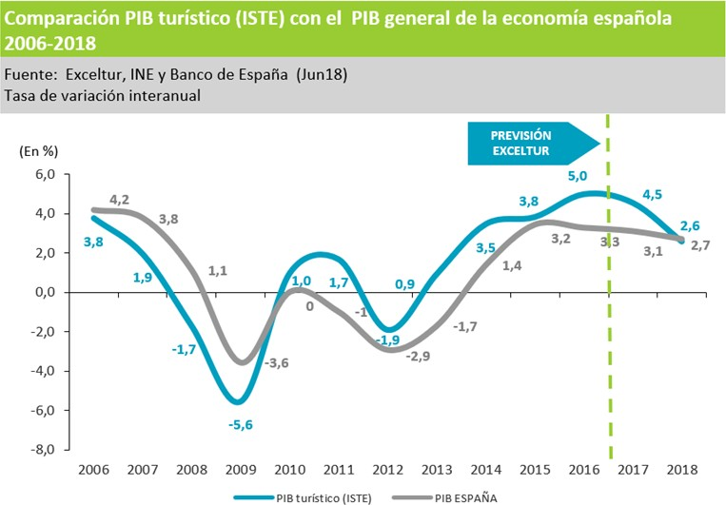

Fuente Gráfico: Exceltur. Indíces.

Los factores determinantes de las previsiones sobre el crecimiento del PIB turístico en 2018 expuestas por Exceltur son:

- La mayor desaceleración observada durante la primavera, por los factores atípicos y la inesperada debilidad de la demanda española.
- El menor dinamismo económico esperado para nuestros principales mercados, cuyas previsiones de crecimiento han sido ajustadas a la baja por analistas e instituciones internacionales.
17

Centros de Arte, Cultura y Turismo. Cabildo de Lanzarote.
C/Triana nº 38. Arrecife de Lanzarote. 35500
Cód. Validación: 5ZK3D2W6HMARQAD4PR7Q34LSY | Verificación: http://cactlanzarote.sedelectronica.es/ Documento firmado electrónicamente desde la plataforma esPublico Gestiona | Página 18 de 68
- La fuerte recuperación de cuota de mercado de los competidores del Mediterráneo Oriental y su mantenimiento en los meses centrales del verano, según descuentan los empresarios.

Esta previsión supondría, por primera vez en los últimos diez años, un peor comportamiento del turismo frente al resto de la economía española, lo que apunta es al inicio de una tendencia a la estabilización del crecimiento del turismo, a tasas más acordes con los fundamentos macroeconómicos y la recuperación esperable de los competidores.

No obstante, las expectativas auguran que el crecimiento del PIB en España continúe por encima del 2%, manteniéndose en un periodo de recuperación y posicionándose por encima de sus vecinos europeos. Tal como se ha expuesto, se prevé una ralentización en los próximos años, pero también en el resto de países, causada entre otros factores, por la reciente subida de precio del petróleo.

Como queda reflejado en el informe IMPACTUR, la presencia del turismo en la economía canaria se ha incrementado de manera continua desde el año 2010 hasta situarla al cierre de 2017 en el 35,2% del total de la economía canaria (aportación del turismo al PIB de Canarias), poniendo de manifiesto un crecimiento medio anual del 6,3% en comparación con el 1,0% del total de la economía de las islas. Ello compensa la pérdida de actividad de otras ramas relevantes en la economía canaria como las industrias extractivas y manufactureras, construcción y otros servicios (financieros, seguros, información y comunicaciones…), que todavía están por debajo de los niveles de 2010 a tenor de la información que proporciona la Contabilidad Regional del INE.
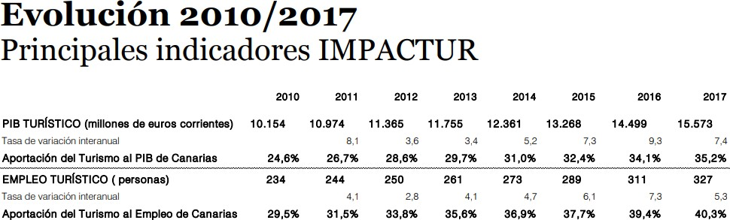

Fuente Gráfico: Exceltur. Estudio de Impacto Económico del Turismo: IMPACTUR

El análisis del comportamiento de los principales componentes del PIB Turístico canario entre 2010 y 2017 revela que el positivo desempeño ha venido muy de la mano del excepcional devenir de los ingresos turísticos de los extranjeros, al que en los últimos tres años ha sumado la resistencia y fidelidad mostrada por la demanda de proximidad de los canarios viajando dentro de los destinos de las islas, el inicio de la recuperación de la demanda nacional procedente del resto de comunidades autónomas, una vez superado los peores años de la crisis para los hogares y empresas españolas, junto a la apuesta inversora de la empresas turísticas canarias tras la recuperación de márgenes y el aumento gasto público comprometido para consolidar sostenibilidad y la aportación del turismo al conjunto de la sociedad canaria.

Precio del Petróleo

Se prevén ligeras subidas en el precio del petróleo debido a las previsiones de crecimiento de demanda energética, situando el precio del barril Brent en torno a los 60€ para los próximos meses. Esta tendencia alcista del precio del barril afecta negativamente encareciendo el precio de todos los bienes en general e introducirá gradualmente una presión al alza sobre el precio del billete aéreo, que entre la segunda mitad de 2014 y 2017 se beneficiaron de niveles mínimos del precio del petróleo, y mermará la capacidad de consumo de los hogares por su traslación a los precios de la energía e incremento del coste de sus desplazamientos turísticos.

Centros de Arte, Cultura y Turismo. Cabildo de Lanzarote.
18
C/Triana nº 38. Arrecife de Lanzarote. 35500
Cód. Validación: 5ZK3D2W6HMARQAD4PR7Q34LSY | Verificación: http://cactlanzarote.sedelectronica.es/ Documento firmado electrónicamente desde la plataforma esPublico Gestiona | Página 19 de 68

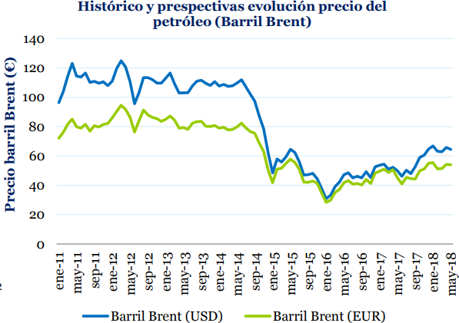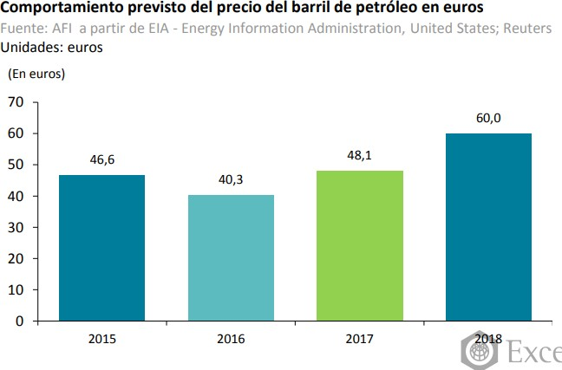
Fuente Gráfico: PWC. OHE Fuente Gráfico: Exceltur. Indíces.

Tipo de cambio

La evolución de los tipos de cambio tiene mayor impacto en aquellas empresas que basan su actividad en el comercio exterior; así, en la medida en que las empresas turísticas tienen en el contexto internacional gran parte de su clientela, la evolución de los tipos de cambio genera un impacto directo sobre sus resultados.

La continua depreciación de la libra frente al euro, con expectativas de llegar incluso a la paridad en 2020, impacta negativamente en los turistas británicos disminuyendo su poder adquisitivo. Por otro lado, los tipos de interés en la Zona Euro se mantienen en niveles negativos con una tendencia al alza para el año 2019.
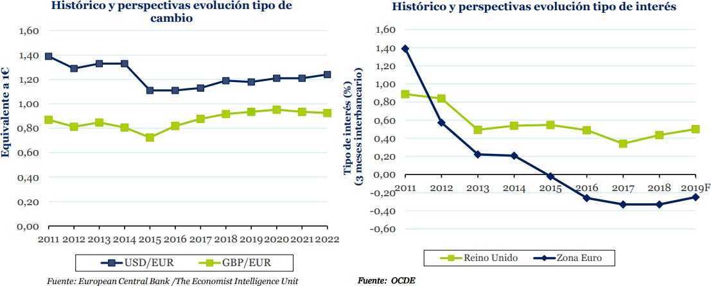
Fuente Gráfico: PWC. OHE

Inflación

Según análisis del Economist Intelligence Unit y PWC, la inflación se desacelera en España, situándose en niveles inferiores al 2% con previsiones de ligero aumento en los próximos años y alineándose con el resto de países de la UE. Si bien Reino Unido continúa con inflaciones próximas al 3%, se prevé una tendencia correctiva en los próximos años. De acuerdo con el informe de PwC: “Leaving the EU: Implications for the UK Economy”, la salida de Gran Bretaña de la UE podría aumentar las barreras de entrada tanto de los productos como de los servicios importados, incrementando la presión sobre el precio de los mismos. Este escenario dependerá de las próximas negociaciones de UK con el resto de los socios comerciales.

Índice de Confianza del Consumidor ICC

El ICC se calcula como media aritmética de los balances de la situación actual de la economía familiar, de la economía española y del empleo, respecto a la que existía hace seis meses, y de las expectativas respectivas
19

Centros de Arte, Cultura y Turismo. Cabildo de Lanzarote.
C/Triana nº 38. Arrecife de Lanzarote. 35500
Cód. Validación: 5ZK3D2W6HMARQAD4PR7Q34LSY | Verificación: http://cactlanzarote.sedelectronica.es/ Documento firmado electrónicamente desde la plataforma esPublico Gestiona | Página 20 de 68
para los próximos seis meses. Tanto el ICC, como los propios índices de situación actual y de expectativas, puede tomar valores que oscilan entre 0 y 200. Por encima de 100, indica una percepción positiva de los consumidores y por debajo de 100 una percepción negativa.

Tal como expresa la publicación “Índice de Confianza del Consumidor” del mes de septiembre 2018 presentado por el CIS (Centro de Investigaciones Sociológicas), el ICC del mes de septiembre se sitúa en 90,6 puntos, 11,9 puntos por debajo del dato del mes anterior. Este descenso del ICC se produce por la reducción de las expectativas (-7,4 puntos) y especialmente por la caída de 16,3 puntos en la valoración de la situación actual.

El ICC se sitúa en estos momentos en valores inferiores a los registrados en los dos últimos años, muy similares a los observados en septiembre y octubre de 2016, y acumula una caída de 17 puntos desde el mes de junio de este año.

El índice de valoración de la situación actual alcanza en septiembre los 82,9 puntos, con un descenso de 16,3 puntos en relación al obtenido el pasado mes de agosto. Esta evolución del índice es el resultado de un comportamiento muy negativo de la valoración de la evolución general de la economía, que cae en este mes 22 puntos, y del mercado de trabajo que desciende 20,1 puntos en su valoración. Por su parte, la percepción de la situación de los hogares presenta una evolución más moderada en su caída con una pérdida de 6,9 puntos en los últimos 30 días.

Índice de Confianza Turística Empresarial (ICTUR)

El Índice de Confianza Turística empresarial (ICTUR) es un indicador elaborado por Exceltur desde el año 2002 que persigue medir los niveles de confianza de los empresarios turísticos españoles, obtenidos a partir de los resultados de la Encuesta de Clima Turístico Empresarial que Exceltur realiza trimestralmente y que responden más de 2000 unidades de negocio, de diversos subsectores de la cadena de valor turística.
Exceltur calcula un ICTUR para el conjunto de las actividades turísticas, así como de manera particular para cada subsector de actividad relacionado con la dinámica turística y cuyos empresarios son encuestados (alojamiento, transporte, alquiler de coches, distribución y ocio).

Los datos de las variables de la encuesta, los resultados están calculados como la diferencia entre los porcentajes de opiniones positivas y negativas.

IMPACTUR 2017 reflejaba la continuidad de la dinámica inversora en 2017 de las empresas canarias pertenecientes a las ramas características del turismo. Se cerraba un período de cinco años de crecimiento continuo de la inversión turística privada en las islas, que eleva a un crecimiento medio anual del 1,6% la inversión turística en las islas desde el año 2010.

En 2017 el entorno siguió siendo muy favorable para mantener la dinámica inversora de las empresas de las principales ramas de actividad en renovación y reposicionamiento de producto. Un entorno caracterizado por los elevados niveles de confianza empresarial gracias al excelente desempeño turístico acumulado en los últimos años, por la recuperación de márgenes, por el retorno evidenciado de las inversiones ejecutadas en estos años, y por el apoyo y apuesta del gobierno canario a favor de la modernización y renovación de sus destinos más maduros.

En este sentido, es importante destacar la importancia de subvenciones y fondos de financiación estatal como el Fondo de Desarrollo de Canarias (FDCAN), destinado a promover la realización de acciones que contribuyan a la cohesión económica y social territorial, así como al desarrollo económico de

Centros de Arte, Cultura y Turismo. Cabildo de Lanzarote.
20
C/Triana nº 38. Arrecife de Lanzarote. 35500
Cód. Validación: 5ZK3D2W6HMARQAD4PR7Q34LSY | Verificación: http://cactlanzarote.sedelectronica.es/ Documento firmado electrónicamente desde la plataforma esPublico Gestiona | Página 21 de 68
Canarias y a la creación de empleo en las islas. Los proyectos siguen ejes de: conocimiento y la investigación, desarrollo e innovación Infraestructura (I+D+I), inversión en infraestructuras y políticas activas de empleo.
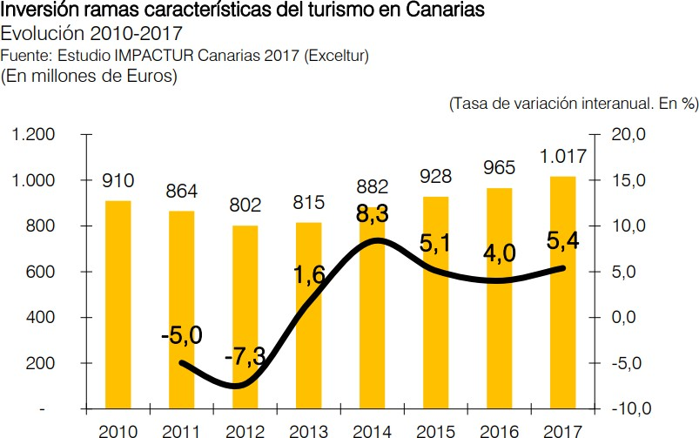

Fuente Gráfico: Exceltur. Estudio de Impacto Económico del Turismo: IMPACTUR

Sin embargo, el atípico segundo trimestre de 2018 modera los niveles de confianza de los empresarios turístico que descienden desde los niveles máximos observados en los últimos cuatro años de excepcionales resultados para las empresas turísticas españolas, lo que confirma la normalización y estabilización del desempeño turístico.

En concreto, el porcentaje de empresas turísticas españolas en las que suben las ventas respecto del mismo periodo en 2017(el 35,6%) es muy similar a aquél donde bajan (35,3%), y el porcentaje de empresas donde caen sus resultados (34,3%), ya supera a aquellos en los que mejoran (31,7%), según los datos de la Encuesta de Confianza de Empresarial de EXCELTUR cerrada el 9 de julio de 2018.

Se trata, no obstante, de una caída en general de una intensidad leve, que se produce respecto del 2017, año que supuso la mejor temporada de los últimos años.

En el caso concreto de la Comunidad Autónoma de Canarias, el informe de Perspectivas Turísticas de Exceltur, extrapola que el ICTUR del sector concreto de alojamiento recoge una caída de las expectativas de un 41,3%.
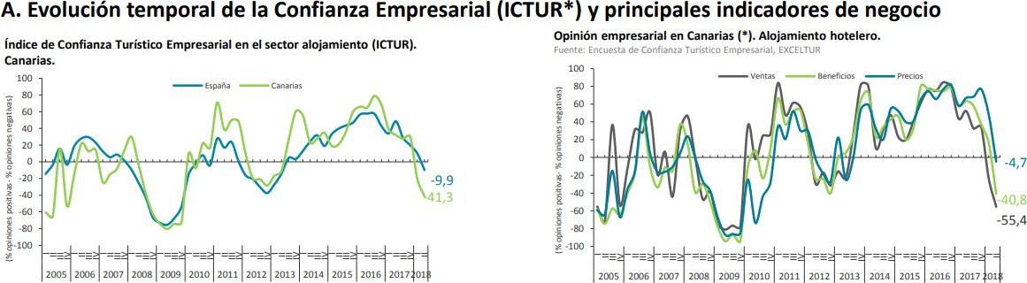
Fuente Gráfico: Exceltur. Indíces.

En definitiva, si el entorno empresarial observa dificultades para el desarrollo de su negocio, será más cauto en el momento de invertir y de contratar (situación grave sobre todo para la formación de empleos de carácter indefinido).

Lo mismo ocurre en el caso de los consumidores que observan que su situación actual y sus expectativas de futuro no están muy claras y tienden a contraer o posponer sus decisiones de consumo.

Centros de Arte, Cultura y Turismo. Cabildo de Lanzarote.
21
C/Triana nº 38. Arrecife de Lanzarote. 35500
Cód. Validación: 5ZK3D2W6HMARQAD4PR7Q34LSY | Verificación: http://cactlanzarote.sedelectronica.es/ Documento firmado electrónicamente desde la plataforma esPublico Gestiona | Página 22 de 68

Empleo

La evolución del desempleo continúa con una favorable tendencia a la baja, especialmente en España, donde se espera alcanzar una tasa del 12% en 2021.
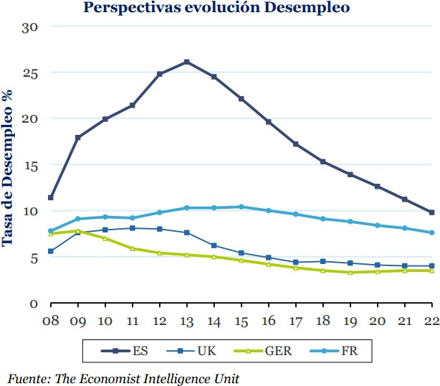

Fuente Gráfico: PWC. OHE

Según el informe de Tourspain, en el segundo trimestre de 2018 el sector turístico contaba con un 3,7% más que en el mismo periodo del año anterior. En el segundo trimestre de 2018 se alcanzó la cifra de 2.656.064 ocupados vinculados a las actividades turísticas, experimentando un aumento interanual del 5,1%, lo que ha supuesto 128.758 empleados más que en el mismo trimestre del año anterior. Los ocupados en el sector turístico supusieron el 13,7% del empleo total en la economía española.
En el segundo trimestre de 2018 aumentaron tanto los asalariados del sector turístico, un 5,2%, como los autónomos (+4,3%).
El porcentaje de parados sobre activos en actividades turísticas fue un 11,3%, cifra inferior a la del mismo trimestre del año anterior. En la economía nacional la tasa de paro se situó en el 15,3%. Estos valores de paro son los más bajos registrados para un segundo trimestre desde 2008.
Las comunidades autónomas con mayor número de flujos turísticos son a su vez las generan más ocupados en el sector turístico; así conjuntamente, Cataluña, Andalucía, la C. de Madrid, la C. Valenciana, Canarias, y Baleares aglutinaron en el segundo trimestre el 74,6% del total de ocupados en el sector.
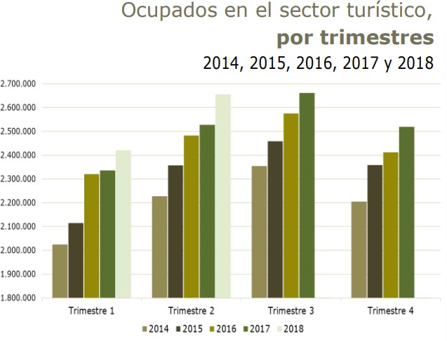
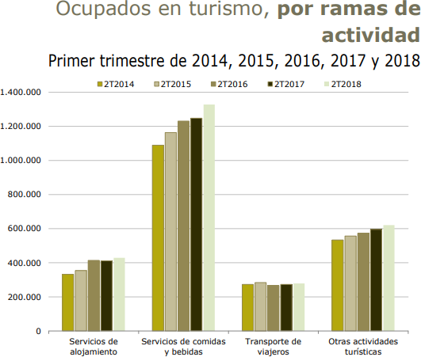

Fuente Gráfico: Tourspain. 2ºT 2018. Empleo en Turismo (EPA).

Centros de Arte, Cultura y Turismo. Cabildo de Lanzarote.
22
C/Triana nº 38. Arrecife de Lanzarote. 35500
Cód. Validación: 5ZK3D2W6HMARQAD4PR7Q34LSY | Verificación: http://cactlanzarote.sedelectronica.es/ Documento firmado electrónicamente desde la plataforma esPublico Gestiona | Página 23 de 68
El empleo generado por la actividad turística en las islas en 2017 se elevó hasta un volumen de 326.970 puestos de trabajo, un 5,3% por encima de 2016. Un año más, el empleo turístico volvió a ejercer de motor de crecimiento del empleo total en la economía canaria que registró un incremento del 3,0%, según la Contabilidad Regional del INE. Así, el aumento interanual del empleo en el entramado productivo canario no vinculado al turismo en 2017 ascendió un modesto 1,3%.

IMPACTUR Canarias 2017 constata como el empleo turístico en las islas ha enlazado siete años consecutivos de crecimiento (4,9% de variación media interanual), con un desempeño notablemente mejor que el del resto de sectores del sistema productivo canario en el mismo período de tiempo, que ha posibilitado en el año 2017 superar los niveles de puestos de trabajo del año 2010 en el conjunto de la economía canaria, recuperando los puestos de trabajo perdidos en los peores años de la crisis en otras ramas de actividad del entramado productivo canario (construcción, industria…).

Entorno Político

En el entorno político, hay factores como la seguridad del país y los acuerdos y convenios que establecen los gobiernos con el colectivo, que influyen significativamente.

Ayudas, subvenciones y fondos estatales fomentan la inversión y reactivan la economía y competitividad turística del país. Sin embargo, en muchas ocasiones, normativas y plazos estatales o insulares frenan la inversión y nuevos proyectos empresariales.

En concreto la seguridad de nuestro país ante los ojos de nuestros consumidores y del entorno en general es muy buena, y ese nivel de seguridad que proyectamos influye muy positivamente en nuestra economía a pesar de que, tal como se ha comentado anteriormente, la inestabilidad política en Cataluña.

Acuerdos y Convenios

Podemos hacer alusión al Plan del Turismo Español Horizonte 2020 que hace referencia a las “áreas críticas de mejora” y que tiene como objetivos:

- Revalorizar el sistema turístico español en base a la sostenibilidad.
- Mejorar el modelo de gestión de las personas en el sector atrayendo y conservando el talento para obtener un mejor posicionamiento frente a destinos competidores.
- Aumentar la competitividad del turismo español sumando esfuerzos en torno a una promoción y comercialización diferencial, especializada y rentable.
- Crear las mejores condiciones para el desarrollo de la actividad turística, las infraestructuras, el marco económico, legislativo y fiscal, así como los instrumentos de gestión y de relación de los agentes públicos y privados.
- Incorporar la innovación como elemento diferencial de los negocios, los productos y los destinos turísticos, creando una nueva cultura de la innovación característica del turismo español en el mundo.



Centros de Arte, Cultura y Turismo. Cabildo de Lanzarote.
23
C/Triana nº 38. Arrecife de Lanzarote. 35500
Cód. Validación: 5ZK3D2W6HMARQAD4PR7Q34LSY | Verificación: http://cactlanzarote.sedelectronica.es/ Documento firmado electrónicamente desde la plataforma esPublico Gestiona | Página 24 de 68
La creación y promoción de la marca “Islas Canarias” desarrollada por el Gobierno de Canarias, de la mano de Promotur Turismo de Canarias, tiene como objetivo hacer de Canarias un destino atractivo para atraer flujos de personas y capital a las Islas además de facilitar la diferenciación y posicionamiento de Canarias respecto a otros destinos de sol y playa. Además, su modelo de arquitectura de marcas permite generar sinergias entre las Islas.

Islas Canarias ha sido seleccionada recientemente para hacerse con uno de los galardones europeos más importantes, los Euro Effie, que premian a aquellas campañas de comunicación y marketing que han sido más eficaces.

El enfoque de gestión de la marca turística Islas Canarias por parte de PROMOTUR Turismo de Canarias se divide en dos programas de comunicación independientes uno que incorpora las líneas de actuación dirigidas al público final, y otro que incorpora las líneas de actuación dirigidas al público profesional, orientadas a apoyar la comercialización de los productos, servicios y establecimientos turísticos canarios entre agentes de viaje, turoperadores, líneas aéreas y otros agentes del sector y, también, a aportar valor al sector más involucrado en el desarrollo, la comunicación y la comercialización de la oferta turística canaria.

Además, la marca turística Islas Canarias gestiona un sistema propio de gestión de clientes (CRM) para profundizar en la identificación de los visitantes del archipiélago, actuales y potenciales, y en el conocimiento de sus motivaciones e intereses y desarrollar una comunicación directa y personalizada, y por tanto más económica y eficaz.

El ámbito de actuación de la marca turística Islas Canarias trasciende el marco del Turismo de Sol y Playa y compite en otras muchas categorías del mercado turístico, si bien continúa ésta siendo la que mayor volumen de actividad genera. Las categorías meta de la marca turística Islas Canarias son:

CATEGORÍA TURISMO SOL Y PLAYA.

CATEGORÍA TURISMO EN ESPACIOS NATURALES

CATEGORÍA TURISMO ACTIVO

CATEGORÍA TURISMO MICE

CATEGORÍA TURISMO DE BODAS Y LUNAS DE MIEL

CATEGORÍA TURISMO DE CRUCEROS

CATEGORÍA TURISMO DEPORTIVO

CATEGORÍA TURISMO GASTRONÓMICO

CATEGORÍA TURISMO CULTURAL

CATEGORÍA TURISMO INTERIOR

Los desafíos del Brexit

Sin duda, los resultados del referéndum celebrado el 23 de junio de 2016, mediante el cual la mayoría de votantes del Reino Unido se manifestó de forma favorable a la salida de la Unión Europea, tienen consecuencias en Canarias.

Desde el convencimiento de la existencia de relaciones históricas, económicas, comerciales y culturales entre Gran Bretaña y Canarias y, sobre todo, del profundo tejido de relaciones económicas que se mantienen en la actualidad, el Gobierno de Canarias ha comenzado a trabajar en consecuencia y se ha constituido una Comisión de Trabajo sobre el Brexit; cuya dirección tiene encomendada el consejero de Economía, Industria, Comercio y Conocimiento, para ahondar en medidas que palien los posibles efectos negativos.

Las incertidumbres que mayormente se plantean ante la salida de Reino Unido en Canarias son:

Centros de Arte, Cultura y Turismo. Cabildo de Lanzarote.
24
C/Triana nº 38. Arrecife de Lanzarote. 35500
Cód. Validación: 5ZK3D2W6HMARQAD4PR7Q34LSY | Verificación: http://cactlanzarote.sedelectronica.es/ Documento firmado electrónicamente desde la plataforma esPublico Gestiona | Página 25 de 68
- Reducción de los flujos y de la conectividad aérea. Los estados miembros de la Unión Europea gozan de acuerdos de liberalización que permiten a las aerolíneas volar entre estos países sin restricciones. Es especialmente relevante que se llegue a un acuerdo específico sobre aviación para que cualquier compañía aérea pueda volar rutas independientemente de que sea británica o de otro país europeo.
- Devaluación de la libra esterlina que implicaría una disminución del poder adquisitivo de los británicos y repercutiría, entre otros, en el turismo (descenso del gasto medio y duración de los periodos vacacionales).

Entorno Tecnológico

En cuanto a la influencia de la tecnología comprobamos cómo ha ido el aumento el uso de ésta en las relaciones de las empresas españolas con agentes externos, proveedores y lo que es más relevante si cabe, con compradores.

Tres de cada cinco empleados en empresas con 10 o más trabajadores usan ordenadores con fines empresariales y más de la mitad utiliza ordenadores con conexión a Internet en el primer trimestre de 2018. Respecto a las empresas con conexión a internet, el uso de publicidad dirigida (anuncios que varían dependiendo del comportamiento de los usuarios) ha aumentado del 21,7% en el primer trimestre de 2017 al 22,8% en el mismo periodo de 2018. También se ha incrementado el uso de medios sociales por las empresas (del 49,6% al 51,8%). Por el contrario, la compra de servicios en la nube se ha reducido 1,4 puntos respecto al primer trimestre de 2017, al situarse en el 23,2%. El 76,7% de las empresas utilizan la firma digital en alguna comunicación con agentes externos y el 87,3% emplean sistemas internos de seguridad. Ambos datos son similares a los registrados en el primer trimestre de 2017.
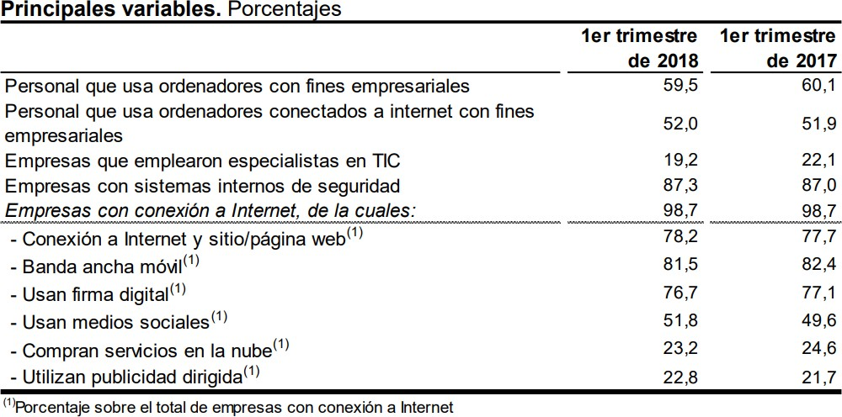

Fuente Gráfico: INE. Encuesta sobre el uso de TIC y del comercio electrónico en las empresas.

Por otro lado, el 11,2% de las empresas realizan análisis de Big Data durante el año 2017. Este porcentaje es 2,4 puntos superior al del año anterior. Los datos por geolocalización a partir de dispositivos portátiles volvieron a ser la fuente más utilizada, en concreto por el 5,6% del total de empresas de 10 o más empleados. Por detrás se situaron los datos generados por medios sociales (usados por el 5,0%).

Centros de Arte, Cultura y Turismo. Cabildo de Lanzarote.
25
C/Triana nº 38. Arrecife de Lanzarote. 35500
Cód. Validación: 5ZK3D2W6HMARQAD4PR7Q34LSY | Verificación: http://cactlanzarote.sedelectronica.es/ Documento firmado electrónicamente desde la plataforma esPublico Gestiona | Página 26 de 68

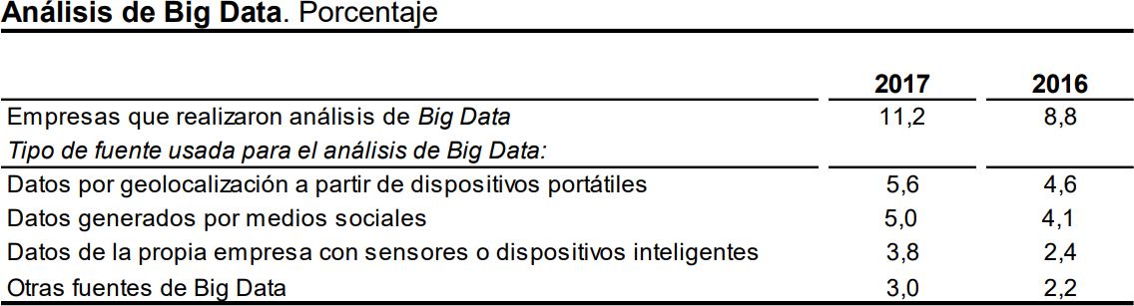

Fuente Gráfico: INE. Encuesta sobre el uso de TIC y del comercio electrónico en las empresas.

El 11,0% de las empresas utilizaron algún tipo de robot en el año 2017. De ellas, el 75,5% utilizó robots industriales, mientras que el 38,1% empleó robots de servicios. Por sectores, el 24,1% de las empresas de la Industria utilizó robots, frente al 6,2% de la Construcción y el 6,1% del sector Servicios.
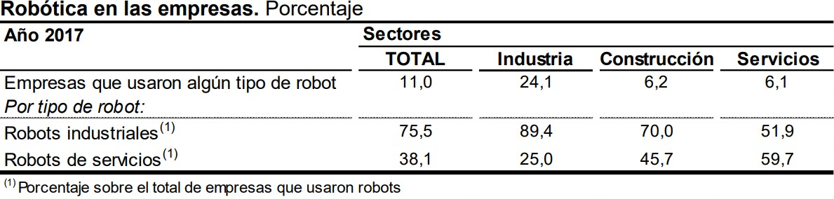

Fuente Gráfico: INE. Encuesta sobre el uso de TIC y del comercio electrónico en las empresas.

Según los expertos reunidos en un evento organizado por SEGITTUR y Planeta Chatbot en el Google Campus Madrid (“Asistentes virtuales & Chatbots, el presente del turismo”) coincidiendo con el Día Mundial del Turismo, que este año 2018 se dedica a la transformación digital, los asistentes virtuales y chatbots mejoran la experiencia del turista en todo el ciclo del viaje (desde la reserva o la búsqueda de información hasta la atención al cliente en hoteles o las opciones de qué hacer en los destinos).

Para Santiago Lorente, Sales director de Inteligencia Artificial de Microsoft, “la presencia de bots es cada vez más frecuente y podemos verlos en infinidad de webs del sector, tanto de líneas aéreas y hoteles como, en general, en toda la cadena de valor turística. Esto nos muestra una tendencia de crecimiento del uso de bot que nos llevará a una cifra impresionante, pues según varios analistas un 95% de las interacciones de los clientes será con bots en el año 2025”.

Para Rodrigo Acuña, Head of AI research de Amadeus, “estamos en posición de desafiar la estructura tradicional, impulsando nuevas iniciativas, desarrollando una experiencia en plataformas de mensajería, informática cognitiva y aplicaciones y procesamiento de conversación dentro del contexto de viaje”. “Triunfarán aquellas marcas que se adelanten a los cambios y que, poniendo a las personas en el centro, sepan cuestionarse permanentemente las reglas establecidas”, ha concluido Ignacio García, director de Transformación Digital de Room Mate Group.

Sin embargo, esta relación debe respetar la reciente normativa europea de protección de datos, como ha explicado Jesús Yáñez, socio de privacidad en Ecija Abogados: “la implementación de asistentes virtuales y chatbots supone la recogida y tratamiento de datos personales, entre los que podría encontrarse la voz. Por ello, es importante conocer los requisitos legales que existen para evitar disgustos y poder ofrecer esta tecnología con las mejores garantías dentro y fuera de la UE”.

Por otro lado, el 19,6% de las empresas con 10 o más empleados realizaron ventas mediante comercio electrónico en el año 2017. El volumen de negocio generado por estas ventas alcanzó los 259.622,5 millones

Centros de Arte, Cultura y Turismo. Cabildo de Lanzarote.
26
C/Triana nº 38. Arrecife de Lanzarote. 35500
Cód. Validación: 5ZK3D2W6HMARQAD4PR7Q34LSY | Verificación: http://cactlanzarote.sedelectronica.es/ Documento firmado electrónicamente desde la plataforma esPublico Gestiona | Página 27 de 68
de euros, con un aumento del 13,7% respecto a 2016. Las ramas de actividad con mayor porcentaje de empresas que realizaron ventas a través de comercio electrónico fueron Servicios de alojamiento (89,6%), Comercio al por mayor y al por menor y reparación de vehículos a motor y motocicletas (26,8%) y Alimentación; bebidas; tabaco; textil; prendas vestir; cuero y calzado; madera y corcho; papel; artes gráficas y reproducción de soportes grabados (26,0%). Las ventas a través de comercio electrónico representaron el 17,2% del total de ventas efectuadas por las empresas de 10 o más empleados, frente al 16,6% del año anterior.

El valor de las ventas por comercio electrónico mediante páginas web o apps fue de 109.149,4 millones de euros, lo que supuso un aumento del 27,6% respecto al año anterior.
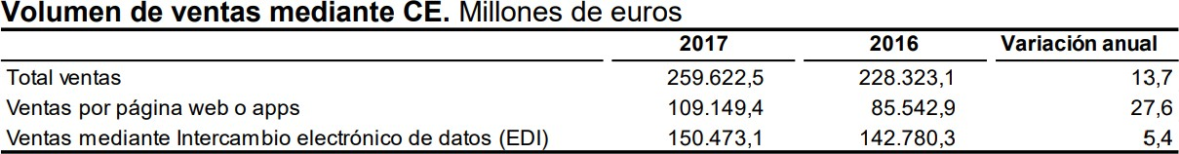
Fuente Gráfico: INE. Encuesta sobre el uso de TIC y del comercio electrónico en las empresas.

El 32,1% de las empresas con 10 o más empleados realizaron compras mediante comercio electrónico en 2017. El volumen total de los pedidos de bienes y servicios realizados a través de comercio electrónico fue de 206.672,09 millones de euros, con un aumento del 3,7% respecto a 2016. Las ramas de actividad con mayor porcentaje de empresas que compraron a través de comercio electrónico fueron Información y comunicaciones (59,5%) y Actividades profesionales, científicas y técnicas (excluidas veterinarias) (46,1%). Las compras a través de comercio electrónico representaron el 19,7% de las compras totales de las empresas de 10 o más empleados, frente al 20,7% del año anterior.

El valor de las compras por comercio electrónico mediante páginas web o apps fue de 75.129,5 millones de euros, un 17,8% más que en 2016.
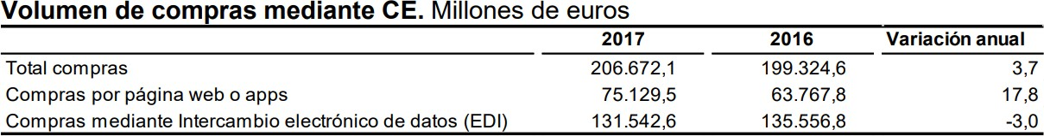
Fuente Gráfico: INE. Encuesta sobre el uso de TIC y del comercio electrónico en las empresas.

El 32,1% de las empresas de 10 o más empleados realizaron compras por comercio electrónico en 2017. Una de cada cinco vendió por comercio electrónico.
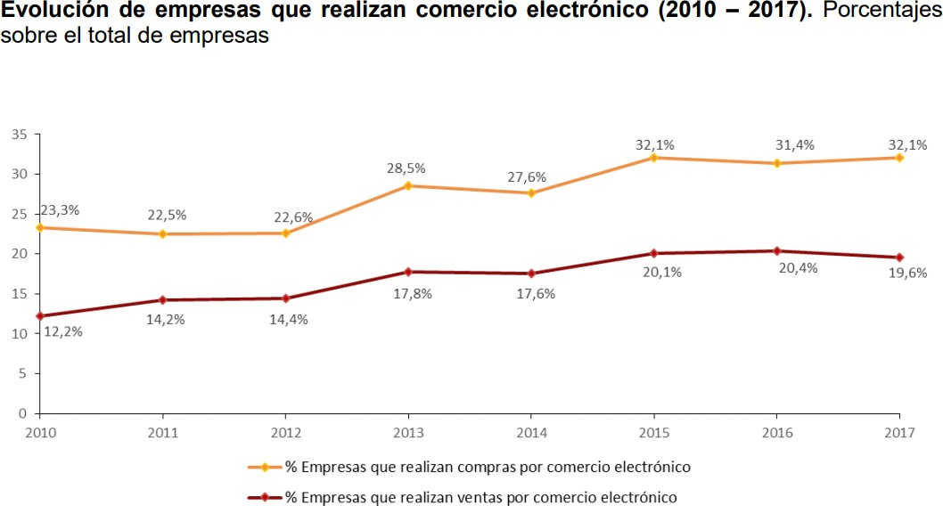
Fuente Gráfico: INE. Encuesta sobre el uso de TIC y del comercio electrónico en las empresas.

Centros de Arte, Cultura y Turismo. Cabildo de Lanzarote.
27
C/Triana nº 38. Arrecife de Lanzarote. 35500
Cód. Validación: 5ZK3D2W6HMARQAD4PR7Q34LSY | Verificación: http://cactlanzarote.sedelectronica.es/ Documento firmado electrónicamente desde la plataforma esPublico Gestiona | Página 28 de 68
La evolución de la venta electrónica ha experimentado un gran avance, implicando ello una progresiva desintermediación en la relación: cliente-empresa. En el siguiente gráfico se observa cómo en 2010 las empresas compraban a través de comercio electrónico más que vendían y, sin embargo, en 2017, las ventas superan con creces a las compras.

Además, el uso de Internet como canal de promoción y venta tiene como consecuencias directas el aumento de la cuota de mercado y el fortalecimiento de las marcas; además ayuda a llevar a cabo un marketing más personalizado e induce al comercio electrónico.
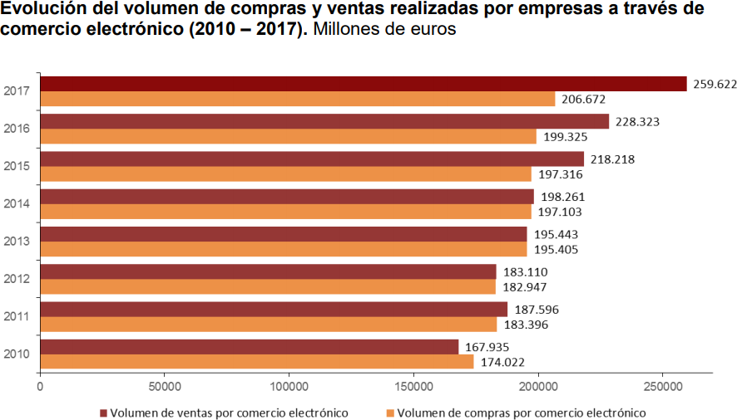
Fuente Gráfico: INE. Encuesta sobre el uso de TIC y del comercio electrónico en las empresas.

Por otro lado, la encuesta sobre Equipamiento y Uso de Tecnologías de Información y Comunicación en los Hogares. Año 2017, extrae que el 99,5% de los hogares dispone de teléfono (fijo o móvil). El 75,5% tiene ambos tipos de terminales. Un 2,1% de los hogares dispone únicamente de teléfono fijo, mientras que un 21,9% tiene exclusivamente teléfono móvil para comunicarse desde el hogar. La implantación del teléfono móvil sube respecto a 2016 –al contrario de lo que ocurre con el teléfono fijo–, para llegar al 97,4% de los hogares.

El 83,4% de los hogares españoles tiene acceso a la Red, frente al 81,9% del año anterior. En cuanto al tipo de conexión, en España ya existen más de 13,5 millones de viviendas familiares con acceso a Internet por banda ancha (ADSL, red de cable,..), lo que supone el 99,8% de las viviendas que han declarado el tipo de conexión a Internet..

Centros de Arte, Cultura y Turismo. Cabildo de Lanzarote.
28
C/Triana nº 38. Arrecife de Lanzarote. 35500
Cód. Validación: 5ZK3D2W6HMARQAD4PR7Q34LSY | Verificación: http://cactlanzarote.sedelectronica.es/ Documento firmado electrónicamente desde la plataforma esPublico Gestiona | Página 29 de 68

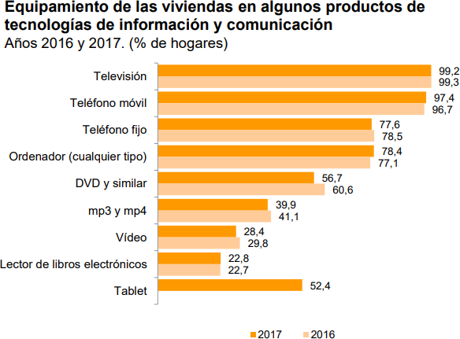
Fuente Gráfico: INE. Encuesta sobre Equipamiento y Uso de Tecnologías de Información y Comunicación en los Hogares.
Año 2017.

La Organización Mundial del Turismo, considera la tecnología y la innovación potentes impulsores del turismo cultural y su objeto es fomentar el uso de la innovación y las tecnologías de vanguardia en las prácticas, destinos y productos de turismo cultural. Subraya la importancia de la innovación en la gestión y promoción del turismo cultural que representa uno de los mercados turísticos más grandes del mundo, y en destacar las oportunidades de integrar métodos innovadores de gobernanza en la gestión de los destinos de turismo cultural. La innovación y la tecnología son factores rompedores, esenciales para fomentar el desarrollo de este segmento turístico, que favorecen la creación de condiciones propicias susceptibles de mejorar la gobernabilidad, la competitividad y la preservación de los recursos culturales.

Se estima que 4 de cada 10 turistas optan por un destino en función de su oferta cultural. La elección de un destino está cada vez más motivada por factores inmateriales como la cultura, la historia, las tradiciones y el ambiente de un lugar, o su asociación con personas, ideas o eventos famosos.

Red.es – Plan Estratégico y Operativo 2017-2020

El Consejo de Administración de la entidad pública empresarial Red.es ha aprobado el Plan Estratégico y Operativo para los años 2017-2020, en el que están previstos el diseño y/o la ejecución de más de 80 proyectos. Sólo para este el 2017, el gasto en proyectos ejecutados superó los 50 millones de euros.

El documento recoge la misión de Red.es de impulsar la transformación digital de la sociedad española, mediante iniciativas innovadoras y vertebradoras en colaboración con socios públicos y privados.

Se ha dado luz verde a la convocatoria de ayudas públicas para el apoyo a programas formativos de economía digital. Se trata de la concesión de ayudas mediante concurrencia competitiva a entidades educativas y universidades para la formación de estudiantes en el ámbito de la economía digital. El objetivo es la creación de nuevos perfiles profesionales que permitan modernizar el tejido productivo del país y que potencien las industrias TIC del futuro y se financiarán con recursos del Fondo Social Europeo 2014-2020.

Los ejes estratégicos suponen los desafíos a los que debe enfrentarse Red.es en los que debe reflejarse la visión definida para la entidad para los próximos años y son los siguientes:

Centros de Arte, Cultura y Turismo. Cabildo de Lanzarote.
29
C/Triana nº 38. Arrecife de Lanzarote. 35500
Cód. Validación: 5ZK3D2W6HMARQAD4PR7Q34LSY | Verificación: http://cactlanzarote.sedelectronica.es/ Documento firmado electrónicamente desde la plataforma esPublico Gestiona | Página 30 de 68

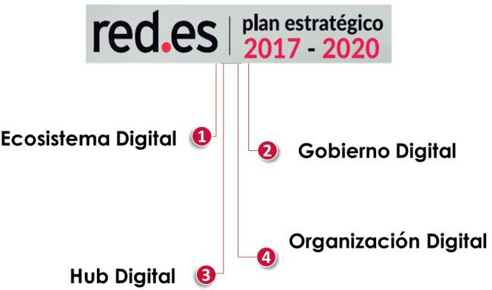

- ECOSISTEMA DIGITAL - Impulso de la digitalización e innovación en el ámbito empresarial, apoyando a las empresas en la adopción de las tecnologías en su modelo de negocio como vía para mejorar su competitividad. En el marco de este eje también se favorece el emprendimiento digital y el desarrollo de ecosistemas innovadores que fomenten la interrelación entre empresas y la colaboración con otros agentes de naturaleza pública y privada.
- GOBIERNO DIGITAL - Apuesta por el diseño y desarrollo de servicios públicos digitales más avanzados e innovadores, centrados en ámbitos de especial interés e impacto en la ciudadanía con el fin de mejorar el bienestar y calidad de vida de la sociedad e impulsar la eficiencia de las administraciones públicas.
- HUB DIGITAL - Planteamiento de un nuevo enfoque para Red.es, convirtiéndolo en un instrumento referente en conocimiento e inteligencia digital, donde incorpore nuevos actores, públicos y privados, para la puesta en común de experiencia excelente en el análisis de situación y prospección, identificación de tendencias, soporte y apoyo para el diseño y la concreción de la acción pública y la ejecución y la evaluación de la actividad desarrollada.
- ORGANIZACIÓN DIGITAL - Foco en la mejora de la organización y operatividad interna con el objetivo de impulsar Red.es como entidad eficiente y digital, garantizando su correcto funcionamiento tanto a nivel interno como de cara al exterior en su función de ejecutar actuaciones hacia los diferentes colectivos.

Conexión a las redes 5G

La tecnología 5G es una innovación que permitirá aumentar la velocidad de conexión a internet —se prevé que pueda ofrecer velocidades de conexión cien veces más rápidas que las actuales—, reducir a tiempo prácticamente real el envío de datos y las operaciones telemáticas, y poder conectar más dispositivos a la vez, sin interrupciones de señal y a velocidad elevada.

El 5G se ha convertido en el próximo gran paso para el sector de las telecomunicaciones. El Ministerio también incide en que: "Su despliegue permitirá el desarrollo del Internet de las Cosas, el Big Data, la robótica o la realidad virtual, con un efecto transversal sobre la sociedad y la economía durante la próxima década, siendo un catalizador de la atracción de inversión y palanca de un crecimiento inclusivo al contribuir a disminuir la brecha digital".

Centros de Arte, Cultura y Turismo. Cabildo de Lanzarote.
30
C/Triana nº 38. Arrecife de Lanzarote. 35500
Cód. Validación: 5ZK3D2W6HMARQAD4PR7Q34LSY | Verificación: http://cactlanzarote.sedelectronica.es/ Documento firmado electrónicamente desde la plataforma esPublico Gestiona | Página 31 de 68

ANÁLISIS DEL MERCADO

Evolución del Turismo Receptivo

La importante relevancia del turismo dentro de la economía canaria se explica tanto por su impacto sobre las ramas de actividad directamente en contacto con el turista (efectos directos), como por capacidad para dinamizar otros sectores de actividad (efectos indirectos). El positivo devenir del gasto turístico en destino de los turistas y excursionistas, y de los componentes de inversión privada y gasto público corriente vinculado al turismo, sustentan el intenso dinamismo observado en la actividad directa generada por el turismo, e impulsan su efecto arrastre de generación de actividad indirecta sobre otras ramas de actividad, según señalan los resultados de IMPACTUR Canarias 2017.

El valor añadido generado por las actividades turísticas en Canarias alcanza el 35,2% del PIB y explica el 40,3% del empleo en Canarias.

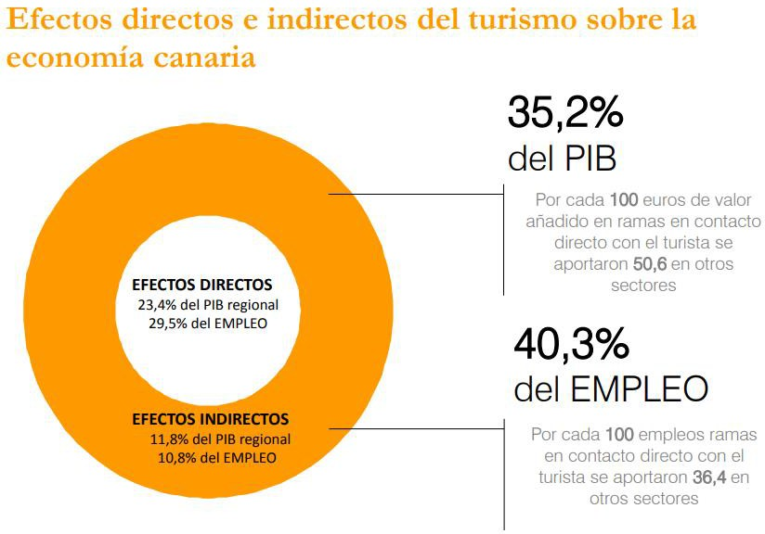

Fuente Gráfico: Exceltur. Estudio de Impacto Económico del Turismo: IMPACTUR

La llegada de turistas internacionales a Canarias continúa la progresiva desaceleración de trimestres anteriores, llegando a alcanzar valores porcentuales negativos en torno al -3,6%. Las pernoctaciones en establecimientos hoteleros mantienen en el segundo trimestre de 2018 la tendencia a la baja de trimestres anteriores, con tasas de variación en negativo (-3,4%). El gasto de los turistas no residentes continúa en el segundo trimestre de 2018 el moderado ritmo de desaceleración mostrado en períodos anteriores, con pérdida de un punto porcentual, pero con valores positivos, en torno al 3%. El gasto por persona presenta un suave crecimiento, alcanzando tasas de variación en torno al 5%, que suponen un aumento de un punto porcentual con respecto a trimestres anteriores. El gasto medio diario muestra un leve descenso, si bien mantiene tasas de variación por encima del 5%.

Centros de Arte, Cultura y Turismo. Cabildo de Lanzarote.
31
C/Triana nº 38. Arrecife de Lanzarote. 35500
Cód. Validación: 5ZK3D2W6HMARQAD4PR7Q34LSY | Verificación: http://cactlanzarote.sedelectronica.es/ Documento firmado electrónicamente desde la plataforma esPublico Gestiona | Página 32 de 68

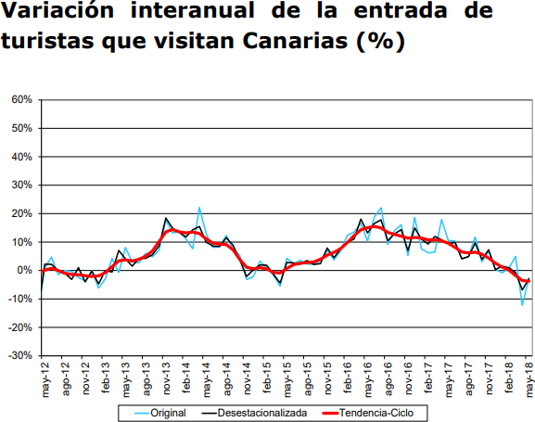

Fuente Gráfico: Boletín trimestral COYUNTUR. 2ºTrimestre 2018

En el caso particular de Lanzarote, aAnalizando los datos acumulados de enero a agosto y la variación porcentual con respecto al mismo periodo del año anterior, muestra una caída del -1,6%se observan como las diferencias negativas suceden en los mismos mercados (Reino Unido, Alemania, Italia) y además también en el mercado nórdico, que en agosto experimentó un crecimiento del 36,2% pero que en el acumulado del año (enero-agosto) cae en un -4,1%.

El turismo extranjero cae en Lanzarote en el citado periodo en un -2%, y el peninsular sube un 2,9%.
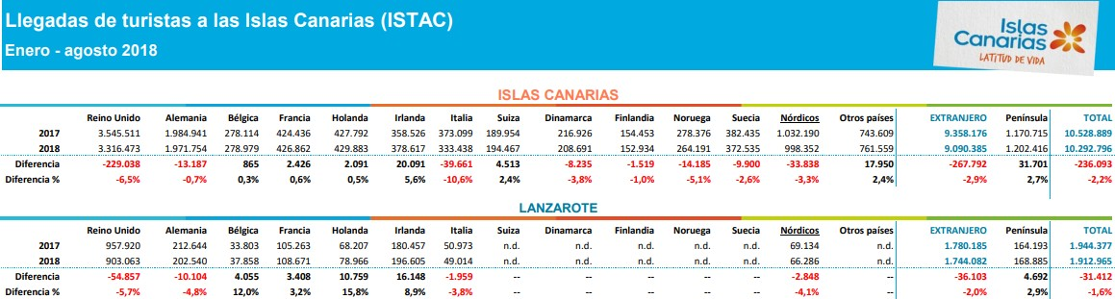

Fuente Gráfico: Promotur. Datos de Frontur – ISTAC

En el siguiente cuadro, se puede comprobar la evolución del porcentaje de atribución de los turistas según lugar de residencia que visitan nuestra isla en el periodo 2006-2017. (Anotar que la Encuesta sobre el Gasto Turístico excluye a los menores de 16 años).
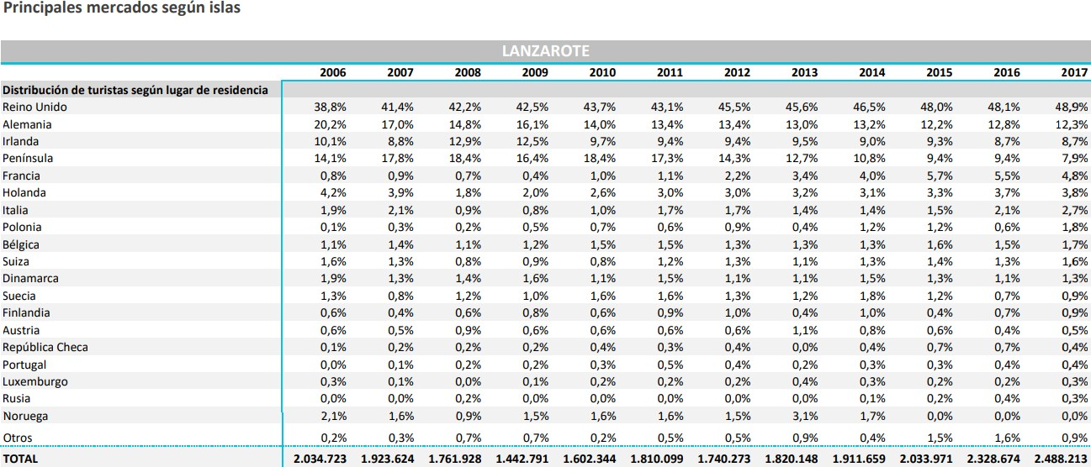

Centros de Arte, Cultura y Turismo. Cabildo de Lanzarote.
32
C/Triana nº 38. Arrecife de Lanzarote. 35500
Cód. Validación: 5ZK3D2W6HMARQAD4PR7Q34LSY | Verificación: http://cactlanzarote.sedelectronica.es/ Documento firmado electrónicamente desde la plataforma esPublico Gestiona | Página 33 de 68
Fuente Gráfico: Promotur. Datos de ISTAC. Evolución de los indicadores de la Encuesta sobre Gasto Turístico (2006 - 2017)

Se observa cómo la evolución del total del turismo receptivo de la isla ha ido creciendo desde 2010, tal como se muestra en el siguiente cuadro.
Sin embargo, de las previsiones para el término de este año en curso, se intuye desaceleración, siendo la variación interanual acumulada de enero a agosto de -2,4%.
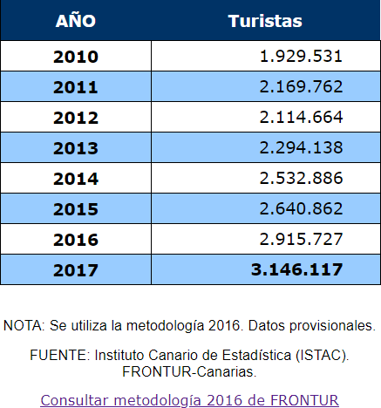
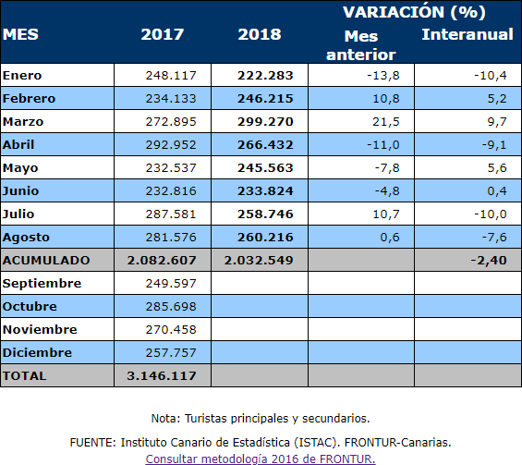

Fuente Gráfico: Centro de Datos del Cabildo de Lanzarote.

De la entrada de turistas a la isla, también esn importante señalar que el número de estos que contratan paquete turístico para sus vacaciones, sigue superando con crecesa aquellos que viajan por su cuenta, si bien desde 2014 hasta la fecha se observa un ligero descenso del peso los turistas que contratan paquetes turísticos frentes a los que no, como se puede ver el cuadro siguiente:

. De este modo, el papel de los TTOO es crucial en el sector.
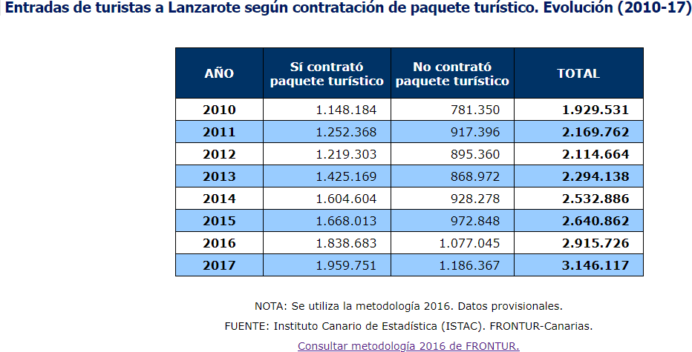
Fuente Gráfico: Centro de Datos del Cabildo de Lanzarote.

Porcentaje de turistas que contrataron paquete turístico. Evolución (2010-2017)

Centros de Arte, Cultura y Turismo. Cabildo de Lanzarote.
33
C/Triana nº 38. Arrecife de Lanzarote. 35500
Cód. Validación: 5ZK3D2W6HMARQAD4PR7Q34LSY | Verificación: http://cactlanzarote.sedelectronica.es/ Documento firmado electrónicamente desde la plataforma esPublico Gestiona | Página 34 de 68
2.010 | 1.148.184 | 781.350 | 1.929.534 | 59,5%
2.011 | 1.252.368 | 917.396 | 2.169.764 | 57,7%
2.012 | 1.219.303 | 895.360 | 2.114.663 | 57,7%
2.013 | 1.425.169 | 868.287 | 2.293.456 | 62,1%
2.014 | 1.604.604 | 928.278 | 2.532.882 | 63,4%
2.015 | 1.668.013 | 972.848 | 2.640.861 | 63,2%
2.016 | 1.838.683 | 1.077.045 | 2.915.728 | 63,1%
2.017 | 1.959.751 | 1.186.367 | 3.146.118 | 62,3%
Fuente Gráfico: EPEL - CACT.
Por su parte, el aumento del 50% al 75% del descuento para los desplazamientos aéreos y marítimos entre las islas de los residentes canarios ha marcado un antes y un después en el tráfico interinsular en el último año.

Los movimientos en avión entre las islas han aumentado un 32% en los cinco primeros meses de 2018 respecto al mismo periodo del pasado año. También han aumentado los movimientos marítimos entre las islas, aunque en un porcentaje muy inferior. Los Puertos del Estado en Canarias sumaron entre enero y abril
1.860.499 pasajeros en las líneas regulares, un 2,93% más que en el mismo intervalo del pasado año. Las navieras han ganado por tanto en cuatro meses 53.022 usuarios.

Entre enero y mayo se desplazaron en avión por el archipiélago un total de 1.671.852 personas, 409.740 más que en el mismo periodo del pasado año. Se prevé que el aumento del turismo local compensará, en parte, el retroceso del internacional.

La innegable dependencia de las conexiones aéreas en la isla supone objeto de análisis. Recientemente Turismo Lanzarote ha publicado información al respecto de la diferencia interanual de las operaciones aéreas semanales para la temporada de invierno y, en número total de vuelos, esta temporada 2018-2019 se ofertarán 42 vuelos más que la pasada (ganando más vuelos entre los principales países emisores).

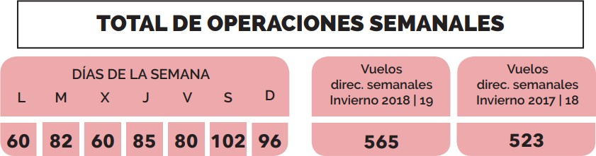

Fuente Gráfico: Turismo Lanzarote. Conectividad aérea regular y chárter a Lanzarote.

Según el informe del “Balance ITB 2018” elaborado por “Turismo Lanzarote”, 2017 fue un año de quiebra de dos importantes compañías que operaban en el mercado alemán y justo en plena apertura de los países del norte de África y otros competidores directos como Turquía y Grecia.

En esta disyuntiva, se preveían buenas expectativas para 2018 teniendo en cuenta la reducción de plazas aéreas ya que compañías low cost como Ryanair y Easyjet prevén crecimientos a corto plazo.

En comparación con la temporada pasada, para invierno 2018/2019, Condor ha eliminado un vuelo semanal, Easyjet ha comenzado a operar en la isla con dos vuelos semanales, Eurowings ha pasado de tres vuelos en la temporada pasada a trece, Germania ha añadido un vuelo más semanal, Laudamotion ha comenzado a operar con cuatro vuelos semanales, FlyNiki, que operaba la temporada pasada diez días en semana, ha dejado de operar, Ryanair ha eliminado un vuelo, Sundair comienza a operar con un vuelo semanal y Tui fly Alemania incrementa en uno sus vuelos semanales operando 8 veces a la semana.

De este modo, la programación semanal de vuelos quedaría de la siguiente forma:

Centros de Arte, Cultura y Turismo. Cabildo de Lanzarote.
34
C/Triana nº 38. Arrecife de Lanzarote. 35500
Cód. Validación: 5ZK3D2W6HMARQAD4PR7Q34LSY | Verificación: http://cactlanzarote.sedelectronica.es/ Documento firmado electrónicamente desde la plataforma esPublico Gestiona | Página 35 de 68

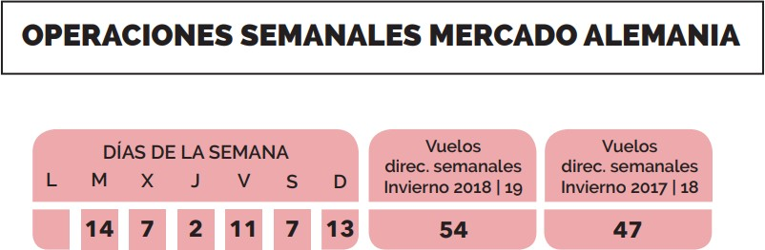

Fuente Gráfico: Turismo Lanzarote. Conectividad aérea regular y chárter a Lanzarote.

Por su parte, analizando las operaciones semanales hacia Lanzarote del mercado británico, también se ven incrementados los vuelos para esta temporada de invierno con respecto a la pasada, a pesar de que compañías como Norwegian haya dejado de operar o de que Thomas Cook UK haya disminuido sus vuelos a la isla.
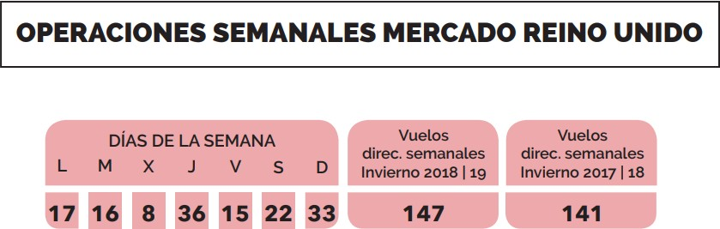

Fuente Gráfico: Turismo Lanzarote. Conectividad aérea regular y chárter a Lanzarote.

El gasto medio total por turista que viajó a Lanzarote en 2017 fue de 134,1€ y esta cifra ha ido en aumento a lo largo del periodo evolutivo que se muestra.
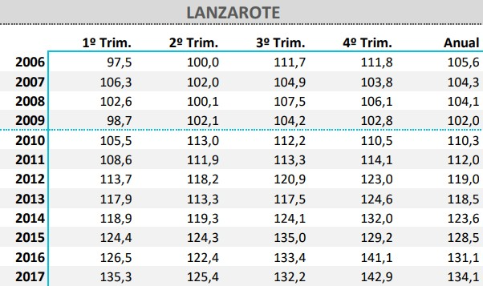

Fuente Gráfico: Promotur. Datos de ISTAC

Como ya se ha analizado, se ha registrado hasta agosto del año 2018 una ligera caída en la llegada de turistas del -1,6%; la primera desde 2010. Sin embargo, como apunta el “Informe prospectivo trimestral del turismo internacional hacia España”, Turespaña advertía del más que presumible cambio de tendencia, al menos en lo que a entrada de viajeros y pernoctaciones se refiere e incluso vaticinaba un posible estancamiento al cierre del año. Sin embargo, destacaba que las previsiones respecto al gasto turístico son positivas, incluso para los mercados que muestran una tendencia a la baja en la cifra viajeros y de pernoctaciones. (menos llegadas y más ingresos).

Centros de Arte, Cultura y Turismo. Cabildo de Lanzarote.
35
C/Triana nº 38. Arrecife de Lanzarote. 35500
Cód. Validación: 5ZK3D2W6HMARQAD4PR7Q34LSY | Verificación: http://cactlanzarote.sedelectronica.es/ Documento firmado electrónicamente desde la plataforma esPublico Gestiona | Página 36 de 68

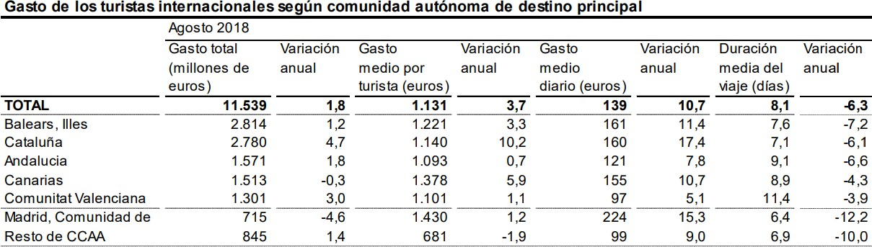
Fuente Gráfico: INE. Encuesta de Gasto Turístico (EGATUR- agosto 2018)

El turismo de cruceros también ha de ser nombrado en este estudio. La evolución de este tipo de turismo ha ido en aumento en Canarias y en el caso particular de Lanzarote, en el dato acumulado de enero-agosto comparativamente entre 2017 y 2018, muestra un incremento de variación porcentual de 21,3%, siendo el puerto de Arrecife el que ocupa el tercer lugar dentro de los puertos canarios en lo que número de cruceristas se refiere.
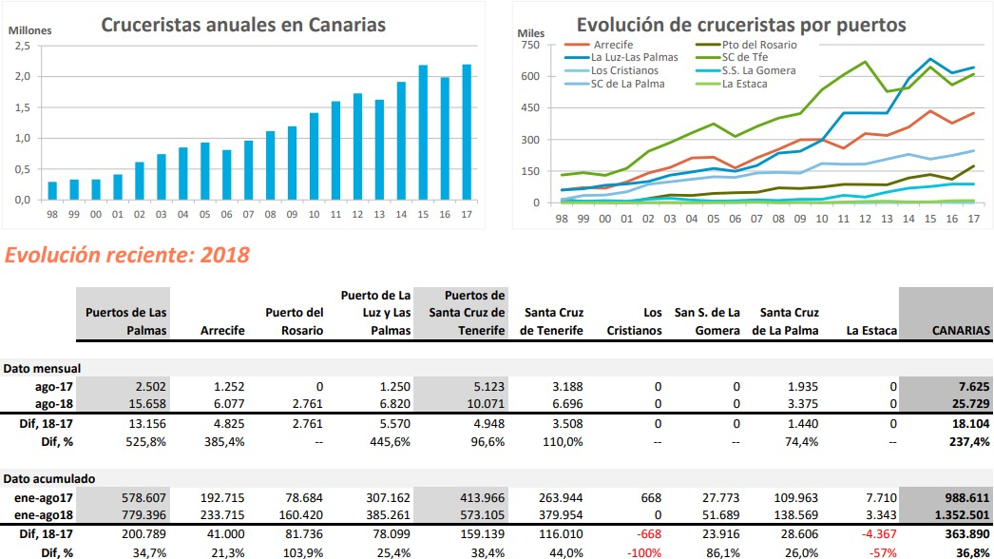
Fuente Gráfico: Promotur. Tráfico de cruceristas en Canarias. Datos de Autoridades Portuarias.

Centros de Arte, Cultura y Turismo. Cabildo de Lanzarote.
36
C/Triana nº 38. Arrecife de Lanzarote. 35500
Cód. Validación: 5ZK3D2W6HMARQAD4PR7Q34LSY | Verificación: http://cactlanzarote.sedelectronica.es/ Documento firmado electrónicamente desde la plataforma esPublico Gestiona | Página 37 de 68

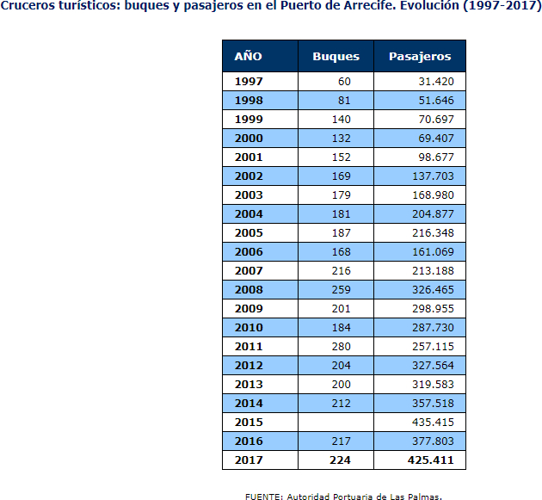

Fuente Gráfico: Centro de Datos del Cabildo de Lanzarote.

Evolución Visitantes CACT

El mercado turístico es el sector económico que engloba a todas las empresas que comercializan productos y servicios vinculados a los viajes. Este mercado suele tener relación también con los viajes por negocios, estudios y otros motivos, pero sobretodo con el ocio.

Analizando las atracciones turísticas más visitadas en Canarias, Promotur sitúa a la primera atracción turística más visitada en Lanzarote en el puesto 9º de todas las que cita en Canarias. De este modo, la Ruta de Los Volcanes (Montañas del Fuego), recibió en 2017, 874.031 visitantes (excluidos los menores de 16 años), precedida por el Parque Nacional del Teide, Santa Cruz de Tenerife, Las Palmas de Gran Canaria, Siam Park, Loro Parque, Norte de Gran Canaria, Cumbres de Gran Canaria y La Laguna (nótese que muchas de estas atracciones son ciudades/zonas de interés, pero no son espacios con una regulación específica para poder visitarlos, servicios o cobro).
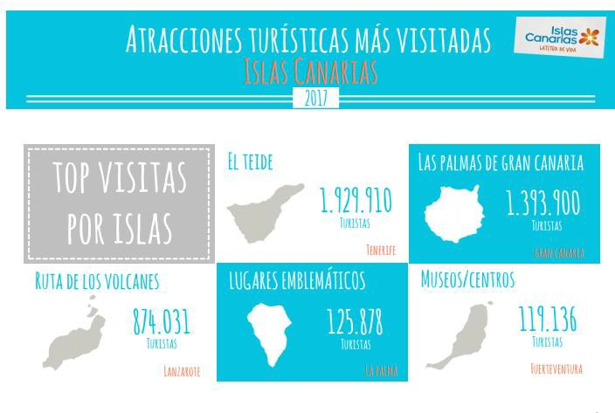
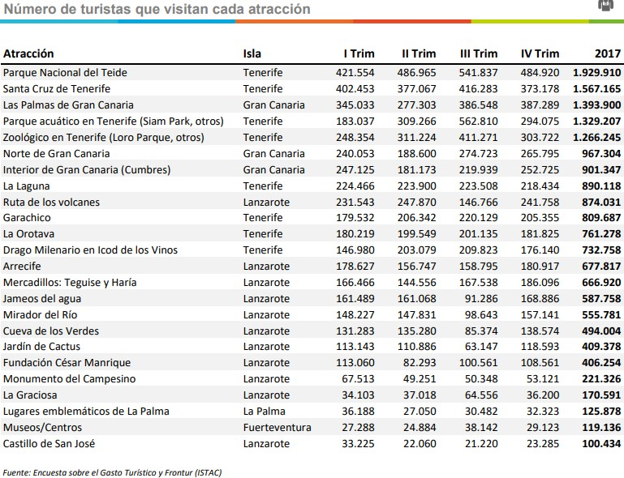
Fuente Gráfico: Promotur. Datos de Encuesta sobre el Gasto Turístico y Frontur - ISTAC.

Centros de Arte, Cultura y Turismo. Cabildo de Lanzarote.
37
C/Triana nº 38. Arrecife de Lanzarote. 35500
Cód. Validación: 5ZK3D2W6HMARQAD4PR7Q34LSY | Verificación: http://cactlanzarote.sedelectronica.es/ Documento firmado electrónicamente desde la plataforma esPublico Gestiona | Página 38 de 68
Si prestamos atención al mismo dato de visitantes, pero teniendo en cuenta el número total de visitantes que han disfrutado de los Centros de la Red CACT durante el año 2017, se observa como el número de visitantes totales de Montañas del Fuego fue de 922.906, seguido por Jameos del Agua y Mirador del Río en afluencia.
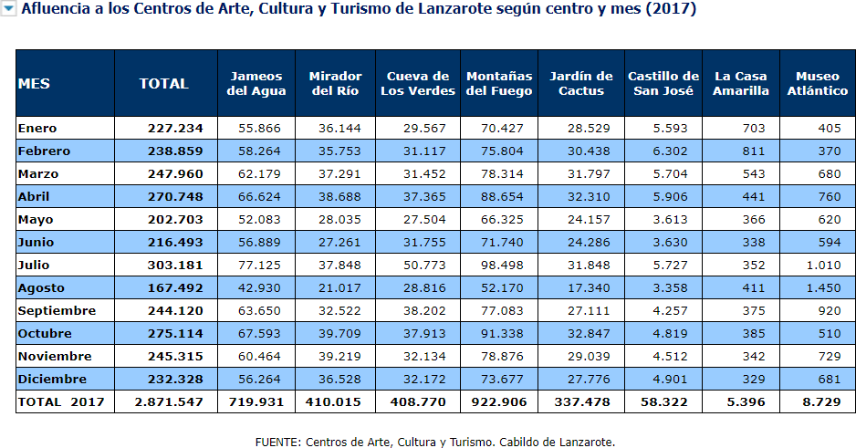

En lo que llevamos de año 2018, los datos arrojan resultados parecidos en cuanto al puesto en afluencia que ocupa cada uno de los Centros. Montañas del Fuego sigue encabezando la lista con 726.758 visitantes hasta finalizar septiembre y seguido por Jameos de Agua con 584.159 visitantes. Sin embargo, el tercer puesto, a diferencia del año anterior, lo va ocupando Cueva de los Verdes, que de momento supera en un 6% la afluencia en Mirador del Río.
Desde 2016, las diferencias porcentuales en la afluencia de ambos Centros y su disputa por ocupar el tercer puesto, ha sido siempre de entorno a un 2%-4%.
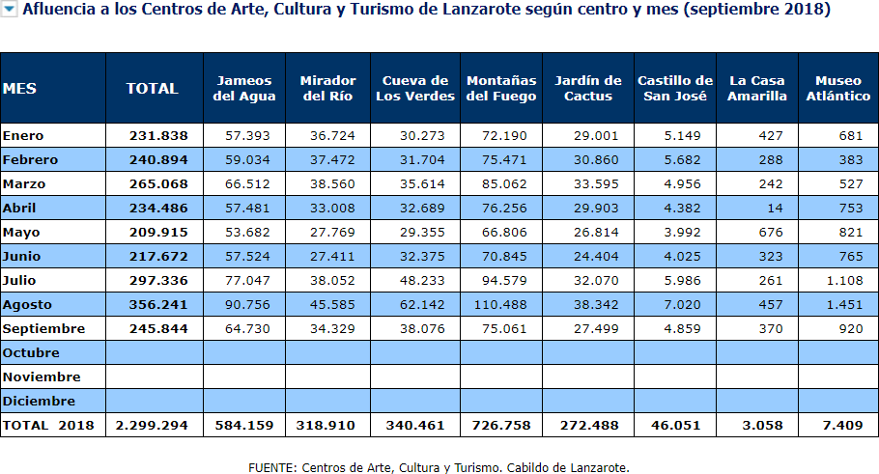

Analizando los datos de afluencia a la totalidad de los CACT y la variación interanual con respecto al pasado año 2017, se extrapola que, en lo que llevamos de año, se ha producido un aumento de visitantes de un 10,88%.

Centros de Arte, Cultura y Turismo. Cabildo de Lanzarote.
38
C/Triana nº 38. Arrecife de Lanzarote. 35500
Cód. Validación: 5ZK3D2W6HMARQAD4PR7Q34LSY | Verificación: http://cactlanzarote.sedelectronica.es/ Documento firmado electrónicamente desde la plataforma esPublico Gestiona | Página 39 de 68
Teniendo en cuenta la afluencia de turistas a la isla (gráfico también expuesto anteriormente), se percibe como a pesar de que se ha experimentado un descenso en la llegada de visitantes a la isla de un - 2,40% en el acumulado del año (enero-agosto) con respecto al mismo periodo del año anterior, en ese mismo periodo, la visita a los Centros de Arte Cultura y Turismo creció en un 10,88%.
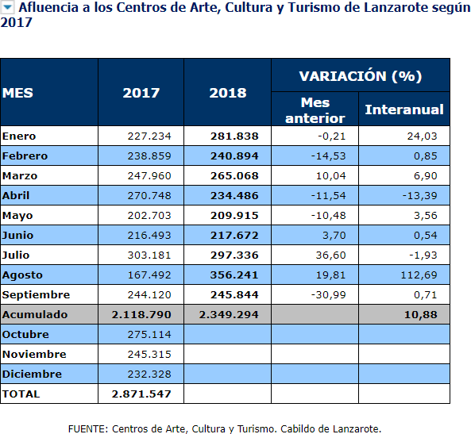
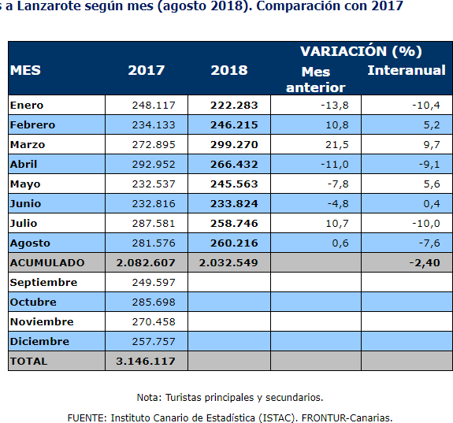

DAFO DINÁMICO Y SISTÉMICO (parte externa)

A partir del análisis de mercado y del entorno detallado en el apartado anterior, así como con la realización de un cuestionario al comité de dirección de la Entidad sobre amenazas y oportunidades, se han construido el siguiente análisis DAFO de cuestiones externas, que a su vez servirán para desplegar las estrategias de crecimiento y objetivos para el próximo año.

AMENAZAS

- Estabilización del crecimiento del turismo (desaceleración).
- Previsión de subidas del precio del petróleo y consiguiente incremento del coste de los desplazamientos turísticos.
- Depreciación de la libra frente al euro. Impacta negativamente en los turistas británicos disminuyendo su poder adquisitivo.
- Salida de Gran Bretaña de la UE (Brexit) podría aumentar las barreras de entrada tanto de los productos como de los servicios importados (reducción de flujos y conectividad aérea).
- Niveles de confianza de los empresarios turísticos y de los consumidores descienden. El entorno empresarial será más cauto en el momento de invertir y de contratar y los consumidores tienden a contraer o posponer sus decisiones de consumo.
- Elevada dependencia del mercado británico.
- Caída de las expectativas del sector “alojamiento” en Canarias.
- Nueva normativa europea de protección de datos obliga a tratar los datos personales concienzudamente y con garantías.
- Retroceso en el mercado alemán y pérdida de cuota de mercado en el archipiélago.
- La condición de insularidad hace que las conexiones aéreas condicionen la evolución del sector (precios vuelos, quiebras de compañías aéreas…).
- Apertura de los países del norte de África y otros competidores directos como Turquía, Grecia y Egipto.

Centros de Arte, Cultura y Turismo. Cabildo de Lanzarote.
39
C/Triana nº 38. Arrecife de Lanzarote. 35500
Cód. Validación: 5ZK3D2W6HMARQAD4PR7Q34LSY | Verificación: http://cactlanzarote.sedelectronica.es/ Documento firmado electrónicamente desde la plataforma esPublico Gestiona | Página 40 de 68
- Normativas y plazos estatales o insulares frenan la inversión y nuevos proyectos empresariales.

OPORTUNIDADES

- Renovación y reposicionamiento de producto turístico en Canarias. Retorno de la dinámica inversora y apuesta del Gobierno a favor de la modernización y renovación de sus destinos maduros. –Subvenciones y fondos de financiación estatal. FDCAN proyectos (I+D+I), inversión en infraestructuras y políticas activas de empleo
- Crecimiento del número de Ocupados vinculado a actividades turísticas. Favorece la economía en destino. Recuperación de puestos de trabajo.
- Plan Turismo Español “Horizonte 2020”. Inversiones y ayuda estatal para mejoras en sostenibilidad, conservación de talento, promoción y comercialización, infraestructuras e innovación.
- Aumento de empresas con conexión a Internet y uso de la publicidad dirigida, así como el uso de medios sociales por empresas. Uso de internet como canal de promoción y venta. Marketing más personalizado.
- Aumento de análisis de Big Data y geolocalización –mayor conocimiento del mercado y de potenciales consumidores.
- Aumento de las ventas y compras electrónicas. Superando las empresas el porcentaje de ventas.
- Marca “Islas Canarias”. Promoción del Gobierno hacia distintas categorías de mercado (sol y playa, cultural, espacios naturales…). Atrae flujos de personas y capital.
- Incremento y excelentes expectativas de las interacciones de los clientes con asistentes virtuales y chatbots.
- Inteligencia de datos, modelo de negocios innovadores, servicios digitales, marketing como clave para consolidar la sostenibilidad, rentabilidad y competitividad de productos culturales en el sector
- Red.es – potenciación de nuevos perfiles profesionales que potencien las industrias TIC.
- Tecnología 5G. Innovación para la competitividad.
- Aumento de turismo peninsular en la isla.
- Mayores conexiones aéreas para invierno 2018/2019 entre la isla y principales países emisores además de aperturas de nuevos destinos.
- Aumento real y en previsiones del gasto turístico pese a la bajada de la cifra de viajeros
- 75% descuento residente. Movimientos marítimos y aéreos entre las islas han aumentado. Aumento del turismo local.
- Seguridad de nuestro país ante los ojos de nuestros consumidores.
- El principal tipo de conexión a Internet a través de un dispositivo de mano (teléfono móvil).

DAFO DINÁMICO Y SISTÉMICO (parte interna)

En este apartado se han identificado las debilidades, y fortalezas, de los CACT en base a los drivers estratégicos. En la realización del análisis interno se seleccionó a 46 personas clave de los CACT, para preguntarles sobre las debilidades y fortalezas a través de un cuestionario confidencial, recogido a través de la plataforma Google form. Al mismo respondieron un total de 34 personas que supone un total de 74%. A continuación, se lista el resultado agregado por cada una de las líneas estratégicas fijadas. A continuación, se exponen las principales debilidades y fortalezas identificadas. A lo largo del análisis se han identificado unas áreas, que dan lugar al desarrollo de proyectos ligeros o pesados, ya que tienen una fuerte influencia en los objetivos estratégicos.

Centros de Arte, Cultura y Turismo. Cabildo de Lanzarote.
40
C/Triana nº 38. Arrecife de Lanzarote. 35500
Cód. Validación: 5ZK3D2W6HMARQAD4PR7Q34LSY | Verificación: http://cactlanzarote.sedelectronica.es/ Documento firmado electrónicamente desde la plataforma esPublico Gestiona | Página 41 de 68

CRECIMIENTO SOSTENIBLE

Debilidades:

Venta digital. Existe un proyecto PESADO asociado venta digital

- Que las infraestructuras humanas y de telecomunicaciones de los Centros no se adecue a las necesidades de los servicios que queremos ofrecer. Digitalizar toda la venta de nuestros servicios requiere no solo de una coordinación tecnológica sino también del equipo humano que necesitara estar formado para dar respuesta a todas las posibles incidencias que surjan.
- Necesidad de reorganización de la página web para dar efectividad a la venta online.

Sistema de reserva. Existe un proyecto PESADO asociado venta digital

- Posible problemática surgida a través de clientes que adquieran su entrada online para un día y hora concreta y aparezcan con retraso o fuera del horario establecido.
- Posibles clientes insatisfechos por no poder realizar la visita el día/hora que desean por SOLD OUT. Tanto para los que reserven online con anticipación como para aquellos que quieran adquirir las entradas sobre la marcha en taquilla y no tengan posibilidad de realizar la visita ese mismo día, quizás la próxima disponibilidad quede fuera de su estancia en la isla.
- Plataforma de ventas con un soporte (preventa-incidencias) que asegure el correcto funcionamiento de la venta online para evitar pérdida de ingresos por motivos técnicos.
- Control en torno a la posible reventa de entradas.
- Reducción número de visitantes por establecer sistema de reserva.
- En el caso de los bonos, es necesario disponer de un sistema que permita la selección múltiple de horarios de visita de acuerdo con campos definidos sin limitar libertad del cliente.
- Si el cliente compra de forma anticipada su entrada debemos asegurarnos de no generar colas en los accesos a los Centros. Masificación puntual de clientes en algunos centros y a determinadas horas.

Organización de RRHH. Definir cargas de trabajo – Definir procedimiento y desarrollar soporte tecnológico

- Planificación de la plantilla: Asegurarnos de tener una capacidad de plantilla para llevar a cabo los diferentes cambios previstos para evitar sobrecarga de trabajo y asegurar el éxito.
- Capacidad de carga de cada centro: Obtener la mejor relación entre el número de visitantes y posibilidad del centro para asegurarnos ofrecer calidad y cuidar el nivel de satisfacción. Posible disminución de visitantes e ingresos si ajustamos la venta online a la capacidad de dar servicio que dispone cada centro.
- Excesivo crecimiento de los CACT, que puede hacer descuidar los centros ya consolidados al tener que sustentar a los nuevos que pueden tardar en ser rentables.
- Desvío de RRHH de los centros ya existentes a los nuevos centros, llevándose las mejores capacidades.
- Adaptación de la plantilla a los nuevos retos. Necesidad de información específica y tiempo de adaptación.

Gestión Grupos de Interés. Existe proyecto LIGERO de Mejora de Gestión Grupo de Interés

Centros de Arte, Cultura y Turismo. Cabildo de Lanzarote.
41
C/Triana nº 38. Arrecife de Lanzarote. 35500
Cód. Validación: 5ZK3D2W6HMARQAD4PR7Q34LSY | Verificación: http://cactlanzarote.sedelectronica.es/ Documento firmado electrónicamente desde la plataforma esPublico Gestiona | Página 42 de 68
- Resistencia por parte de la sociedad de Lanzarote, así como de los clientes que nos visitan a pagar la entrada en algunos servicios donde no se ha cobrado anteriormente. A pesar de ofrecer un servicio y experiencia de mayor calidad puede llevar a que no sean capaces de valorar o apreciar la repercusión y beneficio que supone para la isla de Lanzarote.
- Capacidad para cambiar la mentalidad del empresario local para poder establecer un ecosistema de innovación abierta.
- Reducción de ingresos en tiendas o restauración debido a la necesidad de gasto del cliente en servicios que anteriormente eran gratuitos, como la entrada.

Valor de Producto

- Los nuevos centros sean diseñados abusando de la nueva tecnología, y no identifiquen con el producto origina.

Fortalezas:

Organización de RRHH. Existe un Plan de Formación. Asociar a personal de RRHH métricas de desempeño del cumplimiento del plan

- Dirección consolidada e implicada con un firme objetivo de cambio y que apuesta entre otros por la innovación y las nuevas tecnologías.
- Profesionalidad y credibilidad ganada con el paso de los años.
- Apuesta de la empresa por la formación del personal.
- Trabajadores profesionales con mucho potencial por desarrollar.
- Nuevas incorporaciones de personal con nuevas capacidades orientadas a la modernización y nuevas áreas de gestión.

Valor de Producto

- Los CACT están consolidados en el mercado con un producto único y diferenciado. Escasez de competencia. Empresa referente en la isla que los clientes siempre querrán visitar a pesar de los cambios.
- Gran cantidad de visitantes diarios.
- Entorno paisajístico y natural único.
- Somos potenciadores de las tradiciones sin quedar anclados en el pasado. Búsqueda del cambio, pero siempre intentando respetar el legado que en su día proyecto Cesar Manrique y que resulta un atractivo para el visitante.
- Valor de la marca.
- Buena imagen de los CACT en el exterior

Venta digital

- En la actualidad ya trabajamos y tenemos experiencia en un sistema de reservas como es TURITOP y que es capaz de soportar la venta de entradas online.
- Avance informático en los centros durante los últimos años.

Obtención de fondos

- Financiación y liquidez para llevar a cabo los proyectos (FDCAN, Subvenciones Autonómicas y acuerdos con Ayuntamientos entre otros).

Centros de Arte, Cultura y Turismo. Cabildo de Lanzarote.
42
C/Triana nº 38. Arrecife de Lanzarote. 35500
Cód. Validación: 5ZK3D2W6HMARQAD4PR7Q34LSY | Verificación: http://cactlanzarote.sedelectronica.es/ Documento firmado electrónicamente desde la plataforma esPublico Gestiona | Página 43 de 68
- Conocimiento y entendimiento del mercado.

Crecimiento Sostenible: Incrementar el gasto medio del visitante en restauración Debilidades:

Capacidad abastecimiento

      - Incapacidad de la agricultura local para abastecer a los Centros durante todo el año, suponiendo además un coste económico más elevado.
      - No hay jornadas culinarias para interactuar con los productores que nos pueden buscar soluciones de producción.

Posicionamiento CACT. Existe un proyecto PESADO de Posicionamiento Marca en materia de restauración, valores de marca y en el desarrollo de nuevos centros y productos

      - Percepción de contar con una restauración obsoleto.
      - Existe cada vez más competencia gastronómica en la isla. Competencia exterior más dinámica y rentable en elaboración de platos.
      - Falta de identidad en las cartas de nuestros restaurantes, deben ser más originales, únicas.
      - Proceso lento de revisión de las cartas.
      - Falta de información gastronómica que existe en los Centros, no se promueve tanto como otros aspectos de la visita.
      - Falta de innovación en las propuestas.
      - El acceso a algunos restaurantes/bares solo se puede realizar previo pago de la entrada al centro suponiendo pérdida de ingresos.
      - Masificación en los centros
      - Guías externos no favorecen con su operativa a que los clientes se queden a comer.

Estándares y optimización costes de restauración. Existe un Proyecto LIGERO de Customer Experience, priorizar definir proyectos de mejora (EIM) que resuelvan los retos en restauración.

      - La calidad gastronómica varía mucho dependiendo del centro.
      - Mejorar los procesos de reserva en nuestros restaurantes.
      - Dificultad en el establecimiento de procedimientos, buenas prácticas y mejora de la calidad.
      - Mayor Análisis de los costes en restauración para lograr beneficios
      - Excesiva burocracia para mejorar procesos de compras y análisis de costes, control de inventarios etc.

Organización de RRHH. Existe un Plan de Formación. Asociar a personal de RRHH métricas de desempeño del cumplimiento del plan

      - Formación y capacitación continua del empleado en cocina.
      - Falta de personal para poder cubrir el servicio con la mejor calidad.
      - Formación de idiomas para el personal de restauración.
      - Falta de trabajo en equipo
      - Coste de la mano de obra, no nos hace competitivos.

Centros de Arte, Cultura y Turismo. Cabildo de Lanzarote.
43
C/Triana nº 38. Arrecife de Lanzarote. 35500
Cód. Validación: 5ZK3D2W6HMARQAD4PR7Q34LSY | Verificación: http://cactlanzarote.sedelectronica.es/ Documento firmado electrónicamente desde la plataforma esPublico Gestiona | Página 44 de 68

Fortalezas:

Valor de Producto

        - Gran volumen de clientes que nos visitan diariamente.
        - Espacios naturales y entorno único que hacen que el público quiera quedarse a disfrutar de nuestra comida y eventos. Lugares perfectos para combinar experiencia y restauración.
        - Tendencia positiva y de mejora en restauración después de unos años de incertidumbre en el sector.
        - Éxito y prestigio ganado en alguno de nuestros restaurantes.
        - Producto usado en los centros es de calidad.
        - El uso del producto local nos puede diferenciar.
        - Experiencia previa en eventos como “Noches de Jameos” y capacidad para extrapolar lo aprendido como referencia para seguir potenciando este tipo de experiencias.

Organización de RRHH. Existe un Plan de Formación. Asociar a personal de RRHH métricas de desempeño del cumplimiento del plan

      - Orientación al cambio desde la dirección.
      - Alta experiencia de los profesionales que trabajan en restauración aun mejorable con el potenciamiento de la formación.
      - La creación de puestos especializados para la dirección y gestión de los restaurantes.

Capacidad de compras

      - Empresa con alta capacidad para plantear negociaciones de precios con la intención de reducir costes, lo que nos permite acercarnos a la competencia ofreciendo un mejor producto.

Estándares y optimización costes de restauración. Existe un programa LIGERO de Customer Experience, priorizar definir proyectos de mejora (EIM) que resuelvan los retos en restauración

      - Tenemos muy definidos los manuales APPCC para poder cumplir los estándares de seguridad alimentaria.
      - Creación de equipos de mejora entorno a la restauración.

Posicionamiento CACT. Existe un proyecto PESADO de Posicionamiento Marca en materia de restauración, valores de marca y en el desarrollo de nuevos centros y productos

      - Capacidad de invertir en campañas de publicidad y en la mejora o conservación de nuestras infraestructuras.

Centros de Arte, Cultura y Turismo. Cabildo de Lanzarote.
44
C/Triana nº 38. Arrecife de Lanzarote. 35500
Cód. Validación: 5ZK3D2W6HMARQAD4PR7Q34LSY | Verificación: http://cactlanzarote.sedelectronica.es/ Documento firmado electrónicamente desde la plataforma esPublico Gestiona | Página 45 de 68

Crecimiento Sostenible: Incrementar el gasto medio del visitante en tienda Debilidades:

Adecuación de estructura de RRHH

      - Ausencia por el momento de la plaza de Encargado de Tiendas que genera en la actualidad una falta de supervisión, selección de productos y proveedores y exposición de productos suponiendo una pérdida o decrecimiento de las ventas.
      - Recorrido de los visitantes a los centros no definido, permitiendo que muchos clientes se marchen del centro sin visitar la tienda. Escasa capacidad del personal de Centro para redirigir a los visitantes a las tiendas.

Sistema de Participación. Existe proyecto LIGERO de comunicación interna / participación que fomente la integración de los empleados en la consecución de los resultados de la organización

      - Cansancio y desmotivación de los empleados de tienda que intentan aportar, pero al no cambiar muchas de las cosas se sienten no escuchados.

Definir Modelo de tiendas. Existe Proyecto PESADO Modelo de Tiendas

      - La selección de artículos para las tiendas no es adecuada ni está adaptada al Centro dificultando que los mismos evoquen la experiencia del cliente.
      - Definir un stock sin tener en cuenta el concepto de tienda que queremos tener y sin respetar los valores CACT.
      - Resistencia al cambio de los de los departamentos que deciden las compras, incluso de los proveedores, costumbres de gestión adquiridas.
      - Excesiva amplitud de productos que vendemos en tienda.
      - Falta de productos únicos, exclusivos y de calidad que no se repitan en todas las tiendas y que no tengas posibilidad de conseguir de forma externa.
      - Sistemas de almacenaje y distribución de tiendas poco práctico para la reposición.
      - Precio excesivo de algunos productos.
      - Escasez de productos locales a la venta.
      - Instalaciones anticuadas y obsoletas en las tiendas de los Centros.

Gestión Grupos de Interés. Existe proyecto LIGERO de Mejora de Gestión Grupo de Interés

      - Competencia tradicionalmente fomentada por TTOO que no facilitan la visita de los clientes a las tiendas con su operativa, suponiendo una pérdida de ingresos.

Valor de Producto

      - Excesiva afluencia de turistas en algunas horas punta.
      - Gran cantidad de visitantes diarios con iniciativa y disposición a llevarse un recuerdo si han tenido una buena experiencia en el centro.

Centros de Arte, Cultura y Turismo. Cabildo de Lanzarote.
45
C/Triana nº 38. Arrecife de Lanzarote. 35500
Cód. Validación: 5ZK3D2W6HMARQAD4PR7Q34LSY | Verificación: http://cactlanzarote.sedelectronica.es/ Documento firmado electrónicamente desde la plataforma esPublico Gestiona | Página 46 de 68

Organización de RRHH. Existe un Plan de Formación. Asociar a personal de RRHH métricas de desempeño del cumplimiento del plan

      - Formación del personal no adecuada. Nivel de idiomas del personal no es del todo correcto. Necesidad de formación y motivación adecuada al personal de tienda para conseguir la excelencia en la venta.
      - Sistema informático obsoleto sin ventas con código de barras, perjudicando la agilidad a la hora de facturar suponiendo un decrecimiento en ventas.

Fortalezas:

Definir Modelo de tiendas. Existe proyecto PESADO. Modelo de Tiendas

        - Falta de competencia. Somos las únicas tiendas en la zona de cada centro.
        - Tenemos una imagen que fomenta la adquisición de recuerdos.
        - Nuestras tiendas son un escaparate muy atractivo para cualquier proveedor.
        - Recursos y medios para mejorar el equipamiento de las tiendas
        - Aprovechamiento de todo el trabajo generado en el “Despliegue de tiendas” realizado a través del Departamento de Customer Experience.
        - Tenemos capacidades y poder para negociar productos en exclusividad. Posición de poder respecto a proveedores.
        - Capacidad creativa a la hora de diseñar productos. Recuerdos CACT
        - Valores como marca (César Manrique).
        - Iniciativas en marcha como la línea de productos “SEA YOU SOON” (Museo Atlántico) en la que se dona un porcentaje de la venta. Posibilidad de extrapolar esta iniciativa a todos los centros con proyectos de ciencia, conservación o similares. Supone un aporte de valor a la compra y estaría alineado con el turismo sostenible.

Adecuación de estructura de RRHH

      - Incorporación inmediata del responsable de tiendas.

Organización de RRHH. Existe un Plan de Formación. Asociar a personal de RRHH métricas de desempeño del cumplimiento del plan

      - Personal con experiencia y potencial por desarrollar.

Valor de Producto

      - Los CACT se asocian a un producto de calidad, inercia que debemos aprovechar.

Centros de Arte, Cultura y Turismo. Cabildo de Lanzarote.
46
C/Triana nº 38. Arrecife de Lanzarote. 35500
Cód. Validación: 5ZK3D2W6HMARQAD4PR7Q34LSY | Verificación: http://cactlanzarote.sedelectronica.es/ Documento firmado electrónicamente desde la plataforma esPublico Gestiona | Página 47 de 68

INCREMENTAR LA CONTRIBUCIÓN SOCIO-ECONÓMICA DE LOS CACT A LA SOCIEDAD

Debilidades:

Gestión Grupos de Interés. Existe proyecto LIGERO de Mejora de Gestión Grupo de Interés

- Conseguir cambio cultural de la isla, poder cambiar una mentalidad que en Lanzarote no existe. Necesidad de implicar a la sociedad para que crean en estos proyectos innovadores. No se explica las ventajas que les pueden aportar.
- Centros antiguos y grandes dificultades para llevar a cabo proyectos para modernizarlos.
- Falta de una infraestructura de comunicaciones.
- Centros situados en áreas altamente protegidas.
- La burocracia con las instituciones implicadas.
- Conseguir un ambiente colaborativo de todos los agentes, empresas privadas, administración pública, organismos, universidades, profesionales para poder conseguir ese cambio cultural.
- Elaboración de pliegos de licitación que son muy complejos.

Posicionamiento CACT. Existe proyecto PESADO de Posicionamiento Marca en materia de restauración, valores de marca y en el desarrollo de nuevos centros y productos

- Ser capaces de despertar el interés de un usuario final con miedo a todo lo nuevo.
- La competencia tan dura que ofertan los demás destinos turísticos.

Organización de RRHH. Existe un Plan de Formación. Asociar a personal de RRHH métricas de desempeño del cumplimiento del plan

- Desinformación del personal sobre proyectos.
- Rechazo a los cambios por parte de una parte de los empleados. Necesidad de implicación en estrategias tecnológicas a la plantilla.
- No disponer de los Recursos humanos y técnicos para abordar con garantías los diferentes proyectos.
- Capacidad para transmitir bien los proyectos para evitar dificultades a la hora de ejecutarlos.
- No disponer de formación continua para estar a la altura de las tecnologías involucradas.

Innovación

- Apuesta por parte de la empresa en acciones que pueden no ser rentables a corto plazo.
- La innovación abierta necesita de retos constantes para que sea motivador e interesante.

Fortalezas: Innovación
- Conciencia clara y fuerte por parte de la dirección, con predisposición de aplicar innovación a la empresa.
- Experiencia y bagaje en la acometida de eventos de gran envergadura en el pasado.

Centros de Arte, Cultura y Turismo. Cabildo de Lanzarote.
47
C/Triana nº 38. Arrecife de Lanzarote. 35500
Cód. Validación: 5ZK3D2W6HMARQAD4PR7Q34LSY | Verificación: http://cactlanzarote.sedelectronica.es/ Documento firmado electrónicamente desde la plataforma esPublico Gestiona | Página 48 de 68
- Capacidad económica: Recursos disponibles para invertir.

Gestión Grupos de Interés. Existe proyecto LIGERO de Mejora de Gestión Grupo de Interés

- Apoyo político.
- Trayectoria iniciada en innovación abierta con resultados positivos.
- Dar la posibilidad, acercar y hacer partícipe a la sociedad de contribuir con los proyectos CACT.

Posicionamiento CACT. Existe proyecto PESADO de Posicionamiento Marca en materia de restauración, valores de marca y en el desarrollo de nuevos centros y productos

- Empresa de referencia.
- Posicionados en un mercado competitivo, en el que el respeto al medio ambiente y la innovación son claves para el éxito.
- Volvemos a coger el camino y la idea que tenía Cesar Manrique.

Adecuación de estructura de RRHH

- Disponemos de medios humanos y materiales para llevar a cabo los proyectos.
- Poseemos la capacidad de hacer buenos contactos con empresas de mucho prestigio gracias a la colaboración en anteriores proyectos.
- Recientes incorporaciones en plantilla con enfoque 100% en la innovación, transformación digital, talento y conocimiento de habilidades digitales.

Dirección por Objetivos

- Tener claros los objetivos que se quieren lograr.

Impacto Social: Apostar por proyectos que impulsen la conservación del Medio Ambiente

Debilidades:

Gestión Grupos de Interés. Existe proyecto LIGERO de Mejora de Gestión Grupo de Interés

      - Falta de financiación o apoyo del grupo de gobierno si el mismo cambiara.
      - Lentitud burocrática: Restricciones impuestas por Patrimonio, Fundación, entorno y políticos.
      - La limitación por los entornos naturales.
      - Implicación de la sociedad de Lanzarote.
      - Permisos y autorizaciones administrativos, pudiendo llevar a retrasar la puesta en marcha de algunos proyectos.
      - Comunicación insuficiente de estos proyectos a nivel local y nacional. Ausencias de campañas de comunicación y divulgación de esta materia

Centros de Arte, Cultura y Turismo. Cabildo de Lanzarote.
48
C/Triana nº 38. Arrecife de Lanzarote. 35500
Cód. Validación: 5ZK3D2W6HMARQAD4PR7Q34LSY | Verificación: http://cactlanzarote.sedelectronica.es/ Documento firmado electrónicamente desde la plataforma esPublico Gestiona | Página 49 de 68
      - Costes elevados para llevar a cabo las iniciativas.
      - Se puede descuidar la propia conservación de los centros.

Mejora Comunicación Interna. Existe un proyecto LIGERO de comunicación interna y participación

- Desinformación por parte del personal de la existencia de estos proyectos.

Fortalezas:

Posicionamiento CACT. Existe proyecto PESADO de Posicionamiento Marca en materia de restauración, valores de marca y en el desarrollo de nuevos centros y productos

  - La tradición por el respeto a la naturaleza forma parte del objetivo y sentido de la existencia de los CACT.
  - Somos líderes en sostenibilidad.
  - La experiencia en el Museo Atlántico muestra que esta línea a seguir puede aportar muchos beneficios a la Entidad.

Gestión Grupos de Interés. Existe proyecto LIGERO de Mejora de Gestión Grupo de Interés

  - Proyectos generalmente bien justificados y de interés general.
  - Capacidad y repercusión de los CACT para conseguirlo. Generamos confianza con los implicados en este tipo de proyectos.
  - Ganas de crecer respetando el medio ambiente.
  - Capacidad en recursos económicos, financiación, subvenciones y convenios, etc.
  - Proyectos desarrollados en colaboración con organismos reconocidos (Universidades...). Sinergias con entidades e instituciones clave.
  - Concienciación del visitante con el medio ambiente.
  - Plan de reciclaje llevado a cabo por la empresa (Visita Zonzamas)

Organización de RRHH. Existe un Plan de Formación. Asociar a personal de RRHH métricas de desempeño del cumplimiento del plan

  - Amplia experiencia en gestión de Medio Ambiente con proyectos similares.
  - La dirección tiene clara la visión de la empresa y apoya este tipo de iniciativas.
  - Equipo humano capaz de llevar a cabo cualquier proyecto.

GENERAR EXPERIENCIAS MEMORABLES PARA LOS CLIENTES

Debilidades:

Valor de Producto

- Aglomeración en los centros provocando colas y largas esperas y masificación.
- Espacios expositivos tienen mucho coste y poca rentabilidad.

Centros de Arte, Cultura y Turismo. Cabildo de Lanzarote.
49
C/Triana nº 38. Arrecife de Lanzarote. 35500
Cód. Validación: 5ZK3D2W6HMARQAD4PR7Q34LSY | Verificación: http://cactlanzarote.sedelectronica.es/ Documento firmado electrónicamente desde la plataforma esPublico Gestiona | Página 50 de 68

Innovación

- Falta de conocimiento sobre gustos y sensaciones de la demanda para generar nuevos productos. Falta de estos datos de forma previa. Falta de una herramienta que nos permita analizar estos datos.
- La creación de productos exclusivos tiene un coste alto, económico, en recursos humanos y técnicos.
- Algunas de las experiencias generadas solo están disponibles o reservadas para grupos.
- La dificultad que tienen los centros para PMR (Personas movilidad reducida).
- No existe un diseño de experiencias que marquen la diferencia. Falta de creatividad.
- Ausencia de monitores que dinamicen la experiencia en los CACT.
- Obsolescencia rápida de la tecnología, así como la necesidad de controles que fijen su correcto funcionamiento de cara al cliente cuando se ponga en marcha.

Organización de RRHH. Definir cargas de trabajo – Definir procedimiento y desarrollar soporte tecnológico

- Reorganización necesaria de la plantilla para dar servicios extra. Aumento de personal y costes. Falta flexibilidad del convenio.

Mejora Comunicación Interna. Existe un proyecto LIGERO de comunicación interna y participación

- Problema de distorsión en el que se descuidan los valores clásicos de la empresa para apostar por iniciativas demasiado innovadoras.
- Problemas de comunicación para lograr que se conozcan estos nuevos productos.

Gestión Grupos de Interés. Existe proyecto LIGERO de Mejora de Gestión Grupo de Interés

- Trámites de crédito y alta a terceros no ágiles para que colaboradores externos, desarrollen estos productos.

Fortalezas:

Innovación

- Los eventos organizados fuera del horario de visita generan una gran expectación.
- Los CACT cuentan ya con un recorrido y un bagaje en la creación de experiencias memorables.
- Ideas brillantes y equipo capaz de materializarlo.
- Centros con mucho potencial para modificar y mejorar la oferta de forma diferente, enriquecida.
- Espacios cargados de memoria histórica. Lugares especiales para educar en la cultura, la sostenibilidad y el arte, perfectos para crear productos exclusivos.
- La existencia de un departamento enfocado en la gestión de la experiencia del cliente y un equipo
- Infraestructura suficiente para el desarrollo de nuevas experiencias.

Mejora Comunicación Interna. Existe un proyecto LIGERO de Comunicación Interna y Participación

- La mejora en los sistemas de escucha al cliente, mejora en la comunicación entre departamentos, así como la creación de rutina de reuniones. Equipo de Customer Experience capacitado y formado.

Centros de Arte, Cultura y Turismo. Cabildo de Lanzarote.
50
C/Triana nº 38. Arrecife de Lanzarote. 35500
Cód. Validación: 5ZK3D2W6HMARQAD4PR7Q34LSY | Verificación: http://cactlanzarote.sedelectronica.es/ Documento firmado electrónicamente desde la plataforma esPublico Gestiona | Página 51 de 68

- La empresa dispone de financiación para dotar a los Centros de la última tecnología.

Gestión Grupos de Interés. Existe proyecto LIGERO de Mejora de Gestión Grupo de Interés

- Posibilidad de afianzar relaciones con empresas colaboradoras expertas en tecnología y experiencias.
- Incorporación del personal de Geoparque.

Posicionamiento CACT. Existe proyecto PESADO de Posicionamiento Marca en materia de restauración, valores de marca y en el desarrollo de nuevos centros y productos

- Buen posicionamiento y reputación en el mercado turístico insular.
- Limpieza y conservación de los Centros y el entorno.
- Dirección de la empresa implicada.
- Trato directo del personal con el cliente agradable.

POSICIONAR LA ISLA, LOS CENTROS Y LOS PRODUCTOS EN LOS PRINCIPALES MERCADOS

Debilidades:

Capacidad presupuestaria

- Que el retorno de la inversión no beneficie a los CACT (Beneficios vs gastos). Alto coste que no se compense.

Desarrollo Modelo Gestión por proyectos. Se dispone de un proyecto LIGERO

- Falta de recursos para poner en marcha los proyectos sin descuidar el día a día de visita a nuestros Centros.
- La búsqueda de colaboradores para ciertos proyectos requiere mucho tiempo y muchas veces se solapan con otros proyectos y no se es todo lo eficaz que debería.

Organización de RRHH. Existe un Plan de Formación. Asociar a personal de RRHH métricas de desempeño del cumplimiento del plan

- La dificultad de analizar datos ya que exige conocimientos y capacitación.
- No haber logrado aún el funcionamiento correcto de la APP.
- Formación del personal de los CACT.

Coordinación Eventos. Se dispone de un EIM, que está trabajando en este asunto

- Comunicación y coordinación entre departamentos a la hora de organizar eventos. Falta de planificación.
- Falta de puesto “Encargada/o de eventos”.
- Ausencia de Plan de MK / Comercial.

Centros de Arte, Cultura y Turismo. Cabildo de Lanzarote.
51
C/Triana nº 38. Arrecife de Lanzarote. 35500
Cód. Validación: 5ZK3D2W6HMARQAD4PR7Q34LSY | Verificación: http://cactlanzarote.sedelectronica.es/ Documento firmado electrónicamente desde la plataforma esPublico Gestiona | Página 52 de 68
- Que la selección de eventos para el auditorio y centros no sean de máxima calidad y que garantice su conservación.
- No se mide el alcance, efecto y resultado de estas inversiones.
- La existencia de un departamento de Customer Experience y otro de Customer Service.
- Las experiencias acumuladas en eventos pasados nos dan una buena base para eventos futuros.

Gestión Grupos de Interés. Existe proyecto LIGERO de Mejora de Gestión Grupo de Interés

- Difícil aceptación por parte de la sociedad.
- Limitación de la propia isla para atraer a grandes eventos (suficiente alojamiento, conexiones aéreas, etc.).
- Poder de financiación en los eventos gracias al apoyo de las instituciones, empresas locales y de fuera.

Organización de RRHH. Definir cargas de trabajo – Definir procedimiento y desarrollar soporte tecnológico

- Falta de personal para acometer los eventos.
- Escaso de personal en mantenimiento para desarrollar estar tareas.

Fortalezas:

Posicionamiento CACT. Existe proyecto PESADO de Posicionamiento Marca en materia de restauración, valores de marca y en el desarrollo de nuevos centros y productos

- Referente y espacios únicos. La singularidad de sus espacios.
- Buena visibilidad e imagen de cara al exterior.
- Experiencias previas positivas.
- Prestigio y cierto posicionamiento.
- Propuesta de valor de cara al turismo de alta calidad.
- Conocimiento del mercado.
- El clima de la isla se presta a la creación de este tipo de eventos.
- La marca Lanzarote es demandada por los clientes.
- Capacidades tecnológicas.

DESARROLLO DE LOS RECURSOS HUMANOS

Debilidades:

Mejora Comunicación Interna. Existe un proyecto LIGERO de comunicación interna y participación

- Distanciamiento entre la plantilla base y la Dirección y Percepción de dos plantillas diferentes: oficina y centros.
- Parte del personal están en contra de “casi” todas las iniciativas de la empresa y fomentan la crítica destructiva.

Centros de Arte, Cultura y Turismo. Cabildo de Lanzarote.
52
C/Triana nº 38. Arrecife de Lanzarote. 35500
Cód. Validación: 5ZK3D2W6HMARQAD4PR7Q34LSY | Verificación: http://cactlanzarote.sedelectronica.es/ Documento firmado electrónicamente desde la plataforma esPublico Gestiona | Página 53 de 68

Organización de RRHH. Existe un Plan de Formación. Asociar a personal de RRHH métricas de desempeño del cumplimiento del plan
- Escasa formación de los trabajadores como consecuencia de la escasez de motivación del personal para participar en las diferentes formaciones, así como imposibilidad de acudir por falta de tiempo y poca predisposición a formarse fuera del horario laboral.
- Empleados con reticencia a cambios.
- Desconocimiento por parte de la plantilla de la estrategia y objetivos de la empresa.

Adecuación de RRHH

- Falta de personal en el departamento de RRHH.

Gestión Grupos de Interés. Existe proyecto LIGERO de Mejora de Gestión Grupo de Interés

  - Comité de empresa no favorece la política de empresa.

Dirección por Objetivos. Se dispone de un proyecto LIGERO relacionado con este asunto
  - Limitación del convenio.
  - Falta de remuneración variable por objetivos.
  - Sentimiento de falta de reconocimiento por parte de los empleados.
  - Falta de compromiso histórico, descontento o desmotivación por parte de los trabajadores.

Adecuación de infraestructura

  - Falta de recursos y plataformas online de gestión interna (información, formación, comunicación...)
  - Claridad en el desempeño de las funciones.
  - Actualización de los paneles de comunicación.

Fortalezas:

Adecuación de RRHH

  - Regeneración de la plantilla en proceso.
  - Plantilla identificada con valores ambientales y orgullosa de los CACT.
  - Esfuerzos en reclutar nuevo personal con alta motivación.
  - Incorporación de nuevos perfiles, que hacen que los antiguos trabajadores se interesen más por formarse, desarrollarse.

Capacidad económica
  - Empresa que cuenta con mecanismos de financiación.
  - Ofrecimiento de formación a los trabajadores.

Mejora Comunicación Interna. Existe un proyecto LIGERO de comunicación interna y participación

  - La mejora en la comunicación a través de los paneles de administración visual. Esto permite a los trabajadores conocer datos del funcionamiento de la empresa generando un aumento en la motivación del personal.

Centros de Arte, Cultura y Turismo. Cabildo de Lanzarote.
53
C/Triana nº 38. Arrecife de Lanzarote. 35500
Cód. Validación: 5ZK3D2W6HMARQAD4PR7Q34LSY | Verificación: http://cactlanzarote.sedelectronica.es/ Documento firmado electrónicamente desde la plataforma esPublico Gestiona | Página 54 de 68

Organización de RRHH. Existe un PLAN DE FORMACION. Asociar a personal de RRHH métricas de desempeño del cumplimiento del PLAN
  - Un buen plan de formación, construido en base a las necesidades y desde la participación de los trabajadores como nunca antes se había llevado a cabo.

Desarrollo profesional
  - La promoción interna y la valoración de capacidades.
  - La publicación de plazas de promoción interna para mejorar las condiciones del personal.

Desarrollo de RRHH. Sistema de retribución variable y de gestión por proyectos Debilidades:

Gestión Grupos de Interés. Existe proyecto LIGERO de Mejora de Gestión Grupo de Interés

      - Posibilidad de que el Comité de empresa se muestre en contra de la fórmula a aplicar.

Mejora Comunicación Interna. Existe un proyecto LIGERO de comunicación interna y participación

      - Reticencia del personal por miedo a los cambios y falta de ambición para mejorar.
      - Puede generar desconfianza y competencia entre compañeros de trabajo
      - La “no claridad” a la hora de aplicar la fórmula de retribución variable y gestión por proyectos. Que no sea objetivo y entendible.
      - Creencia histórica de que los trabajadores más concienciados no son premiados, sino que por el contrario tienen una mayor carga de trabajo.

Organización de RRHH. Existe un Plan de Formación. Asociar a personal de RRHH métricas de desempeño del cumplimiento del plan

      - Falta de preparación del personal.
      - La falta de cultura de trabajar por objetivos.

Desarrollo Modelo Gestión por proyectos. Se dispone de un proyecto LIGERO

      - Desmotivación del personal que no sea seleccionado para determinados proyectos.
      - Legislación actual y propio convenio.

Fortalezas:

Adecuación de RRHH

      - Renovación de plantilla.
      - Encargados de Centro con motivación y mucha predisposición.

Capacidad económica

      - Capacidad Económica.

Centros de Arte, Cultura y Turismo. Cabildo de Lanzarote.
54
C/Triana nº 38. Arrecife de Lanzarote. 35500
Cód. Validación: 5ZK3D2W6HMARQAD4PR7Q34LSY | Verificación: http://cactlanzarote.sedelectronica.es/ Documento firmado electrónicamente desde la plataforma esPublico Gestiona | Página 55 de 68

Dirección por Objetivos. Se dispone de un proyecto LIGERO relacionado con este asunto

      - Premiar al trabajador siempre supone una motivación. Reconocimiento del esfuerzo.
      - Supone una mejora en la calidad de vida del personal que repercute en productividad.
      - Presencia de trabajadores muy válidos con alto potencial por extraer.
      - Presencia de un departamento fuerte de RRHH para llevar a cabo la iniciativa.
      - Sistema utilizado en multitud de empresas y que repercute en una clara mejora de rendimiento por parte de los trabajadores.

Desarrollo de RRHH. Apoyar y consolidar la seguridad y salud en el trabajo Debilidades:

Valor de Producto

      - El entorno natural de los Centros, así como su situación suponen un riesgo.

Control de la actividad

      - La falta de supervisión por parte de los mandos intermedios del uso de los EPIS.

Mejora Comunicación Interna. Existe un proyecto LIGERO de comunicación interna y participación

      - Necesidad de cambio de la mentalidad del trabajador para utilizar correctamente los medios que la empresa le ofrece. Mala rutina adquirida con los años.

Organización de RRHH. Existe un Plan de Formación. Asociar a personal de RRHH métricas de desempeño del cumplimiento del plan

      - Falta formación (PRL) para los empleados. Las existentes suelen ser muy repetitivas año a año.
      - Personal eventual que desconoce las políticas de prevención.

Adecuación de RRHH

      - Escasez de personal en el departamento de Prevención de Riesgos Laborales.
      - Edad media de la plantilla (alta).
      - Restricciones impuestas por Patrimonio para aplicar medidas de seguridad.

Digitalización de procesos

      - Gestión manual de los datos por departamento de PRL.

Gestión Grupos de Interés. Existe proyecto LIGERO de Mejora de Gestión Grupo de Interés

      - No es operativo el comité de seguridad y salud.

Centros de Arte, Cultura y Turismo. Cabildo de Lanzarote.
55
C/Triana nº 38. Arrecife de Lanzarote. 35500
Cód. Validación: 5ZK3D2W6HMARQAD4PR7Q34LSY | Verificación: http://cactlanzarote.sedelectronica.es/ Documento firmado electrónicamente desde la plataforma esPublico Gestiona | Página 56 de 68

Fortalezas:

Valor de Producto

      - Empresa respetuosa con las normas de seguridad y la salud.

Aseguramiento de calidad

      - Implantación de sistemas de certificación y mejora continua.
      - Auditorías.

Adecuación de RRHH

- Presencia de un técnico de PRL formado y dedicado a la seguridad que visita periódicamente los centros, y está al tanto de las necesidades de los trabajadores.

Capacidad económica

  - Disposición de medios económicos para invertir en Prevención.
  - La empresa pone medios a disposición de todos para trabajar de forma segura.

Organización de RRHH. Existe un Plan de Formación. Asociar a personal de RRHH métricas de desempeño del cumplimiento del plan

  - Formación en PRL.

Mejora Comunicación Interna. Existe un proyecto LIGERO de comunicación interna y participación

  - Progresiva implicación y concienciación de la plantilla en estos temas.

OBJETIVOS ESTRATÉGICOS

En este apartado se han identificado los objetivos que se desean alcanzar desde distintas perspectivas (es decir, objetivos de carácter económico, de clientes, procesos y personas), así como, una visión matricial de los mismos, por UNE, y en función del área responsable de su cumplimiento.

A la hora de enumerar los objetivos que se desprenden del DAFO, y del enfoque en los drivers estratégicos, hemos identificado los proyectos que dan lugar a objetivos, marcando los mismos con la palabra PROYECTO, además hemos identificado los objetivos formulados por primera vez, de objetivos de carácter continuo, con ello, hemos logrado identificar las áreas y drivers que requieren mayor cambio o innovación, marcando los citados objetivos con la palabra DISRUPTIVO.

EN FUNCIÓN DE DRIVERS ESTRATÉGICOS

Dentro del proceso de reflexión estratégica, se ha configurado el mapa que nos permite concentrar en un solo documento, a modo de hoja de ruta, lo que se debe hacer para alcanzar los objetivos planteados en la revisión estratégica.

Centros de Arte, Cultura y Turismo. Cabildo de Lanzarote.
56
C/Triana nº 38. Arrecife de Lanzarote. 35500
Cód. Validación: 5ZK3D2W6HMARQAD4PR7Q34LSY | Verificación: http://cactlanzarote.sedelectronica.es/ Documento firmado electrónicamente desde la plataforma esPublico Gestiona | Página 57 de 68

De crecimiento sostenible

      - DISRUPTIVO: Lograr digitalizar la venta de todas las entradas a los CACT en 2019 como medio para mejora de gestión de la demanda y por tanto poder garantizar una mejor experiencia.
      - Incrementar en un 10% las ventas de tiendas.
      - Incrementar en un 10% las ventas de restauración.
      - DISRUPTIVO: Incrementar en un 15% la visita a los Centros en horas de menor afluencia.
      - Lograr el punto de equilibrio del Monumento al Campesino en el año 2019.
      - Lograr el punto de equilibrio en la Casa Amarilla en el año 2019.
      - Lograr el punto de equilibrio del Museo Atlántico en el año 2019.
      - Incrementar en un 20% las ventas de producción cultural respecto del año anterior.
      - DISRUPTIVO: Incrementar en un 10% las ventas de Jameos por nuevo modelo de negocio (Casa de los Volcanes).
      - Reducir el peso de los costes por servicios exteriores sobre ventas en 2 punto %.
      - Lograr una rentabilidad media de las producciones culturales del 10%.
      - Subir el margen bruto promedio de las tiendas a un 55 % de sus ventas.
      - Reducir a un 2% los costes de adquisición de restauración respecto de los ingresos en ventas.
      - Mejorar del 10% en la productividad de los empleados (cafetería y restauración) por la mejora del producto, la mejor prestación de los servicios y una mejor de gestión de la asignación de personal a los servicios.

Incremento de la contribución socio-económica de los Centros a la sociedad

      - DISRUPTIVO: Fomentar el cambio hacia una movilidad sostenible, realización de jornadas divulgativas con el sector transporte insular, compartiendo objetivos, conocimiento y resultados del proyecto CITIES (al menos realizar dos jornadas en el año 2019).
      - DISRUPTIVO: Eliminar en más de un 50% las emisiones de gases en el centro de Montañas del Fuego.
      - DISRUPTIVO: Llevar a cabo la Sensorización del Museo Atlántico y continuar soportando la investigación para la recuperación de sebadales.la repoblación de sebadal en el Museo Atlántico.

Experiencias memorables con clientes

      - Lograr que un 70% de los clientes que nos vistan recomienden cada servicio y centro.
      - DISRUPTIVO: Lograr una ratio de NPS (relacionado con recomendación) superior al 50% en los nuevos productos exclusivos que se pongan en el mercado.
      - DISRUPTIVO: Lograr una ratio de NPS (relacionado con recomendación) superior al 50% en los nuevos espacios expositivos.
      - Cumplir el 75% de las especificaciones de prestación de servicio evaluadas a través de auditorías de procesos.
      - DISRUPTIVO: Cumplir el 75% de las especificaciones de servicio evaluadas a través de mystery shopper.

Posicionamiento y notoriedad

      - DISRUPTIVO: Logra que al menos el 10% de los turistas de Lanzarote conozcan o hayan recibido información sobre la existencia de al menos un producto de valor añadido de los CACT (todos los distintos de la visita a los centros), se medirá a través de la realización de encuestas.
      - Alcanzar un valor económico estimado del conjunto de las acciones de comunicación y marketing de los CACT publicadas por cualquier medio de comunicación o RRSS de fuera de Lanzarote superior a los

Centros de Arte, Cultura y Turismo. Cabildo de Lanzarote.
57
C/Triana nº 38. Arrecife de Lanzarote. 35500
Cód. Validación: 5ZK3D2W6HMARQAD4PR7Q34LSY | Verificación: http://cactlanzarote.sedelectronica.es/ Documento firmado electrónicamente desde la plataforma esPublico Gestiona | Página 58 de 68
5 millones de euros, se medirá mediante contrato permanente de medición de impacto en medio de comunicación y RRSS.

Desarrollo de RR.HH.

      - PROYECTO: Desplegar en todos los centros el sistema digital, como parte del sistema de comunicación interna en el año 2019.
      - Mejorar del 5% en la productividad de los empleados de cafetería y restauración, por una mejor formación para mejor prestación de los servicios y una mejor de gestión de la asignación de personal a los servicios.
      - PROYECTO: Disponer de un Modelo de Gestión por proyectos que permita acelerar la consecución de los proyectos DISRUPTIVOS.
      - Reducir en un 4,5% las lesiones profesionales. Mejorar la gestión en PRL de los mandos intermedios de la Entidad.
      - Mejorar de la vigilancia de la salud de la Entidad.

EN FUNCIÓN DEL ÁREA ORGANIZACIONAL

Directora de Customer Experience

      - Lograr que un 70% de los clientes que nos vistan recomienden cada servicio y centro.
      - DISRUPTIVO: Lograr una ratio de NPS (recomendación) superior al 50% en los nuevos productos exclusivos que se pongan en el mercado.
      - DISRUPTIVO: Lograr una ratio de NPS (recomendación) superior al 50% en los nuevos espacios expositivos.
      - Cumplir el 75% de las especificaciones de prestación de servicio evaluadas a través de auditorías de procesos.
      - DISRUPTIVO: Lograr que un 20% de los empleados participen en Equipos de Innovación y Mejora
      - DISRUPTIVO: Cumplir el 75% de las especificaciones de servicio evaluadas a través de mystery shopper.
      - Reducir en un x% los costes de adquisición de restauración respecto de los ingresos en ventas.

Director Económico Financiero

      - Extender el alcance de la aplicación ERP Microsoft Dynamics a todos los puntos de venta de la Entidad (taquillas, tiendas y restaurantes)
      - Suministro mensual de cuentas de explotación previsionales por unidad de negocio y centro dentro de los 30 días siguientes de cada mes.
      - Digitalización de los inventarios mensuales
      - Implantación de la factura electrónica: integración sistema FACE en la cede electrónica
      - Digitalización procesos de contratación: implantación de la plataforma de contratación Pixeware
      - Reducir el peso de los costes por servicios exteriores sobre ventas en 2 punto % por mejoras en los procesos de licitación.

Directora de Desarrollo de Recursos Humanos

      - PROYECTO: Desplegar en todos los centros el sistema digital de comunicación interna, como parte del sistema de comunicación interna en el 2019.
      - DISRUPTIVO: Lograr que un 70% de las personas formadas mejoren su conocimiento
58

Centros de Arte, Cultura y Turismo. Cabildo de Lanzarote.
C/Triana nº 38. Arrecife de Lanzarote. 35500
Cód. Validación: 5ZK3D2W6HMARQAD4PR7Q34LSY | Verificación: http://cactlanzarote.sedelectronica.es/ Documento firmado electrónicamente desde la plataforma esPublico Gestiona | Página 59 de 68
      - DISRUPTIVO: Lograr ejecutar el 85% del plan de formación.
      - PROYECTO: Disponer de estudio modelo integral de DPO, Gestión por Competencias y Retribución Variable viable para su presentación al Consejo de Administración en junio de 2019.
      - Reducir en un 4,5% las lesiones profesionales. Mejorar la gestión en PRL de los mandos intermedios de la Entidad.
      - DISRUPTIVO: Mejorar la gestión de la coordinación de actividades empresariales a través de la digitalización del proceso en el año 2019.
      - Mejorar la vigilancia de la salud de la Entidad

Directora de Comercial

      - Incrementar en un 10% las ventas de restauración por la celebración de eventos
      - Conseguir ventas significativas a través del canal agencias receptivas de los nuevos productos fuera de hora
      - Reducir las en 80% No conformidades de procesos derivadas de la auditoría de procesos del Modelo Comercial
      - Definición e implantación con los operadores (agencias receptivas y TTOO) de sistema de reservas con cita previa para la visita a los centros de La Cueva de los Verdes y Timanfaya en periodos y horas de demanda permanente superior a la capacidad del centro.

Directora Marketing

      - DISRUPTIVO: Lograr subir en promedio anual al 48% los turistas de Lanzarote que dicen haber visitado al menos un centro. Medido por explotación de los micro-datos de la encuesta de gasto turístico del ISTAC trimestralmente.
      - DISRUPTIVO: Logra que al menos el 10% de los turistas de Lanzarote conozcan o hayan recibido información sobre la existencia de al menos un producto de valor añadido de los CACT (todos los distintos de la visita a los centros), se medirá a través de la realización de encuestas
      - Alcanzar un valor económico estimado del conjunto de las acciones de comunicación y marketing de los CACT publicadas por cualquier medio de comunicación o RRSS superior a los 5 millones de euros, se medirá mediante contrato permanente de medición de impacto en medio de comunicación y RRSS.
      - DISRUPTIVO: Incrementar en un 15% la visita a los Centros en horas de menor afluencia.
      - PROYECTO: Definición, acompañamiento desarrollo y lanzamiento nuevo Canal Turísticos Digital de la Entidad (web, app )

Directora de Arte y Producción Cultural

      - Diseñar y presentar al Consejo de Administración programación 100 aniversario de Cesar Manrique antes del 31 de diciembre 2018.
      - Publicación programación cultural temporada invierno 2019 -2020 antes del 30 de abril de 2019.
      - Publicación programación cultural temporada verano 2020 antes del 30 de septiembre de 2019.
      - Lograr una rentabilidad media de las producciones culturales del 10%.
      - Incrementar en un 20% las ventas de producción cultural respecto del año anterior.
      - Incrementar el nº de personas asistentes a las actividades culturales programadas por la Entidad en 20% respecto al año 2018
      - Dirigir y gestionar el diseño de la museología de los nuevos espacios expositivos: Casa Museo Monumento al Campesino, Castillo de Las Coloradas y Casa de los Volcanes
59

Centros de Arte, Cultura y Turismo. Cabildo de Lanzarote.
C/Triana nº 38. Arrecife de Lanzarote. 35500
Cód. Validación: 5ZK3D2W6HMARQAD4PR7Q34LSY | Verificación: http://cactlanzarote.sedelectronica.es/ Documento firmado electrónicamente desde la plataforma esPublico Gestiona | Página 60 de 68
      - Diseño y lanzamiento de un festival de Artes Escénicas a celebrar los meses de mayo y junio de 2019

Responsable de Transformación Digital

      - DISRUPTIVO: Diseño de Plan de Digitalización de la totalidad de entradas de acceso a los Centros y los eventos, con desarrollo de sistema que permita establecer reserva previa para un periodo y franja horaria determinada, y gestión de la ocupación, al tiempo que fuera de ese ese periodo y franja horaria no se requiera reserva previa El Plan debe ser presentado en el Comité de Dirección Estratégico de enero 2019 y el despliegue en los centros de Cueva de los Verdes y Timanfaya debe estar en explotación con total garantía a fiabilidad en junio de 2019.
      - PROYECTO: Diseño Plan de Ciberseguridad de la Entidad para su presentación al Comité de Dirección Estratégica de febrero de 2019
      - PROYECTO: Lanzamiento nueva web Entidad febrero 2019
      - PROYECTO: Extensión del alcance del ERP Microsoft Dynamics a los puntos de ventas
      - PROYECTO: Integración en App capacidades desarrolladas en el proyecto del orquestador
      - DISRUPTIVO: Proyecto Big Data, diseño y despliegue de las infraestructuras de sistemas cloud (Data lake) necesaria para el óptimo acceso a los datos de la Entidad así como a fuentes externas.
      - PROYECTO: Puesta a disposición de los agentes de la entidad de sistema para gestión de incidencias y servicios en los sistemas de información y comunicaciones.

Director de Conservación y Mantenimiento

      - DISRUPTIVO: Dirección ejecución obras proyecto Islote de la Fermina para su apertura en abril de 2019
      - DISRUPTIVO: Dirección y coordinación de la ejecución obras Casa de los Volcanes y nuevo restaurante de Jameos del Agua para su apertura en septiembre y diciembre de 2019 respectivamente.
      - DISRUPTIVO: Dirección de la ejecución de las reformas necesarias para el nuevo modelo de negocio de la Casa Museo Monumento al Campesino.
      - PROYECTO: Dirección de la ejecución obras acondicionamiento Castillo de las Coloradas para su apertura en marzo 2019
      - PROYECTO: Residencia de Artistas, disponer de nueva residencia de octubre del 2019
      - PROYECTO: Reforma de las oficinas de Triana 38, disponer de nuevas oficinas antes de octubre del 2019
      - PROYECTO: Acometida Energía, agua y telecomunicaciones Montañas del Fuego, disponer de nuevas acometidas antes de Julio del 2019
      - Reducir en un 40% las deficiencias observadas en los controles de calidad de conservación realizados por CX en base a recomendaciones del Consejo Asesor, y el despliegue de CX.

Responsables o Jefes de Centro

      - Lograr que un 70% de los clientes que nos vistan recomienden cada servicio y centro.
      - Coordinación del despliegue eficaz en cada centro, en los plazos objetivos, de las nuevas experiencias o modelos de negocio planificados en el apartado “10. Despliegue de Objetivos: Proyectos”.
      - DISRUPTIVO: Lograr el punto de equilibrio en el año 2019 en la totalidad de centros y por cada de las unidades de negocio.
      - Reducir en 2 puntos % los costes de adquisición de restauración respecto de sus ventas.
      - Reducir los costes de servicios exteriores de cada centro en 2 puntos % respectos a las ventas del centro.
      - DISRUPTIVO: mejora del 5% en la productividad de los empleados de cafetería y restauración, por una mejor formación para mejor prestación de los servicios y una mejor de gestión de la asignación de personal a los servicios.
      - Reducir en un 5% los costes de roturas de menaje
60

Centros de Arte, Cultura y Turismo. Cabildo de Lanzarote.
C/Triana nº 38. Arrecife de Lanzarote. 35500
Cód. Validación: 5ZK3D2W6HMARQAD4PR7Q34LSY | Verificación: http://cactlanzarote.sedelectronica.es/ Documento firmado electrónicamente desde la plataforma esPublico Gestiona | Página 61 de 68
      - Reducir en un 30% las incidencias de BIOLAB en los centros mayores y en 20% en los centros menores.
      - Lograr que el 80% de las acciones derivadas de NC (conformidades) sean resueltas en el plazo objetivo
      - Incrementar en un 5% el importe medio del ticket
      - Reducir en un 10% las mermas en restauración y cafetería

EN FUNCIÓN DE UNIDAD DE NEGOCIO

Visita a Centros

      - Lograr que un 70% de los clientes que nos vistan recomienden cada servicio y centro.
      - Coordinación del despliegue eficaz en cada centro, en los plazos objetivos, de las nuevas experiencias o modelos de negocio planificados en el apartado “10. Despliegue de Objetivos: Proyectos”.
      - DISRUPTIVO: Lograr el punto de equilibrio en el año 2019 en la totalidad de centros y por cada de las unidades de negocio.
      - Reducir en 2 puntos % los costes de adquisición de restauración respecto de sus ventas.
      - Reducir los costes de servicios exteriores de cada centro en 2 puntos % respectos a las ventas del centro.
      - DISRUPTIVO: mejora del 5% en la productividad de los empleados de cafetería y restauración, por una mejor formación para mejor prestación de los servicios y una mejor de gestión de la asignación de personal a los servicios.
      - Reducir en un 5% los costes de roturas de menaje
      - Reducir en un 30% las incidencias de BIOLAB en los centros mayores y en 20% en los centros menores.
      - Lograr que el 80% de las acciones derivadas de NC (conformidades) sean resueltas en el plazo objetivo
      - Incrementar en un 5% el importe medio del ticket
      - Reducir en un 10% las mermas en restauración y cafetería

Tiendas

      - Incrementar en un 10 % las ventas de tiendas,
      - DISRUPTIVO: Incrementar en un 5 % los clientes potenciales (entran) vs clientes que compran (tasa de conversión)
      - lograr que el 70% de las familias de producto, tengan un nivel de rotación de 8. (se obtiene dividiendo las ventas a precio de coste en euros por el valor en euros de las existencias medias, (EI+EF/2), e indica el número de veces que los ingresos por ventas cubren la inversión en existencias. Este ratio, nos refleja si compramos bien (entendido por gestión de stock y de adquisición de artículos o productos en tienda)
      - PROYECTO: Elaborar informe propuesta de revisión Revisión del Modelo de Tiendas antes de abril 2019.

Restauración

      - Incrementar en un 10% las ventas de restauración.
      - DISRUPTIVO: Cumplir el 80% de las especificaciones de prestación de servicio evaluadas a través de auditorías de procesos.
      - Cumplir el 80% de las especificaciones de servicio evaluadas a través de mystery shopper.
      - Lograr que un 70% de los clientes que nos vistan recomienden cada servicio y centro.
      - Reducir a un 2 % los costes de adquisición de restauración respecto de los ingresos en ventas.

Centros de Arte, Cultura y Turismo. Cabildo de Lanzarote.
61
C/Triana nº 38. Arrecife de Lanzarote. 35500
Cód. Validación: 5ZK3D2W6HMARQAD4PR7Q34LSY | Verificación: http://cactlanzarote.sedelectronica.es/ Documento firmado electrónicamente desde la plataforma esPublico Gestiona | Página 62 de 68

Producción Cultural

      - Lograr una rentabilidad media de las producciones culturales del 10%.
      - Incrementar en un 20% las ventas de producción cultural respecto del año anterior.
      - Incrementar el nº de personas asistentes a las actividades culturales programadas por la Entidad en 20% respecto al año 2018

DESPLIEGUE DE OBJETIVOS. PROYECTOS

PORTFOLIO DE PROYECTOS

Durante el proceso de reflexión y despliegue estratégica, se han identificado una serie de proyectos que se han clasificado en pesados1 y ligeros2.

Además, durante el proceso de implementación de la revisión estratégica se definirán una serie de iniciativas
que ayudarán a consolidar los objetivos, ya sea a través de:

- Proyectos pesados.
- Proyectos ligeros.
- y/o Planes de Acción orientados a resolver los factores críticos de éxito asociados a los objetivos estratégicos y/o Planes de Acción orientados a resolver los factores críticos de éxito asociados a los objetivos estratégicos.

PROYECTOS PESADOS

A continuación, se listan los proyectos pesados identificados durante el proceso de reflexión y despliegue de la estrategia, así como el líder por proyecto:

- IMPLEMENTAR NUEVO MODELO DE NEGOCIO MONUMENTO AL CAMPESINO. Implementar el
nuevo modelo de negocio del centro del Monumento al Campesino para lograr la puesta en valor de la artesanía tradicional y el producto agrícola local al tiempo que se alcanza el punto de equilibrio. Kpi rendimiento: arranque del nuevo modelo de negocio febrero 2019, equilibrio cuenta de resultados del centro a partir mes de julio 2019. Lideran: Arquitecta y Encargado del Centro.

1 En los Proyectos Pesados. La designación de “pesado” implica que los componentes del equipo de proyecto, requieren de una MAYOR dedicación al proyecto respecto de sus funciones habituales. En la mayoría de los casos, las actividades del proyecto, NO podrán integrarse fácilmente con la actividad o funciones actuales de sus componentes, el marco temporal de los proyectos pesados, será superior a seis meses. Un proyecto pesado, puede estructurarse o descomponerse a su vez, en varios proyectos ligeros.
2 En los Proyectos ligeros. La designación "ligero" implica que los componentes del equipo de proyecto, requieren de una MENOR dedicación al proyecto respecto de sus funciones habituales. En la mayoría de los casos, las actividades del proyecto, pueden integrarse con la actividad o funciones actuales de sus componentes, el marco temporal de los mismos, suele oscilar entre tres y seis meses.

Centros de Arte, Cultura y Turismo. Cabildo de Lanzarote.
62
C/Triana nº 38. Arrecife de Lanzarote. 35500
Cód. Validación: 5ZK3D2W6HMARQAD4PR7Q34LSY | Verificación: http://cactlanzarote.sedelectronica.es/ Documento firmado electrónicamente desde la plataforma esPublico Gestiona | Página 63 de 68
- DIGITALIZACIÓN VENTA ENTRADAS. Digitalización de la totalidad de entradas de acceso a los Centros y los eventos, con desarrollo de sistema que permita establecer reserva previa para un periodo y franja horaria determinada, y gestión de la ocupación, al tiempo que fuera de ese ese periodo y franja horaria no se requiera reserva previa. Kpi rendimiento: 100% listo para despliegue junio 2019 en: Montañas de Fuego y Cueva de los Verdes. Líder: Responsable de Transformación Digital.
- APERTURA NUEVA CASA DE LOS VOLCANES Y TIENDA JAMEOS DEL AGUA: Ejecución del proyecto
de obra civil y equipamiento museístico. Kpi rendimiento: apertura del nueva Casa de los Volcanes antes de octubre del 2019. Líder: Arquitecta, Responsable de Innovación y Encargado de Tiendas.
- APERTURA DE NUEVO RESTAURANTE JAMEOS. Ejecución del proyecto obra civil y puesta en marcha del modelo de negocio del nuevo restaurante. Kpi rendimiento: apertura del nuevo restaurante antes de diciembre del 2019. Lideran: Arquitecta y Directora Customer Experience.
- APERTURA NUEVO CENTRO ISLOTE DE LA FERMINA. Ejecución proyecto de obra civil y equipamiento. Kpi rendimiento: apertura del centro antes de mayo del 2019. Lideran: Director Conservación y Mantenimiento y CEO.
- 6) APERTURA CENTRO INTERPETACIÓN MA EN EL CASTILLO DE LAS COLORADAS. Ejecución obra y
equipamiento museografía e implantación modelo gestión. Kpi rendimiento: apertura abril 2019. Líder: Arquitecta y Responsable Museo Atlántico.
- 7) APERTURA NUEVO CENTRO: MUSEO ARQUEOLÓGICO. Despliegue de las acciones necesarias para la apertura de las dos naves laterales del Museo Arqueológico de acuerdo al convenio con Patrimonio del Cabildo. Kpi rendimiento: apertura del centro antes de febrero del 2019. Líder: CEO.
- 8) NOTORIEDAD MARCA. Mejorar el grado de notoriedad y posicionamiento de los CACT y sus productos en la mente de los turistas durante su estancia en Lanzarote a través del Plan de Marketing y Posicionamiento de Marca. Kpi rendimiento: disponer de un plan de Marketing y Posicionamiento de Marca, antes del 30 abril del 2019 y que al menos el 20% de los turistas conozcan la existencia de un evento a celebrar en los CACT a partir del mes de Julio de 2019. Líder: directora de Marketing.
- 9) MODELO TIENDAS. Elaboración del plan reposicionamiento de las tiendas de la Entidad buscando la mayor vinculación con los valores culturales, artísticos y sostenibles de los Centros como mecanismo para impulsar su contribución a la rentabilidad de la organización. Kpi rendimiento: disponer de un Modelo de Tiendas antes de diciembre del 2019. Líder: Responsable UNE de Tiendas.
- 10) LANZAROTE RESERVA INTELIGENTE DE LA BIOSFERA (SMART ISLAND). Licitación y
supervisión ejecución contratos Lanzarote Reserva Inteligente de la Biosfera. Kpi rendimiento: Adjudicación y definición del equipo de trabajo de supervisión de ejecución enero 2019. Líder: CEO.

11) AMPLIAR EL ALCANCE DEL SISTEMA ERP MICROSOFT DYNAMICS A LOS PUNTOS DE VENTAS,
Incorporar solución de punto de venta nativo Microsoft Dynamics a nuestra solución de ERP. Kpi rendimiento: puesta en funcionamiento efectiva junio 2019. Líder: Director Económico – Financiero.

PROYECTOS LIGEROS

A continuación, se listan los proyectos ligeros identificados durante el proceso de reflexión y despliegue de la estrategia, así como el líder por proyecto:

- DESPLEGAR EL MODELO DE CUSTOMER EXPERIENCE, con el objetivo de mejorar la recurrencia de compra y el porcentaje de recomendación de los clientes. Kpi de rendimiento: NPS superior al 50%. Líder: Directora de Customer Experience.

DEFINIR EL SISTEMA DE DIRECCIÓN POR OBJETIVOS, PROYECTOS Y RETRIBUCIÓN VARIABLE que
logre orientar a las personas clave hacia la consecución de los objetivos, y proyectos estratégicos. Kpi rendimiento: Entrega informe para su aprobación en Consejo de Administración de junio 2019. Líder: Directora de Desarrollo de Recursos Humanos.

Centros de Arte, Cultura y Turismo. Cabildo de Lanzarote.
63
C/Triana nº 38. Arrecife de Lanzarote. 35500
Cód. Validación: 5ZK3D2W6HMARQAD4PR7Q34LSY | Verificación: http://cactlanzarote.sedelectronica.es/ Documento firmado electrónicamente desde la plataforma esPublico Gestiona | Página 64 de 68
- PROYECTO CITIES TIMANFAYA, supervisión correcta ejecución contrato guagua autónoma y eléctrica, licitación renovación dos guaguas de la Ruta de los Volcanes. KPI rendimiento: cumplimiento cronograma del proyecto y licitación renovación guaguas antes de marzo 2019. Líder: Director Conservación y Mantenimiento y CEO.
- 4) OBSERVATORIO MUSEO ATLÁNTICO. Licitación, control de ejecución y puesta en funcionamiento del Observatorio Costero del MA. Kpi rendimiento: puesta en explotación del observatorio antes de junio del 2019. Líder: responsable del Museo Atlántico.
- 5) RESIDENCIA DE ARTISTAS. Supervisión proyecto, licitación y ejecución Kpi rendimiento: disponer de nueva residencia de octubre del 2019. Líder: Arquitecta.
- 6) RENOVACIÓN OFICINAS TRIANA 38. Supervisión proyecto, licitación y ejecución Kpi rendimiento: disponer de nuevas oficinas antes de octubre del 2019. Líder: Arquitecta.

7) UTILIZACIÓN DE LA CIENCIA DE DATOS EN LA GESTIÓN DE LOS CACT, DESARROLLO DE CUADRO
DE MANDO INTEGRAL Kpi rendimiento: puesta en marcha del modelo de ciencia de datos en enero y el cuadro de mando en marzo del 2019. Líder: CEO.
- 8) ACOMETIDA ENERGÍA, AGUA Y TELECOMUNICACIONES MONTAÑAS DEL FUEGO. Kpi rendimiento:
disponer de nuevas acometidas en Montañas de Fuego antes de julio del 2019. Líder: Director de Conservación y Mantenimiento.
- 9) MEJORA LA COMUNICACIÓN INTERNA. Implementar la digitalización del sistema de administración visual, reuniones de dirección, visitas personas clave a centros antes de junio del 2019. Kpi rendimiento: 75% de la plantilla valore de forma muy positiva o positiva la comunicación interna (encuesta de clima laboral) antes diciembre del 2019. Líder: Directora de Desarrollo de Recursos Humanos.
- 10) PRODUCCIÓN CULTURAL. Desarrollar una nueva línea de negocio de Producción espectáculos en los centros que permita mejorar el rendimiento (ventas y rentabilidad) de la producción cultural y la identificación con los valores artísticos, culturales y naturales de la Entidad, con especial atención al diseño, coordinación y producción de la programación de la Entidad para la celebración del 100 aniversario del nacimiento de César Manrique. Kpi rendimiento: programación 100 Cesar Manrique enero 2019. Mejora del 15% de la rentabilidad de eventos culturales, incrementar en un 30% las ventas de eventos culturales. Líder: Directora de Arte y Producción Cultural.
- 11) MODELO COMERCIAL. Implementar el modelo comercial desarrollado asegurando el cumplimiento de los procedimientos. Kpi rendimiento: reducir en un X% las NC encontradas en auditoría ISO 9001 (octubre del 2018) antes de diciembre del 2019. Líder: Dirección Comercial.
- 12) MEJORA GESTION GRUPOS DE INTERES. Identificación de los grupos de interés externos, definición de las acciones de comunicación y relaciones a desarrollar con estos, con el objetivo de conocer sus inquietudes y poder alinear mejor las actuaciones de la Entidad. Kpi rendimiento: Disponer del análisis de grupos de interés febrero 2019 y plan de actuación marzo 2019 Líder: Directora de Marketing y Responsable de Prensa.

ORGANIZACIÓN Y CONTROL

En los últimos tres años la Entidad ha reforzado su estructura organizacional con la finalidad de orientar la misma a los nuevos retos empresariales y de futuro planteados en la revisión estratégica anual. Para organizar esos recursos profesionales se hace necesario la identificación de una serie de comités y reuniones de trabajo, cuyos objetivos son mejorar la comunicación interna, la toma de decisiones y asegurar el despliegue de la estrategia a todos los niveles, a continuación.

Centros de Arte, Cultura y Turismo. Cabildo de Lanzarote.
64
C/Triana nº 38. Arrecife de Lanzarote. 35500
Cód. Validación: 5ZK3D2W6HMARQAD4PR7Q34LSY | Verificación: http://cactlanzarote.sedelectronica.es/ Documento firmado electrónicamente desde la plataforma esPublico Gestiona | Página 65 de 68

ENFOQUE DE ESTRUCTURA ORGANIZACIONAL AL DESPLIEGUE DE LA ESTRATEGIA

En el anexo 1, se incluye el Organigrama de los CACT, actualizado y consolidado. Cada uno de los puestos claves enunciados tiene descrita sus funciones en las fichas de puestos de trabajo, totalmente alineadas con el despliegue de objetivos de la revisión estratégica.

INCORPORACIÓN DE NUEVAS CAPACIDADES

A continuación, en base a las principales oportunidades de desarrollo organizacional identificadas, se hace necesario el desarrollo de nuevas capacidades (puestos) que son necesarios incorporar en base a los retos estratégicos identificados.

- Analista de datos: la misión de este nuevo puesto, conllevaría en el desarrollo de un sistema de datos que permita tomar decisiones estratégicas tipo las de desarrollar un conocimiento individualizado de los clientes para construir productos y servicios más atractivos y eficientes operativamente. La función se prevé que dependa del CEO.

DESARROLLO DE COMPETENCIAS

Además de la identificación de la incorporación de nuevas competencias (puestos), se ha identificado una serie de posiciones (puestos) que, aunque actualmente existen, deben incorporar nuevas competencias en base a retos estratégicos identificados, y que dado el carácter estratégico y sostenible de las nuevas competencias a desarrollar se ha procedido a modificar el nombre del puesto. A continuación, se describen las modificaciones de puesto/cargo, introducidas.

- Directora Corporativa de Imagen y Producción Cultural: cuyo puesto pasa a denominarse, Directora de Arte y Producción Cultural mantiene las funciones que anteriormente conllevaba su puesto, a excepción de las cuestiones de imagen, que pasa a depender de la arquitecta de los CACT y del departamento de marketing, y aunque no incorpora nuevas funciones, si orienta su puesto hacia la mejora de la rentabilidad e incremento de ventas de la producción cultural.

EQUIPOS INTERNOS DE TRABAJO QUE SOPORTAN EL DESPLIEGUE DE LA ESTRATEGIA

Además de los comités que ya existen actualmente (dirección estratégica y dirección operacional), se han ido desarrollando otros comités y reuniones de trabajo, cuyos objetivos son los de mejorar la comunicación interna, la toma de decisiones y asegurar el despliegue de la estrategia a todos los niveles, a continuación, se explicita la dinámica de los comités ya sean nuevo o en vigor, y de las reuniones de trabajo:

De carácter ejecutivo y de seguimiento:

- Comité de Dirección Estratégico (ejecutivo y seguimiento estratégico)
- Comité de Dirección Operacional (ejecutivo y seguimiento táctico)

Centros de Arte, Cultura y Turismo. Cabildo de Lanzarote.
65
C/Triana nº 38. Arrecife de Lanzarote. 35500
Cód. Validación: 5ZK3D2W6HMARQAD4PR7Q34LSY | Verificación: http://cactlanzarote.sedelectronica.es/ Documento firmado electrónicamente desde la plataforma esPublico Gestiona | Página 66 de 68
- y reuniones diarias de 5 minutos (seguimiento del día a día)3,
Además, y relacionados con el desarrollo de negocio, se ha identificado la necesidad de generar los siguientes Comités de Producto, en función de su naturaleza:

- Restauración,
- Tiendas,
- Producción Cultural,
- y Visita experiencial

A continuación, se expone la estructura, frecuencia de reunión y principales líneas de trabajo de cada comité:

- Comité de Dirección Estratégico: liderado por el CEO, y compuesto por las personas que tienen una dependencia directa del CEO, cuya secretaria recae en el asistente del consejero delegado, se reúne con una frecuencia de reunión bimensual.

  - Las principales tareas del citado comité son:
    - realizar el seguimiento del plan director y las iniciativas derivado de la revisión estratégica
    - el seguimiento de los KPIs de primer nivel o estratégicos asociados al plan,
    - y revisar las potenciales oportunidades de mejora y/o desarrollo de nuevos productos derivadas de los Comités de Producto-

- Comité de Dirección Operativo: liderado por el CEO, compuesto por las personas que tienen una dependencia directa del CEO y por los directores de centro, y cuya secretaria recae en la Directora de Customer Experience, se reúne con una frecuencia de reunión bimensual.

  - Las principales tareas del citado comité son:

    - realizar el seguimiento de los KPIs de segundo y tercer nivel,
    - así como revisar las potenciales oportunidades de mejora que se generan en los centros y ayudan a la consecución de los retos empresariales,
    - servir de vinculo de comunicación entre la parte estratégica y la táctica, es decir, la comunicación se produce con carácter bi-direccional, en definitiva, como desde la estrategia queremos llegar al “día a día”, y que principales dificultades y/o oportunidades nos encontramos en el “día a día en los centros, para cumplir con la estrategia fijada en cada centro.

Respecto de los Comités de Producto, su frecuencia habitual de reunión, será 3 o 4 veces al año y su principal misión es validar la entrada de nuevos servicios y productos en el mercado, y/o la revisión de la introducción de nuevos métodos de trabajo (en procesos), que ayuden a la consecución de los objetivos marcados en cada actividad.

La composición por Comité de Producto es la siguiente:

3 Dentro del “sistema de administración visual” se mantienen dos tipos de reuniones de Briefing: cuya misión es intercambiar información diaria entre los jefes de equipo y las unidades básicas de gestión. Debriefing: para obtener el feedback hacia los jefes de equipo acerca de las situaciones que han surgido en el día a día, y que hayan motivado un cambio del estándar, incidencias durante el servicio, dificultades para la correcta implantación de las iniciativas derivadas del plan estratégico, oportunidades para mejorar, etc.

Centros de Arte, Cultura y Turismo. Cabildo de Lanzarote.
66
C/Triana nº 38. Arrecife de Lanzarote. 35500
Cód. Validación: 5ZK3D2W6HMARQAD4PR7Q34LSY | Verificación: http://cactlanzarote.sedelectronica.es/ Documento firmado electrónicamente desde la plataforma esPublico Gestiona | Página 67 de 68

- Restauración: liderado por el responsable de la unidad de negocio de restauración (chef executive), y compuesto por los jefes de cocina, y la Directora de Customer Experience,
- Tiendas: liderado por el responsable de la UN de Tiendas y compuesto por el director económico y financiero o Jefe de Administración, la directora de Arte y Producción Cultural, la Arquitecta y la Product Manager Marketing,
- Producción Cultural: liderado por responsable de la unidad de negocio de producción cultural, y compuesto por el Product Manager, técnicos de producción cultural.

Centros de Arte, Cultura y Turismo. Cabildo de Lanzarote.
67
C/Triana nº 38. Arrecife de Lanzarote. 35500

ANEXO 1 – ORGANIGRAMA
Centros de Arte, Cultura y Turismo. Cabildo de Lanzarote.
C/Triana nº 38. Arrecife de Lanzarote. 35500
68


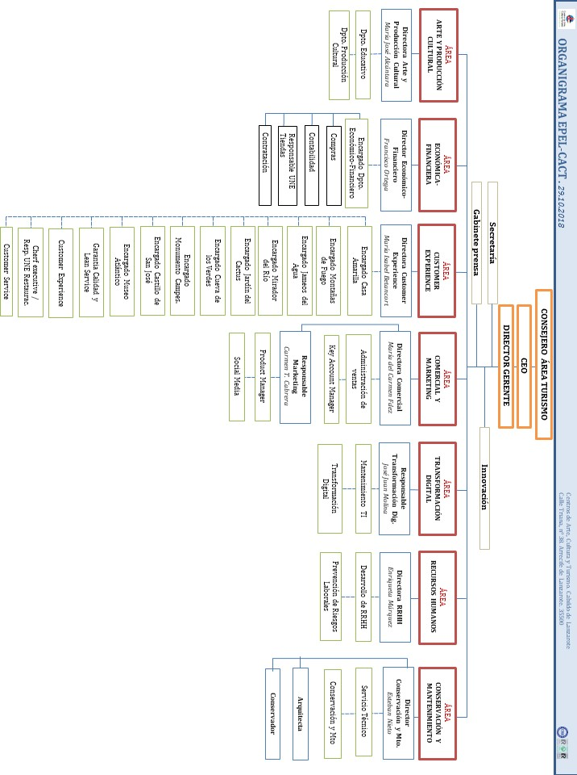
Cód. Validación: 5ZK3D2W6HMARQAD4PR7Q34LSY | Verificación: http://cactlanzarote.sedelectronica.es/ Documento firmado electrónicamente desde la plataforma esPublico Gestiona | Página 68 de 68

